TABLA DE CONTENIDO

Al iniciar a utilizar el módulo de contratos, para los casos de los contratos continuados que deben ser creados por parte de la Dirección Jurídica, de manera adicional al funcionario que fungirá como Administrador del contrato, se deberá asignar con este rol a un funcionario del Subproceso de Verificación y Ejecución Contractual, esta asignación la deberá realizar el analista al momento de confeccionar la SC y el pliego de condiciones en SICOP.

- VERIFICAR LAS CONDICIONES DEL CONTRATO

  - AGRUPACIÓN DE PARTIDAS
  - VERIFICACIÓN DE CONDICIONES
  - DECLARATORIA DE INSUBSISTENCIA
  - APROBACIÓN DE DECLARATORIA DE INSUBSISTENCIA

- CONFECCIÓN DE CONTRATOS EN SICOP

  - ELABORACIÓN Y APROBACIÓN DE CONTRATOS (No requiere aprobación / refrendo)
  - ELABORACIÓN DE CONTRATOS CON FIRMA DE CONTRATISTA
  - ELABORACIÓN DE CONTRATOS QUE REQUIEREN APROBACIÓN INTERNA
  - ELABORACIÓN DE CONTRATO CON REFRENDO CONTRALOR
  - INTERFAZ CONTRATOS (SOLADIS)
    - INTRODUCCIÓN: HOMOLOGACIÓN DE CONTRATO SIGA – SICOP
    - CREACIÓN DE CONSECUTIVO DE CONTRATO SIGA (DIRECCIÓN EJECUTIVA)
    - REGISTRO DEL CONTRATO EN SOLADIS (Subproceso de Verificación y Ejecución Contractual)
    - REGISTRO DEL CONTRATO EN SIGA (Subproceso de Verificación y Ejecución Contractual)

- MODIFICACIÓN UNILATERAL DEL CONTRATO

  - SOLICITUD DE MODIFICACIÓN
  - DISTRIBUCIÓN DE CRITERIO LEGAL Y CRITERIO LEGAL
  - TRÁMITE DE MODIFICACIÓN (PROVEEDURÍA)
  - VERIFICACIÓN DE CONDICIONES PREVIO A ELABORAR CONTRATO Y CONFECCIÓN DE CONTRATO
  - AJUSTE EN MODIFICACIÓN UNILATERAL DEL CONTRATO

- MODIFICACIÓN DE OTRAS CLÁUSULAS DEL CONTRATO

  - MODIFICACIÓN A UN CONTRATO YA NOTIFICADO EN SICOP
  - APROBACIÓN DE SOLICITUD DE MODIFICACIÓN DE OTRAS CLÁUSULAS
    - Solicitud De Modificación
    - Cambiar Aprobador
    - Rechazo De Solicitud
  - SOLICITUD DE TRAMITE DE MODIFICACIÓN
  - DISTRIBUCIÓN DE LA MODIFICACIÓN DE OTRAS CLÁUSULAS
  - TRÁMITE DE MODIFICACIÓN DE OTRAS CLÁUSULAS
    - Respuesta A Solicitud De Aclaración
  - RECOMENDACIÓN DE MODIFICACIÓN DE OTRAS CLÁUSULAS
  - VERIFICACIÓN DE CONDICIONES PREVIO A ELABORAR CONTRATO
  - CONFECCIÓN DE CONTRATO
  - SOLICITUD DE APROBACIÓN DE CONTRATO
  - APROBACIÓN DE SOLICITUD DE CONTRATO
  - REGISTRO Y NOTIFICACIÓN DEL CONTRATO
  - REGISTRO DE FECHA DE INICIO DE EJECUCIÓN DEL CONTRATO

- NOTIFICACIÓN DE AVISO PREVIO AL VENCIMIENTO DE LA VIGENCIA DEL CONTRATO
- PRÓRROGAS AL CONTRATO PREVISTAS EN EL PLIEGO DE CONDICIONES
  - ADMINISTRADOR DE CONTRATO POR PARTE DE LA OFICINA USUARIA
  - APROBAR SOLICITUD DE PRÓRROGA
  - TRÁMITE DE LA MODIFICACIÓN
  - VERIFICACIÓN DE CONDICIONES PREVIO A ELABORAR ADENDA DEL CONTRATO Y SU NOTIFICACIÓN
  - ELABORACÓN DE LA ADENDA DEL CONTRATO
  - APROBACIÓN DE CONTRATO
  - CONTINUIDAD DE LA CONFECCIÓN DEL CONTRATO
  - NOTIFICACIÓN A VEC PARA REGISTRO DE LA FECHA DE INICIO

7. TEMAS VARIOS RELACIONADOS A LA EJECUCIÓN CONTRACTUAL Y REAJUSTE DE PRECIOS (VEC)

- VERIFICAR LAS CONDICIONES DEL CONTRATO

Una vez adjudicado en firme el procedimiento, se debe proceder con la verificación de las condiciones del contrato y solicitud de garantía de cumplimiento.

  - Agrupación De Partidas:

Una vez declarada la firmeza de la adjudicación, y previo a confeccionar el contrato, es necesario indicarle al sistema cuántos contratos se van a elaborar por cada procedimiento de contratación adjudicado, esta es la actividad que llamamos “Agrupación de partidas”.

Para realizar la agrupación de partidas se deben seguir los pasos que se detallan a continuación:

• Realizar inicio de sesión en el sistema SICOP.

• En la parte superior derecha de la pantalla principal oprima sobre la opción “Instituciones compradoras”. A la izquierda de la pantalla se va a desplegar el menú llamado “Procedimiento de la institución compradora”, en el submenú “Contratación electrónica” oprima sobre la opción “Confección de contrato” para desplegar las opciones que contiene y seleccione la primera opción que aparece denominada “Verificar las condiciones del contrato”.

• El sistema muestra la pantalla “Listado de procedimientos a ser verificados para elaborar contrato” donde aparecen los procedimientos de contratación administrativa que requieren la confección de orden de compra o contrato.

• Una vez ahí se debe ubicar el procedimiento de interés, cuyo estado debe ser “Sin agrupar”, y se oprime sobre la descripción de ese procedimiento.

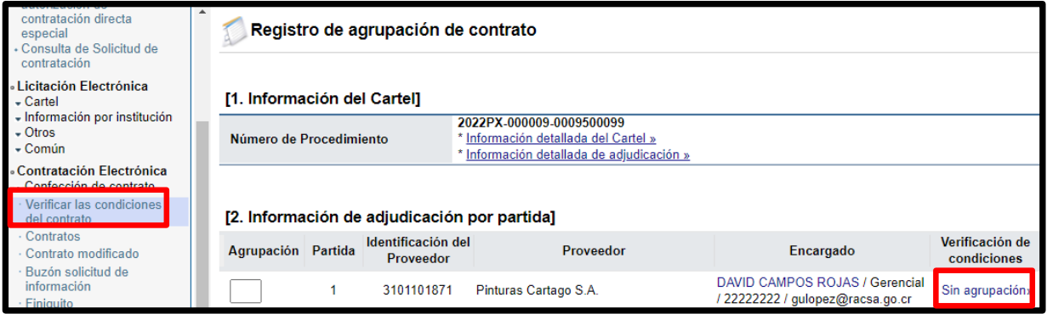

El sistema muestra el formulario llamado “Registro de agrupación de contrato”, el cual se encuentra integrado por dos secciones:

- SECCIÓN 1 Información del cartel: El sistema muestra dos enlaces, uno para ingresar al pliego de condiciones y otro para acceder a la resolución de adjudicación.

- SECCIÓN 2 Información de adjudicación por partida: Se muestran las partidas adjudicadas, la identificación del proveedor, proveedor y encargado de los adjudicatarios.

En la primera columna denominada “Agrupación”, se deben asociar entre sí las partidas que han sido adjudicadas a un mismo oferente, tomando en cuenta que tengan igual modalidad de entrega y el monto en la misma moneda, asignándoles el mismo número y así sucesivamente hasta agrupar todas las partidas adjudicadas. Luego oprimir el botón “Agrupar”.

Como ya se indicó, el objetivo de esta actividad es indicarle al sistema la cantidad de contratos que debe generar en cada procedimiento de contratación que ha resultado adjudicado.

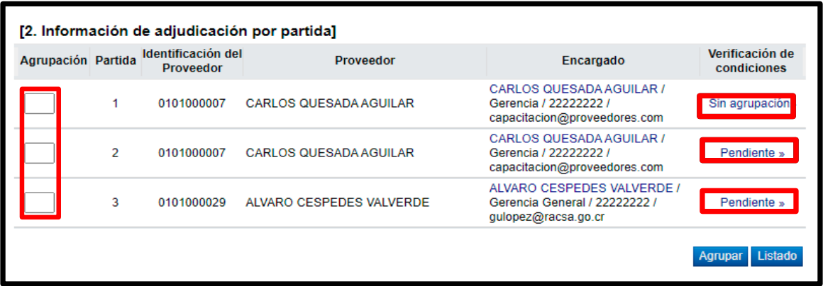

De acuerdo con lo anterior, la agrupación de partidas se debe realizar de la siguiente forma:

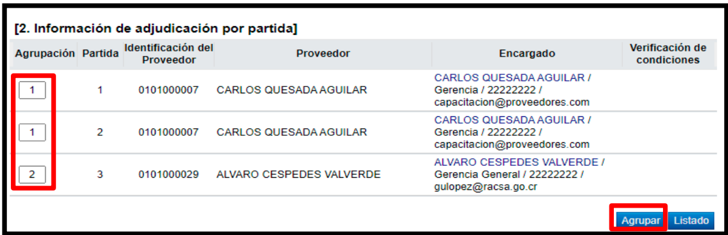

El sistema consulta si desea agrupar. Oprimir el botón “Aceptar”, “Confirmar”.

El sistema muestra el resultado de la agrupación efectuada. Si se oprime la “equis” al lado derecho de cada grupo se habilita la posibilidad de agrupar de nuevo las partidas contenidas en esa agrupación.

Una vez efectuada la agrupación de partidas se sabe cuántos contratos se deben elaborar en ese procedimiento de contratación.

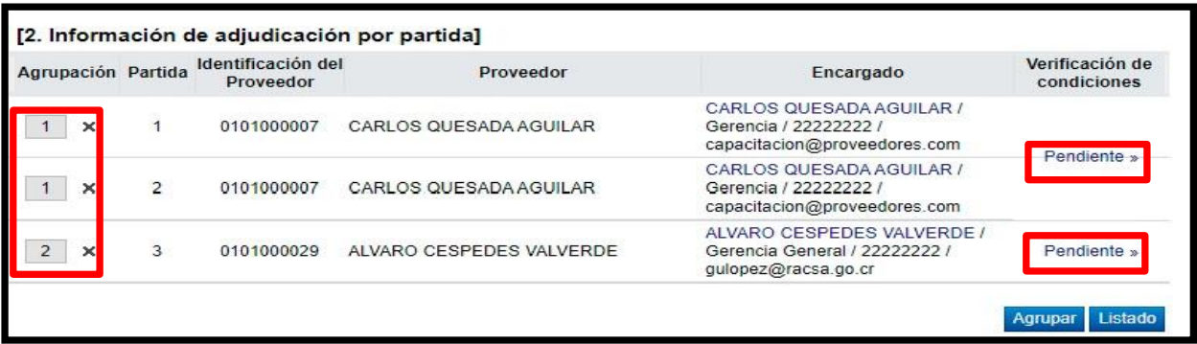

  - Verificación De Condiciones:

El propósito de la verificación de condiciones es gestionar y comprobar que el adjudicatario ha cumplido con lo establecido como requisito previo para poder proceder a la elaboración de la orden de compra o el contrato respectivo, por ejemplo, rendir la garantía de cumplimiento, estar al día con la cuota obrero patronal, etc.

Además, en esta fase se asigna el responsable de elaborar el contrato y se realiza la validación presupuestaria.

• En el submenú “Contratación electrónica” oprima sobre la opción “Confección de contrato” para desplegar las opciones que contiene. Se debe seleccionar la primera opción que aparece denominada “Verificar las condiciones del contrato”.

• El sistema muestra la pantalla “Listado de procedimientos a ser verificados para elaborar contrato” donde aparecen los procedimientos de contratación administrativa que requieren la confección de orden de compra o contrato.

• Una vez ahí se debe ubicar el procedimiento de interés, cuyo estado debe ser “Partidas agrupadas”, y se oprime sobre la descripción de ese procedimiento.

El sistema muestra el resultado de la agrupación efectuada. Si se oprime la “equis” al lado derecho de cada agrupación se habilita la posibilidad de agrupar de nuevo esas partidas. Tomar en cuenta que cada agrupación representa la creación de un contrato independiente. Tomando como ejemplo la siguiente imagen, cuyo procedimiento está compuesto por tres partidas, agrupándose las partidas 1 y 2 bajo la agrupación N° 1, y la partida 3 bajo la agrupación N° 2, el sistema procederá a crear dos contratos independientes, siendo el primer contrato compuesto por las partidas 1 y 2, y el segundo contrato estará compuesto por la partida 3.

- Se debe ingresar en la opción “Pendiente” ubicada a la derecha de cada agrupación. Tenga presente que la verificación de condiciones se hace de forma individual por cada agrupación efectuada.
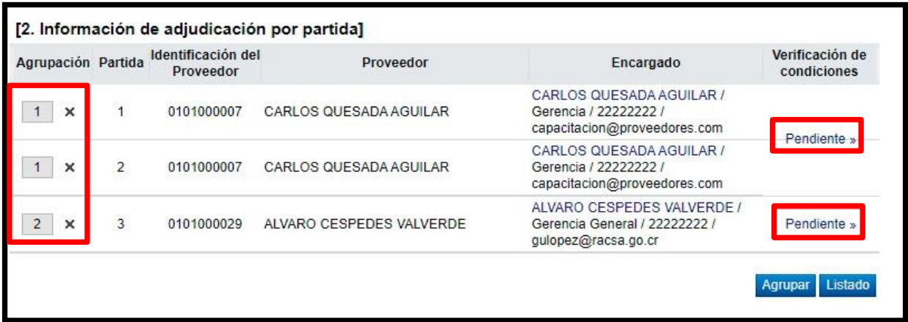

El sistema muestra el formulario electrónico llamado “Asignación de responsable del contrato y notificación de requisitos al proveedor para elaborar contrato” compuesto por cinco secciones:

• SECCIÓN 1 Información del cartel: El sistema muestra dos enlaces, uno para ingresar al cartel y otro para acceder a la resolución de adjudicación. También detalla los datos generales del adjudicatario.

- SECCIÓN 2 Garantía de cumplimiento: El sistema muestra la información relativa al porcentaje y monto que corresponde pagar por concepto de la garantía de cumplimiento.

SECCIÓN 3 Información a verificar: En esta sección el sistema da la posibilidad de comprobar la situación del adjudicatario respecto al pago de cuotas obrero-patronales CCSS, Fondo de Desarrollo Social y Asignaciones Familiares (FODESAF), garantía de cumplimiento, pólizas, información de la empresa, así como validar el compromiso de recursos de la institución para respaldar la adjudicación efectuada, impuesto a personas jurídicas y situación tributaria.

En el sistema se debe indicar la forma en que se van a realizar las validaciones, ya sea que no aplica, mediante interfaz o de forma manual, según el criterio de la institución, para ello se selecciona la opción aplicable en cada caso.

Dado que el sistema cuenta con interface para verificar la situación del adjudicatario respecto al pago de cuotas obrero patronales C.C.S.S., Fondo de Desarrollo Social y Asignaciones Familiares (FODESAF), la información relativa a la garantía de cumplimiento, la información de la empresa que consta en el Registro Nacional, así como la situación tributaria, es recomendable que, en caso de requerir esta información, en estos puntos se seleccione la opción “Interface” que se encuentra disponible en esta pantalla.

Asimismo, se ingresan las observaciones a la verificación de condiciones. Ejemplo:

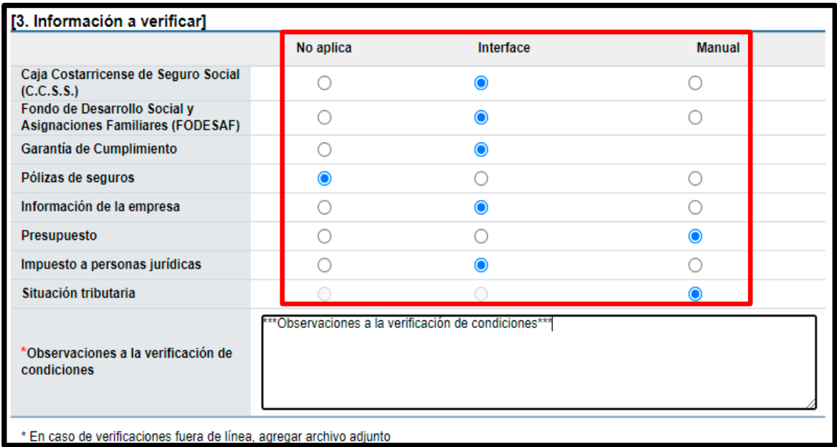

- SECCIÓN 4 Información de usuarios: En esta sección se seleccionan según el rol que tienen asignado, el encargado de la contratación por parte del adjudicatario y el funcionario de la institución que se va a encargar de la confección y tramitación del contrato hasta su notificación al adjudicatario.

• Oprimir el botón “Buscar” y seleccionar a la persona encargada en cada caso.

- SECCIÓN 5 Archivo adjunto: En caso de que sea necesario adjuntar algún archivo, se debe oprimir el botón “Examinar” para seleccionar el archivo que se va a adjuntar y oprimir el botón “Agregar”.

• Una vez completado este formulario, oprima el botón “Guardar” ubicado al final de la pantalla y se aceptan los mensajes de confirmación que muestra el sistema.

El sistema muestra de nuevo la pantalla llamada “Asignación de responsable del contrato y notificación de requisitos al proveedor para elaborar contrato” con los botones necesarios para tramitar las verificaciones requeridas, según se haya indicado anteriormente.

En la sección 2, se solicita la garantía de cumplimiento.

• En el renglón relativo a las especies fiscales, aparece el botón “Solicitud de pago”; sin embargo, en virtud de la mejora aplicada al sistema a partir del 13 de enero de 2025, se deshabilitó el “Solicitud de pago”, en virtud de la derogatoria de varios timbres y especies fiscales.
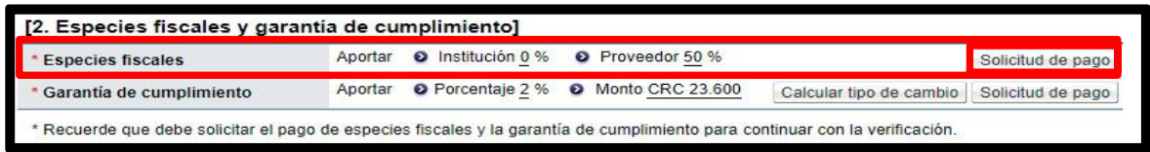

Por tanto, el sistema no permitirá gestionar el pago por este concepto.

Asimismo, en la sección 2, en el renglón relativo a la garantía de cumplimiento, aparece el botón “Solicitud de pago” con el fin de solicitarle al contratista rendir la garantía de cumplimiento según se requirió en el cartel del procedimiento de contratación, oprimir el botón “Solicitud de pago”.

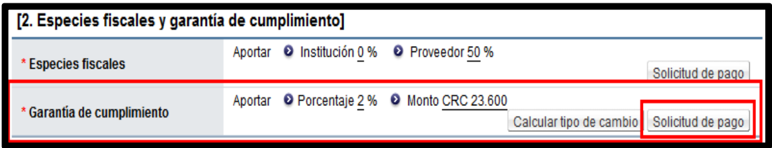

El sistema muestra la pantalla llamada “Solicitud de pago de garantía de cumplimiento”, indicando en la sección 1, en la columna denominada “Monto de la garantía de cumplimiento”, el monto de la garantía que el adjudicatario debe rendir; y en la columna “Estado de pago” informa si el pago de la garantía ya se ha efectuado o si se encuentra pendiente.

• Ingresar la fecha y hora límite para que el adjudicatario rinda la garantía y oprimir el botón “Solicitar pago” y aceptar los mensajes de confirmación.

En la sección 3 encontramos la Información a verificar, en el caso de las opciones validadas por interfaz se debe realizar la validación de cada una, oprimiendo el botón Verificar.
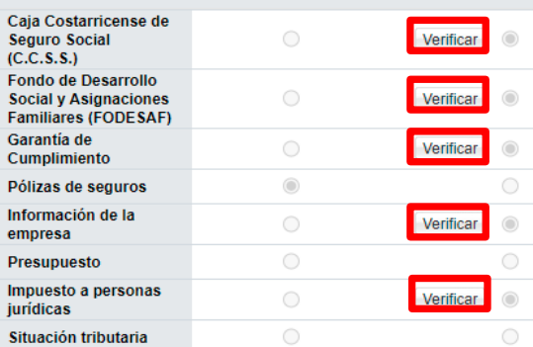

De las opciones anteriores, se instaló una mejora en el sistema para que SICOP permita validar el pago de la garantía de cumplimiento, la póliza de seguros, además solicitar subsanaciones desde la pantalla “Asignación de responsable del contrato y notificación de requisitos al proveedor para elaborar contrato”, cuando la agrupación del contrato o el contrato este en los siguientes estados: Verificación completa , contrato registrado, aprobación de contrato en trámite, contrato aprobado, aprobación interna en trámite, aprobación interna aprobada, contrato enviado, contrato registrado revisado, contrato revisado, aprobación final en trámite, aprobación final, competente asignado, refrendo contraloría en trámite, refrendo contraloría aprobado, refrendo contraloría improbado, contrato final, pedido aprobado, modificación solicitada y pedido aprobado.

Para verificar el aporte de la garantía de cumplimiento mediante interfaz, al oprimir el botón “Verificar”, el sistema muestra una pantalla llamada “Información de garantías” integrada por dos secciones:

- SECCIÓN 1 Garantía: Contiene información relativa al monto o porcentaje y vigencia de la/s garantía/s solicitada/s en el cartel del procedimiento de contratación. En caso de que el adjudicatario ya haya otorgado una garantía, en esta sección se presenta el número, forma, tipo, monto, vigencia, estado y fecha de registro de esta.

- SECCIÓN 2 Estado de garantía: En esta sección se debe indicar si la garantía presentada es válida o inválida. Si la garantía de cumplimiento ha sido rendida válidamente se selecciona la opción “Garantía válida”. Se oprime el botón “Guardar” ubicado al final de la pantalla y se aceptan los mensajes de conformación.

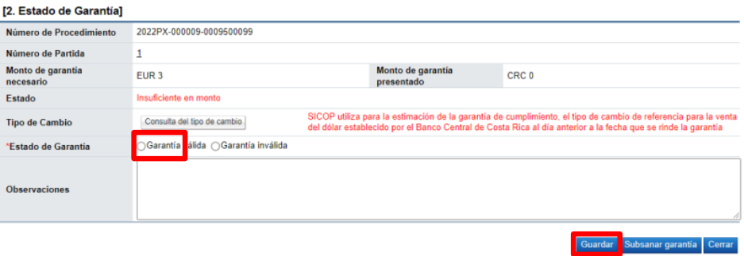

El sistema presenta el resultado de la verificación.

Si la garantía de cumplimiento no fue rendida válidamente es necesario solicitarle al adjudicatario la subsanación de esta, para lo cual se selecciona la opción “Garantía inválida”, en el espacio “Observación” se puede agregar algún comentario y se oprime el botón “Subsanar garantía” ubicado al final de la pantalla.

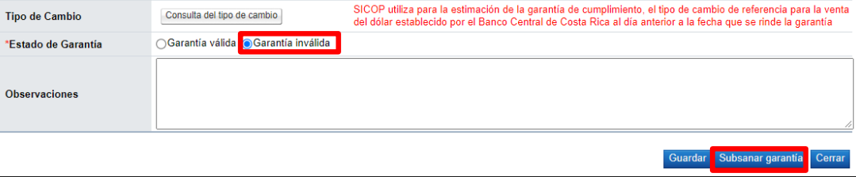

- Subsanar Garantía: El sistema muestra una pantalla donde aparecen los datos generales del funcionario que solicita la subsanación y del encargado de la contratación por parte del adjudicatario, oprimir el botón “Registro nuevo”.
Al oprimir la opción anterior, el sistema presenta el formulario llamado “Solicitud información complementaria” el cual se debe completar. Ingresar la fecha y hora límite para que el adjudicatario subsane la garantía de cumplimiento, indicar el asunto y el contenido donde especifique lo que se requiere subsanar y oprimir el botón “Solicitar información”.

El sistema informa que ya se ha tramitado la solicitud de subsanación e indica el número que le ha asignado a dicha solicitud. Oprimir el botón “Confirmar”.

Una vez que el adjudicatario subsana la garantía de cumplimiento rendida a satisfacción de la institución, se selecciona la opción “Garantía válida” y se oprime el botón “Guardar” ubicado al final de la pantalla.

- En la pantalla “Asignación de responsable del contrato y notificación de requisitos al proveedor para elaborar contrato”, el sistema permite pulsar el botón “Verificación completa”, estando el pago de la garantía de cumplimiento y póliza de seguro, pendientes de verificar que hayan sido pagadas por el adjudicatario. Esta funcionalidad se realiza con la finalidad de avanzar con la revisión del contrato por las partes competentes de los contratos y tener celeridad en el proceso.

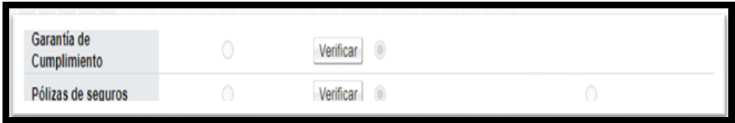

- Si se indicó que la información de la empresa se verifica mediante interfaz, oprimir el botón “Verificar” para que el sistema muestre el “Detalle de la certificación literal” obtenida del Registro Nacional en la fecha indicada, a fin de comprobar la vigencia de la empresa y su representación legal.

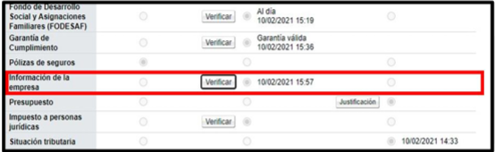

Al oprimir el botón “Verificar” el sistema presenta un detalle de la certificación literal.

- Para registrar la información del presupuesto de forma manual, oprimir el botón “Justificación”.

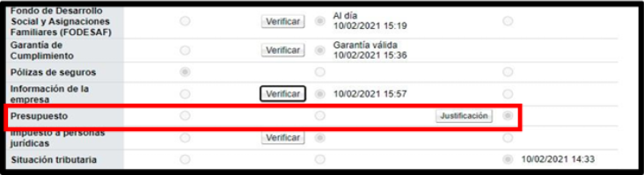

El sistema muestra un formulario denominado “Justificación” que se debe completar con la información relativa a la reserva presupuestaria existente para dar respaldo a la contratación, y luego oprimir el botón “Guardar”.

Por otra parte, es posible seleccionar “No aplica”, ya que nuestra institución controla su presupuesto a través de nuestro sistema institucional.

- Si para el caso Impuesto a personas jurídicas se definió la verificación mediante interfaz, oprimir el botón “Verificar” ubicado en ese renglón, en el caso de personas físicas no aplica la validación. Como se puede observar, el sistema muestra la fecha y hora en que validó la información.

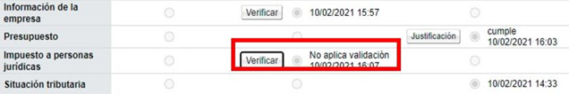

- El estado con el pago ante Tributación Directa se debe validar ingresando a la página de la tributación, en razón que SICOP no cuenta con la interfaz. Sistema permite se anexe el documento relacionado.

Al final de la pantalla, aparecen cinco botones que permiten realizar las acciones que se detallan a continuación:
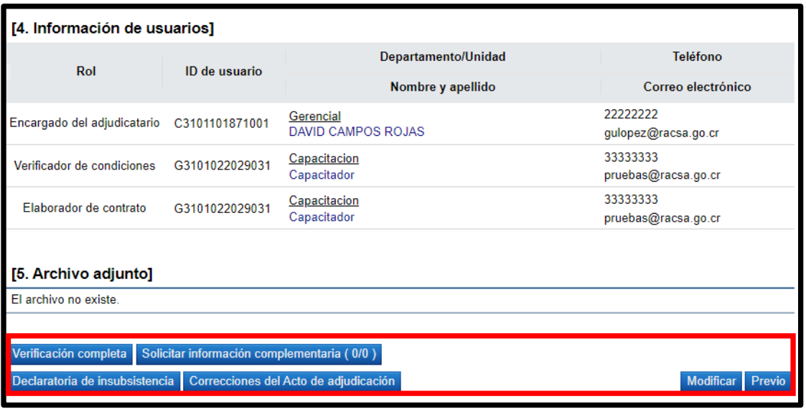

Botón “Solicitar información complementaria”: Al oprimir este botón el sistema presenta el formulario llamado “Verificación de las condiciones del contrato/Consulta de información complementaria”, que es el mismo formulario que aparece al oprimir el botón “Subsanar garantía”.

Mediante este formulario se solicita al adjudicatario la información o documentación necesaria que no se encuentra contemplada en las secciones 2 “[Especies fiscales y garantía de cumplimiento] y 3 [“Información a verificar”] de la pantalla “Asignación de responsable del contrato y notificación de requisitos al proveedor para elaborar contrato”, los casos comprendidos en la sección 3 de dicho formulario donde se seleccionó la verificación manual (con excepción del presupuesto), así como la subsanación de la información o documentación que el adjudicatario haya aportado deforma incompleta o inválida.

Botón “Declaratoria de insubsistencia”: Mediante este botón se gestiona la declaratoria de insubsistencia del procedimiento de contratación de conformidad con lo establecido en la aplicable. Más adelante se verá este procedimiento.

Botón “Correcciones al acto de adjudicación”: Mediante esta funcionalidad el sistema permite: revocar un acto de adjudicación en firme, además de cancelar un contrato en trámite o en ejecución. A continuación, se detallan las consideraciones para tomar en cuenta para realizar este proceso:

✓ En la etapa de ejecución contractual el sistema permite que el usuario con el rol “Ejecutor de tramites 2” tramite “Correcciones del acto de adjudicación”, proceso que genera como efecto la revocación del acto de adjudicación en firme y cancelación del contrato y se puede dictar un acto de adjudicación a otro proveedor y su respectivo contrato; esto en cumplimiento con la ley aplicable.

✓ La funcionalidad antes mencionada “Correcciones al acto de adjudicación” está habilitada para cada contrato hasta antes generar el contrato de finiquito.

✓ Todos los contratos de cualquier tipo de procedimiento son objeto de cancelación, mediante la funcionalidad correcciones del acto de adjudicación, excepto los de convenio
marco.

✓ Después de guardar la solicitud de “Correcciones al acto de adjudicación” el sistema no permite al contratista solicitar recepción.

✓ Cuando la Institución realiza “Correcciones al acto de adjudicación”, a un contrato al cual tenga iniciado el proceso de recepción el sistema va a permitir finalizar con éxito y el contrato queda como cancelado.

✓ En caso de que un contrato se haya iniciado el proceso de correcciones o el mismo esté finalizado se observará la observación de la siguiente manera:
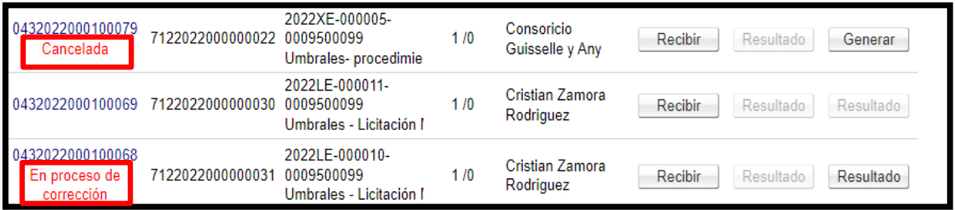

Botón “Modificar”: Oprimiendo este botón el sistema permite modificar la información ingresada en el formulario “Asignación de responsable del contrato y notificación de requisitos al proveedor para elaborar contrato”.

Botón “¨Previo”: Le permite al usuario regresar a la pantalla “Registro de agrupación de contrato” donde se encuentran los contratos cuyo proceso de verificación de condiciones ha “concluido”, se encuentra “en proceso” o está “pendiente”.

Botón “Verificación completa”: Una vez que el adjudicatario ha aportado lo requerido para proceder con la elaboración del contrato y se han efectuado las validaciones pertinentes, se oprime este botón para confirmar que la verificación de condiciones se ha realizado satisfactoriamente, para pasar a la etapa de elaboración de contrato.

• Para continuar con el proceso oprimir el botón “Verificación completa”, el sistema muestra el siguiente mensaje consultando si se desea trasladar el contrato para su elaboración. Oprimir el botón “Aceptar” y luego “Confirmar”.
Oprimiendo el botón “Previo”, el sistema muestra la pantalla “Registro de agrupación de contrato” donde el procedimiento de contratación seleccionado debería presentar el estado de la verificación de condiciones como “Concluido”. Esto significa que ya se encuentra habilitada la posibilidad de elaborar el contrato u orden de compra.

  - Declaratoria De Insubsistencia

De conformidad con los establecido en el Reglamento a la Ley de Contratación Administrativa (art. 191), cuando el adjudicatario, debidamente prevenido para ello, no otorgue la garantía de cumplimiento a entera satisfacción o no suscriba la formalización contractual, la institución debe declarar insubsistente el concurso.

Para declarar la insubsistencia se deben seguir los pasos que se detallan a continuación:

• En el submenú “Contratación electrónica” oprima sobre la opción “Confección de contrato” para desplegar las opciones que contiene y seleccione la primera opción que aparece denominada “Verificar las condiciones del contrato”.

• El sistema muestra la pantalla “Listado de procedimientos a ser verificados para elaborar contrato” donde aparecen los procedimientos de contratación administrativa que requieren la confección de orden de compra o contrato.

• Una vez ahí se debe ubicar el procedimiento de interés, cuyo estado debe ser “Partidas agrupadas”, y se oprime sobre la descripción de ese procedimiento.

Se debe ingresar en la opción “En proceso” o “concluido” ubicada a la derecha de la agrupación de partidas que se declarará insubsistente.

El sistema muestra el formulario llamado “Asignación de responsable del contrato y notificación de requisitos al proveedor para elaborar contrato”, Oprimir el botón “Declaratoria de insubsistencia” que se encuentra al final del formulario.

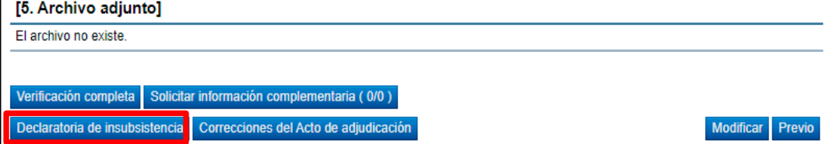

El sistema presenta el formulario “Gestión de declaratoria de insubsistencia” conformado por dos secciones, dentro de las cuales en la sección 2 Justificación de insubsistencia, en el espacio destinado a la justificación se digitan las razones que fundamentan la declaratoria de insubsistencia. En caso de que sea necesario adjuntar algún archivo, se debe oprimir el botón “Examinar” para seleccionar el archivo que se va a anexar y oprimir el botón “Agregar”.

Una vez completado el formulario, se oprime en el botón “Guardar”.

El sistema indica que la gestión de declaratoria de insubsistencia ha sido registrada. Oprimir el botón “Confirmar”.

De nuevo se muestra el formulario “Gestión de declaratoria de insubsistencia” con cuatro nuevos botones ubicados al final de la pantalla.
Para continuar se selecciona el botón “Solicitar aprobación”.

El formulario incluye una nueva sección “3. Información detallada de las aprobaciones”, en esta sección se seleccionan los funcionarios que van a realizar la aprobación de la declaratoria de insubsistencia. El sistema le permite solicitar la aprobación en forma secuencial (respetando el orden de asignación) o paralela.

Se selecciona al funcionario o funcionarios encargados de la aprobación la declaratoria de insubsistencia ingresando al botón “Buscar”. El sistema permite solicitar un máximo de tres aprobaciones.

- Se Ingresa la información correspondiente a la descripción y contenido de la solicitud.
- Al completar la información, oprimir el botón “Solicitar aprobación”, para continuar con el proceso.

El sistema informa que se ha generado la solicitud de aprobación. Oprimir el botón “Confirmar”.

  - Aprobación De Declaratoria De Insubsistencia

El aprobador debe ingresar al menú “Aprobación”.

El sistema muestra la pantalla “Listado de aprobación”. Ubicar el procedimiento que requiere declaratoria de insubsistencia cuyo estado debe ser “Sin tramitar”, oprimir sobre la descripción de ese procedimiento para que el sistema muestre la solicitud de aprobación recibida.

El sistema muestra el formulario “Gestión de declaratoria de insubsistencia”. Ir a la sección llamada “Aprobación” y una vez revisada la solicitud, se debe completar el campo “Contenido” con la respuesta correspondiente.

El aprobador dispone de cinco botones para realizar diferentes funciones, como por ejemplo “Solicitar aclaración” que se utiliza en caso de requerir información adicional antes de la aprobación, “Cambiar aprobador” utilizado para reenviar la solicitud de aprobación a otro funcionario, dado que quien la recibió no le corresponde otorgarla, “Rechazar” y “Aprobar”. Para continuar con la respuesta, se oprime el botón “Aprobar”. Se realiza el proceso de firma digital.

Recibida la información que la declaratoria de insubsistencia fue aprobada, ingresar a la opción “Verificar las condiciones del contrato”. El sistema muestra la pantalla “Listado de procedimientos a ser verificados para elaborar contrato” e ingresar al procedimiento de interés.

El sistema muestra las agrupaciones efectuadas, donde la agrupación de interés debe presentar el estado “Declaratoria de insubsistencia”.
Cuando una agrupación muestra el estado “Declaratoria de insubsistencia”, el sistema habilita la posibilidad de efectuar una nueva recomendación de adjudicación para las partidas declaradas insubsistentes, con el fin de que la institución proceda a efectuar la readjudicación según el orden de calificación respectivo, siempre que resulte conveniente a sus intereses.

- CONFECCIÓN DE CONTRATOS EN SICOP

Todos los procedimientos de contratación tramitados a través de SICOP, requieren de la confección de un contrato el cual deberá quedar en estado Notificado para poder finalizar así su debido trámite en el sistema. La confección de los contratos, estará a cargo del analista a cargo del procedimiento para todos los casos donde no se requiera el trámite de un contrato continuado. En los casos que obedecen a contratos continuados, éstos deberán ser confeccionados en SICOP por parte de la Dirección Jurídica.

Existen diferentes modalidades para la creación de un contrato, las cuales se detallan a continuación:

- Contrato que no requiere aprobación / refrendo
- Contrato con firma del contratista
- Contrato con aprobación interna
- Contrato con refrendo de Contraloría

A su vez, el sistema permite realizar modificaciones unilaterales del contrato, así como contratos adicionales, conocidos comúnmente como Adendas.

Para el caso de los contratos creados por parte de los analistas, deberán atender la modalidad de Contrato que no requiere aprobación / refrendo. Para el caso de los contratos creados por parte de la Dirección Jurídica, deberán elegir la opción Contrato con aprobación interna o Contrato con refrendo de Contraloría, según sea el caso.

  - Elaboración Y Aprobación De Contratos (No Requiere Aprobación / Refrendo)

Se recomienda a los analistas, utilizar esta modalidad para todos aquellos contratos que no corresponden a un contrato continuado, ya que es el más sencillo y para los efectos de la institución, se considera el más apropiado para los procedimientos de compra de bienes o servicios que no requieren de un contrato continuado. Quedará a discreción de las jefaturas, si consideran procedente remitir los contratos a firma del contratista, o bien, omitir este paso para acelerar el trámite de formalización; no obstante, por recomendación de la Proveeduría Judicial, todos los contratos que no obedecen a contratos continuados, no requieren del trámite de firma del contratista, ya que de igual manera, el contrato será notificado al contratista al finalizar la confección y aprobación del mismo.

En este tipo de contrato, el encargado del trámite, al finalizar la elaboración del contrato deberá remitirlo a aprobación de la jefatura (el sistema dispone de un máximo de 3 aprobadores).

Posterior a su aprobación final, se notifica el contrato al adjudicatario.

A continuación, se anexa el manual con los pasos a seguir para proceder con la elaboración y aprobación de contratos:
El sistema no permite notificar el contrato hasta que se verifique el pago de la garantía de cumplimiento por parte del adjudicatario, generando una pantalla emergente indicando la obligación de verificar el pago si corresponde.

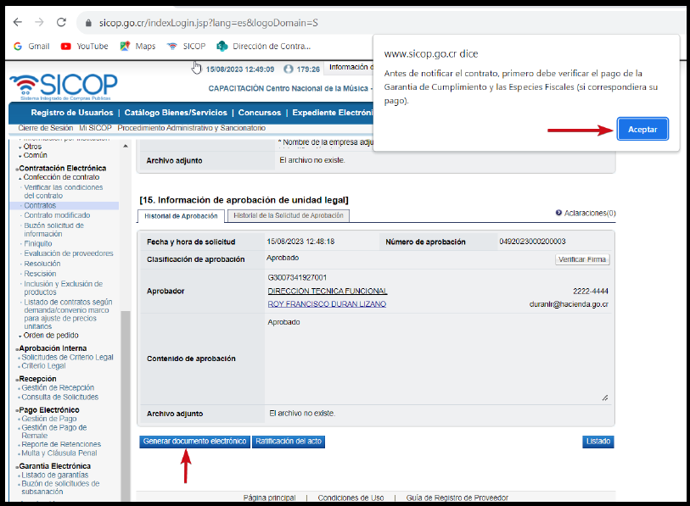

Notas:
- Es importante recordar que cada instancia competente que intervenga en la revisión del contrato deberá verificar el pago de la garantía de cumplimiento si considera que en su etapa de revisión este pago de haber sido registrado por el adjudicatario respectivo.

- Mediante mejora realizada al sistema a partir del 23-08-24, se habilita la selección de confidencialidad de los archivos adjuntos desde la solicitud de información en los contratos que envía la institución, para cualquier modalidad de procedimiento.

  - Elaboración De Contratos Con Firma De Contratista

A continuación, se anexa manual con los pasos a seguir para proceder con la elaboración de contratos con firma del contratista:

  - Elaboración De Contratos Que Requieren Aprobación Interna

Este es el contrato que se recomienda utilizar a los funcionarios de la Dirección Jurídica, ya que abarca las aprobaciones del órgano superior de la institución, lo cual se apega a lo que se estila para este tipo de contratos confeccionados por parte de dicha Dirección.

Para una mayor explicación de los pasos a seguir, se anexa manual para atender este tipo de contratos. Se aclara que el mismo no incluye el paso de firma del contratista; sin embargo, en el apartado anterior se incorporó este paso para conocimiento del momento en que debe atenderse dicho trámite:
En este tipo de contrato, el encargado del trámite, al finalizar la elaboración del contrato deberá remitirlo a aprobación de la Jefatura del Área de Contratación Administrativa (el sistema dispone de un máximo de 3 aprobadores).

Al aprobador se le activan las siguientes funciones:

- Consulta de montos adjudicados: permite observar el detalle de los montos adjudicados:
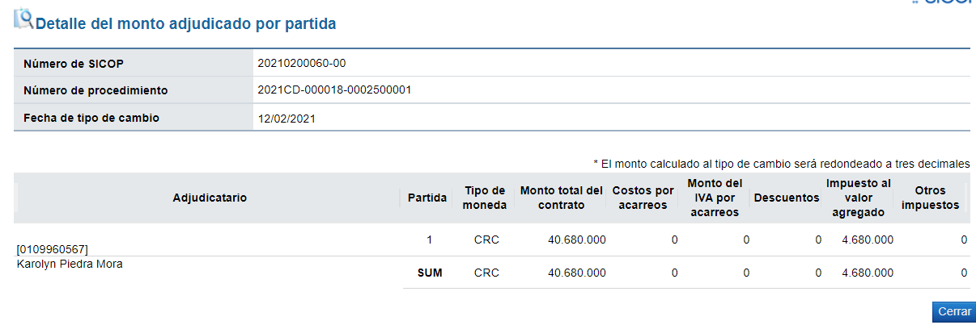
- Procesar Aclaración: al seleccionar el botón Registro nuevo, se habilitará la pantalla donde el Aprobador podrá solicitar al elaborador la aclaración respectiva, para lo cual deberá llenar la información de los campos marcados en amarillo:

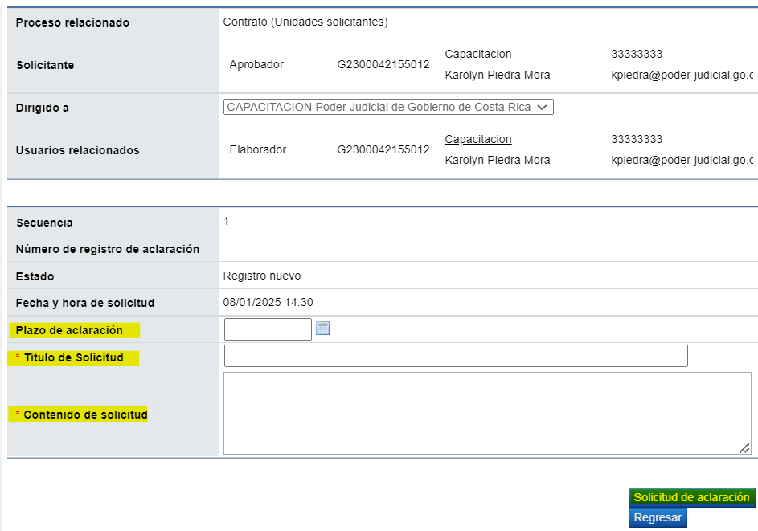

- Cambiar Aprobador: el Aprobador podrá trasladar la aprobación a otro Aprobador, para lo cual deberá seleccionar el nombre de dicho aprobador en el botón Buscar, brindar la justificación del cambio en el campo Razón, y seleccionar el botón Modificar.

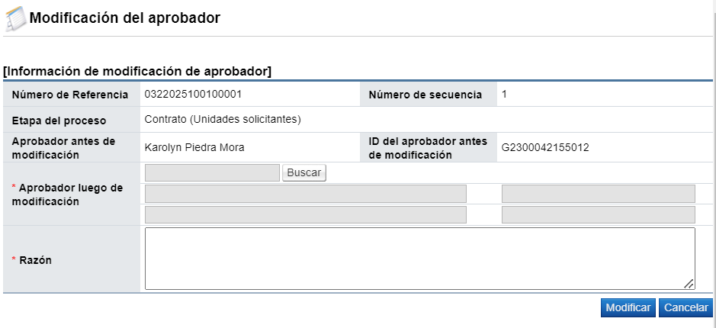
- Aprobar: Aprueba el contrato y el sistema lo traslada automáticamente de nuevo al elaborador para continuar con el trámite.

- Solicitar modificación: Permite al aprobador solicitar al elaborador alguna modificación al contrato y no podrá ser aprobado hasta que dicha modificación sea atendida por el elaborador, para lo cual, el elaborador deberá tramitar una nueva solicitud de aprobación.

- Listado: permite retroceder a la pantalla anterior.

Una vez aprobado, el elaborador debe remitir el contrato a firma del contratista a través del botón “Generar documento electrónico”, para lo cual el sistema le notificará mediante correo electrónico al contratista que se le remitió un contrato para su firma.
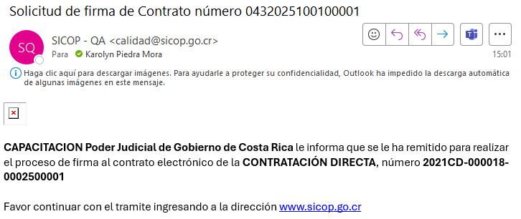
(El contratista debe ingresar a Contrato, Guardar, asignar aprobador, solicitar firma, consultar opción Firma del contrato: firmar el contrato, aprobar el contrato, ingresar a opción Contrato, generar documento electrónico y notifica a la institución su firma respectiva).

El encargado de la confección del contrato, ingresa de nuevo a Contrato y selecciona el botón Asignar aprobador final, ubicado en el borde inferior de la pantalla, con lo cual solicitará la aprobación de la firma de la Presidencia de la Corte (solamente habilita un aprobador).

Posterior a la aprobación de la Presidencia de la Corte, el Asesor Jurídico deberá ingresar a Solicitudes de Criterio Legal, donde se asignará a sí mismo como verificador legal a cargo del contrato.
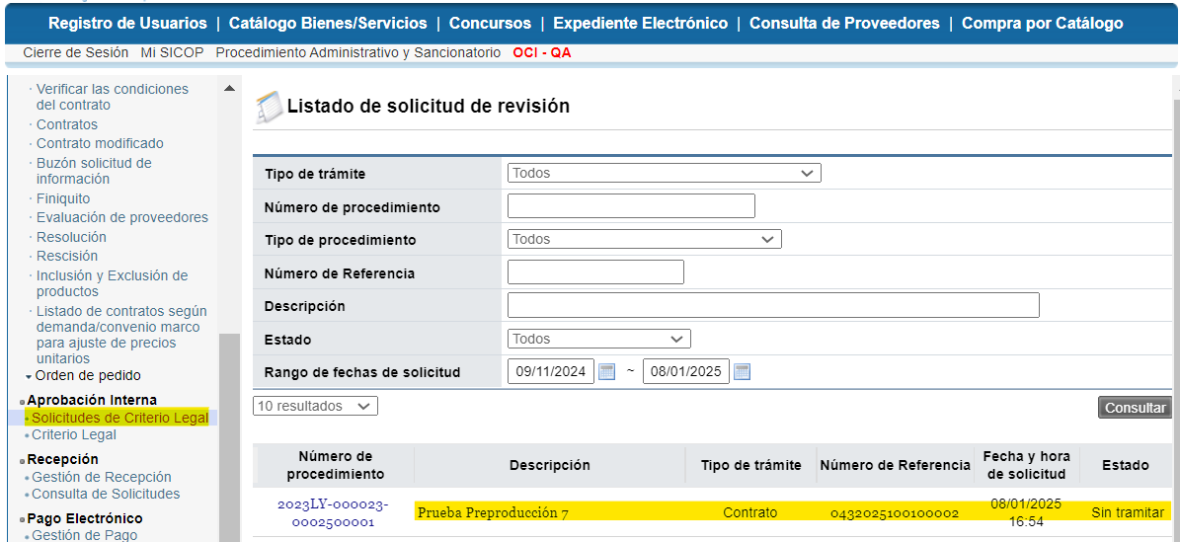

Seguidamente, el Asesor Jurídico deberá ingresar a la opción Criterio Legal:

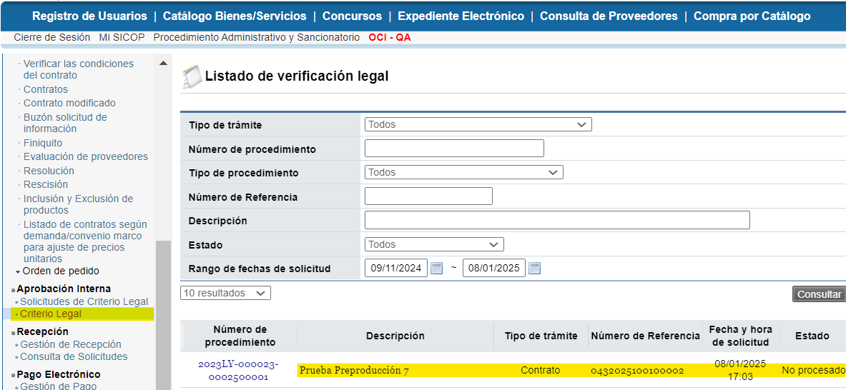

Donde procederá a registrar la verificación del contrato en el apartado 14. Información de verificación legal:
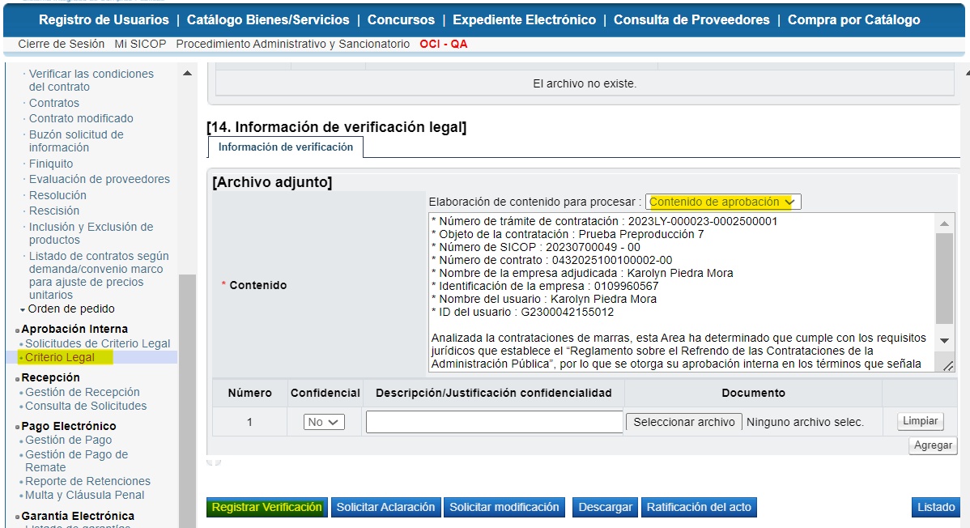

Posteriormente, deberá solicitar la aprobación de la Jefatura del Área de Contratación Administrativa, Dirección Jurídica, para su revisión final, donde el sistema habilitará hasta un máximo de tres aprobadores. En esta etapa, el Aprobador tendrá a disposición las siguientes opciones previo a brindar su aprobación:

Finalmente, una vez aprobado, el Asesor Jurídico al ingresar a la opción Contrato, podrá visualizar el estado del mismo en “Aprobación interna aprobada”, y ya en este estado, le será posible concluir el trámite con la notificación del contrato. Para esto, deberá seleccionar la opción Registro Completo, Aceptar, Confirmar, Generar documento electrónico, Aceptar, Enviar, Aceptar, ingresar pin de firma digital y Confirmar. Con esto se finalizará el trámite de confección y notificación del contrato.

  - Elaboración De Contrato Con Refrendo Contralor

Se adjuntan manual con los pasos a seguir para aquellos contratos que requieran refrendo contralor:

  - Interfaz Contratos (SOLADIS)
(Aplica solamente para contratos continuados elaborados por parte de la Dirección Jurídica y que requieren seguimiento del Subproceso de Verificación y Ejecución Contractual del Depto. de Proveeduría)

Este proceso es utilizado únicamente para todos los contratos continuados que deben ser tramitados a través de la Dirección Jurídica. La interfaz tiene como finalidad obtener y registrar la información de los contratos que hayan sido notificados al proveedor (sin contemplar las modificaciones al contrato) en la base de datos del SIGA, este es el paso posterior a la creación de consecutivo de contrato (con sus respectivas homologaciones) y parte del insumo final para la creación de los registros de las estructuras de contrato del SIGA.

Una vez creado el contrato en SICOP, la Dirección Jurídica deberá proceder a crear el número homólogo de contrato de SIGA a través de la interfaz SOLADIS, previo a remitir el contrato a firma de las partes, y una vez que el contrato se encuentre debidamente visado, se continuará con la notificación del mismo en SICOP. Una vez notificado el contrato en SICOP, le corresponderá al Subproceso de Verificación y Ejecución Contractual, continuar con el registro del contrato en SOLADIS para posteriormente, dar seguimiento del mismo en SIGA.

    - Introducción: Homologación De Contrato SIGA – SICOP
Una vez creado el contrato en SICOP, se debe proceder a crear el contrato homólogo en SIGA-PJ. Para esto, es necesario como primer paso, crear el número de consecutivo del contrato de SIGA-PJ, para lo cual se deberá ingresar a SOLADIS, y en el menú izquierdo, seleccionar Compras, Procedimientos de Contratación, Control de Homologación de Contratos SIGA-SICOP, y se mostrará la pantalla Control de Homologación de Contratos SIGA – SICOP.

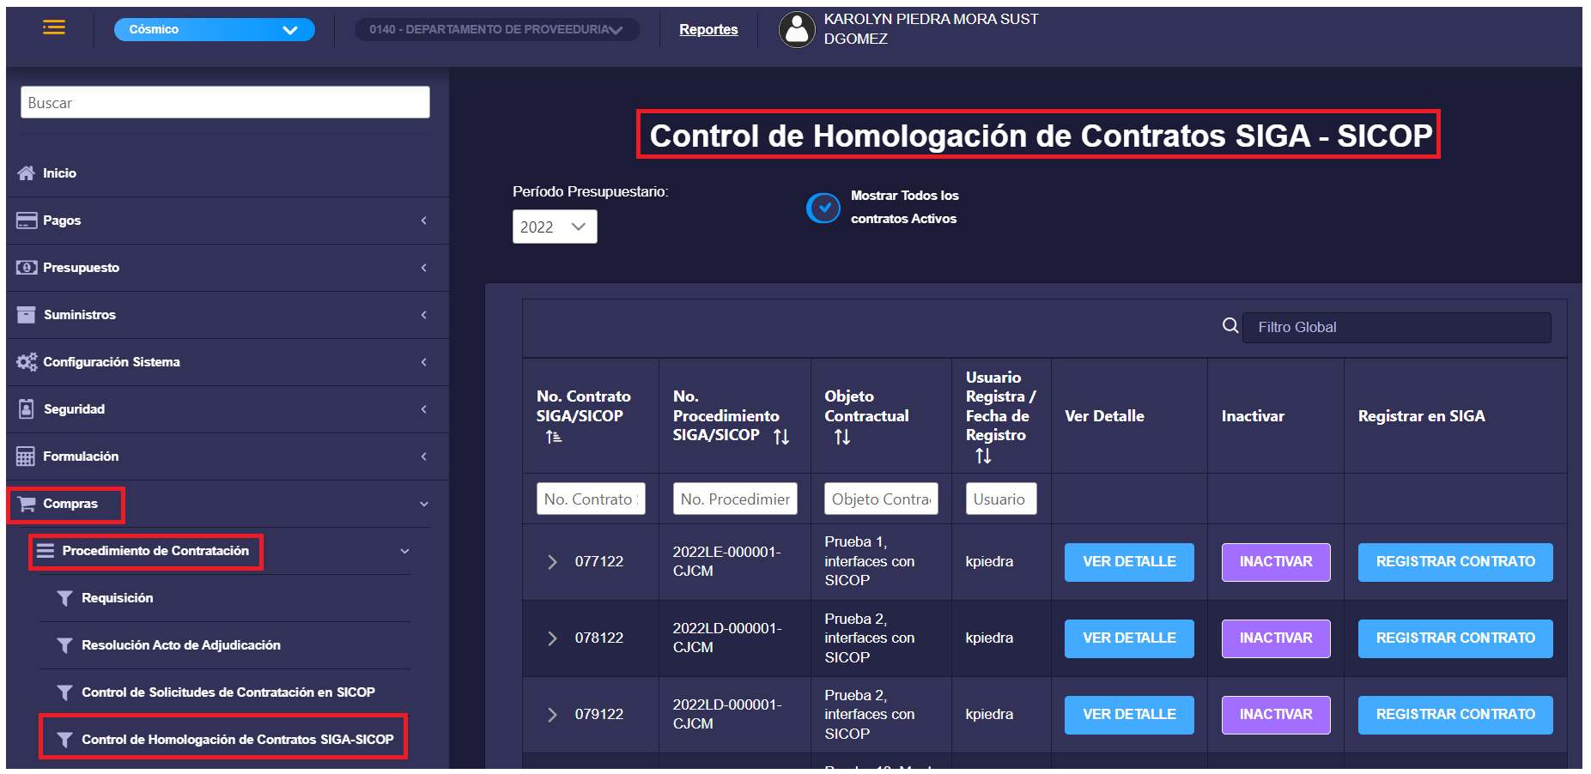

Esta pantalla, muestra las siguientes columnas:

- No. Contrato SIGA/SICOP: Permite filtrar la búsqueda a realizar, por el número de contrato de SIGA o de SICOP, una vez creado el consecutivo del contrato de SIGA.
- No. Procedimiento SIGA/SICOP: Permite filtrar la búsqueda a realizar, por el número de número de Procedimiento de SIGA o de SICOP.
- Objeto Contractual: Permite filtrar la búsqueda a realizar, por la descripción del objeto Contractual del SIGA
- Usuario Registra/Fecha de Registro: Muestra el usuario que creó el registro de homologación. También permite

Al seleccionar la flecha visible al lado izquierdo del número de contrato, se mostrará la información secundaria de cada campo.

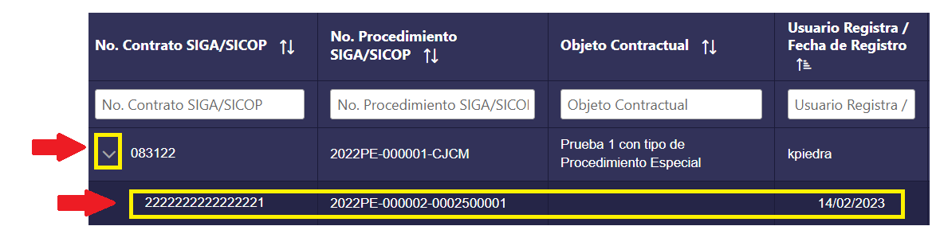

Acciones (Ver detalle / Inactivar / Registrar Contrato): Solo se mostrarán las acciones en las que el usuario tenga asignados los permisos de SeguridadPJ, conforme al puesto desempeñado.

- VER DETALLE: Esta acción se mostrará a los funcionarios de la Dirección Jurídica. Permite consultar la información de la homologación creada, y a su vez, es posible modificar los campos que se muestran editables del apartado Registro de la Formalización del Contrato. No es posible modificar los datos del encabezado (periodo, número de contrato SIGA, números de procedimiento de SIGA/SICOP, objeto contractual).

- INACTIVAR: Esta acción se mostrará a los funcionarios de la Dirección Jurídica. Indica si la homologación de un contrato está activa o no. Este botón permite inactivar un contrato en estado Activo, en caso de que el registro se haya realizado de manera incorrecta o bien, ya no se requiera del contrato, siempre y cuando, el contrato no haya sido notificado al proveedor. En casos donde se haya creado un número de contrato ligado a un número de procedimiento erróneo, ese registro no se podrá modificar, por lo que corresponderá inactivar el registro y proceder a realizar un nuevo registro de homologación.

Si el contrato ya fue notificado al proveedor, al tratar de inactivarlo el sistema mostrará el siguiente mensaje:

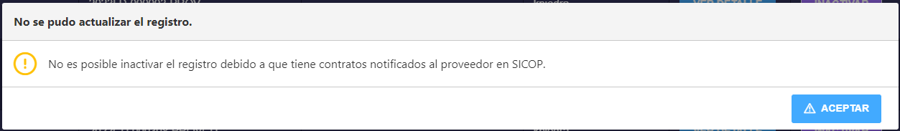

En el caso de que se inactive por error un registro, no será posible revertir el estado inactivo, por lo que se deberá registrar de nuevo el contrato para su respectiva homologación.

- REGISTRAR CONTRATO: Esta acción se mostrará a los funcionarios del Subproceso de Verificación y Ejecución Contractual. Una vez cargada la información del Contrato de SICOP a la interfaz, el sistema permitirá ingresar a este botón, para registrar datos adicionales al contrato. De no estar cargada la información en la interfaz, el sistema no le permitirá registrar información al contrato.

    - Creación De Consecutivo De Contrato SIGA (Dirección Ejecutiva)

Ingresar a SOLADIS, y en el menú izquierdo, seleccionar Compras, Procedimientos de Contratación, Control de Homologación de Contratos SIGA-SICOP, y se mostrará la pantalla Control de Homologación de Contratos SIGA – SICOP. Al final de la pantalla, dar clic al botón CREAR NÚMERO CONTRATO:

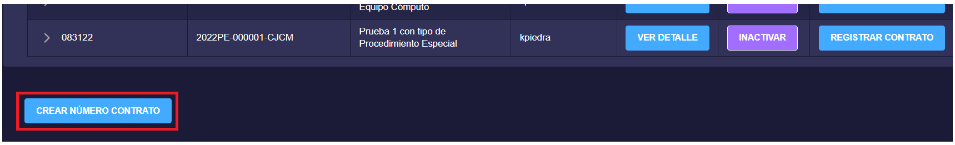

Se mostrará la pantalla Crear Consecutivo del Contrato, en la cual deberá seleccionar si se realizará la búsqueda con el número de SICOP o de SIGA, indicar el número de procedimiento, y el sistema automáticamente cargará la información del número de procedimiento homólogo, así como el objeto contractual. En el campo Clase de Contrato, se deberá seleccionar si corresponde a un Alquiler de Inmueble, si es un contrato General o si corresponde a un Servicio o Servicio Continuado:

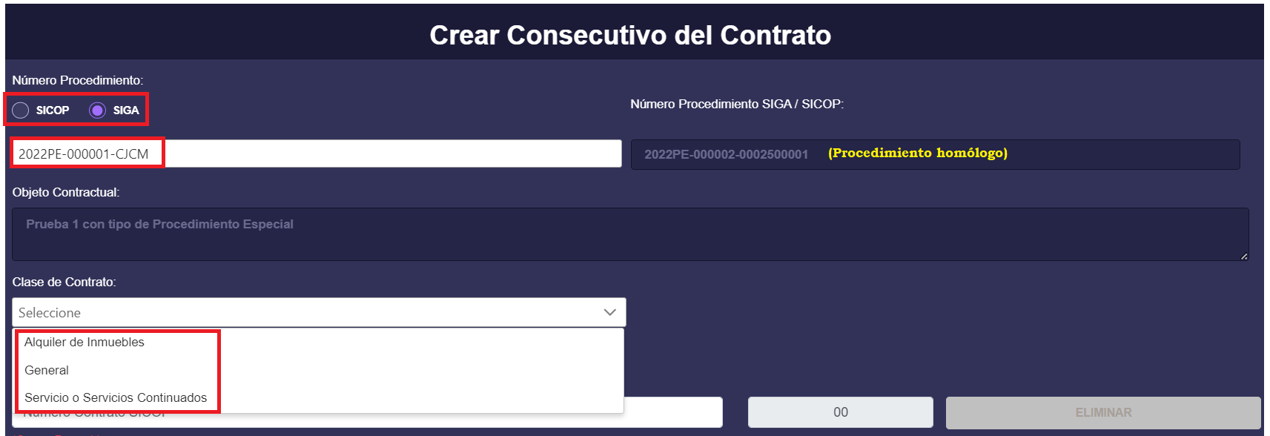

Posteriormente, en el campo Número(s) de Contrato SICOP, se deberá digitar el número de contrato creado en SICOP y luego dar clic en el botón CREAR CONSECUTIVO.

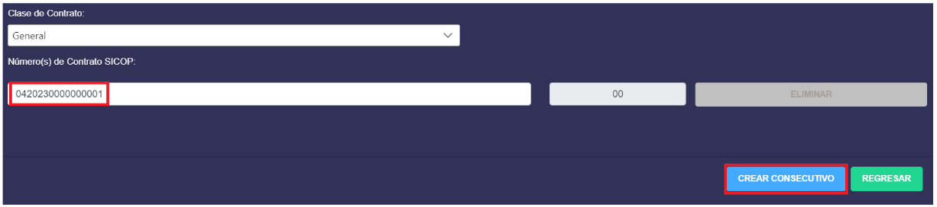

El sistema mostrará un mensaje con el número de contrato homólogo creado en SIGA, al cual se deberá dar clic en el botón ACEPTAR.

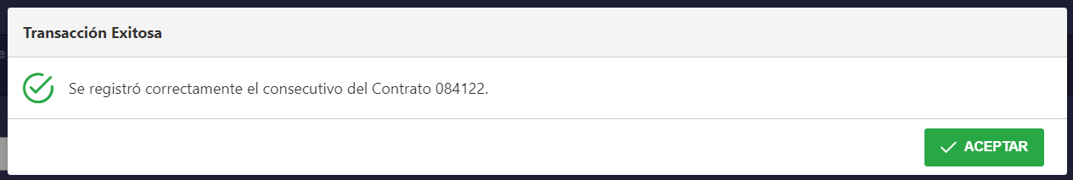

Posteriormente, se debe dar clic al botón REGRESAR, ubicado al inferior de la página. El sistema retornará a la pantalla Control de Homologación de Contratos SIGA-SICOP.

Con base al ejemplo anterior, tenemos que al número de contrato de SICOP 0420230000000001, se le creó el número de contrato homólogo en SIGA 084122.

Al consultar el contrato creado en SIGA, y seleccionar el botón VER DETALLE:

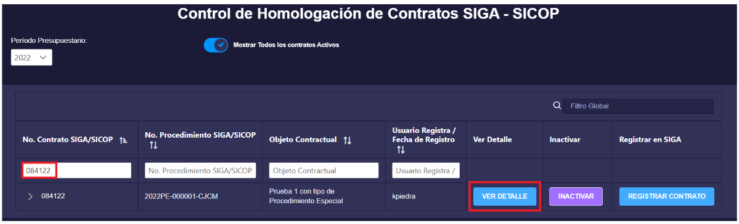

Se mostrará la pantalla Modificar Información del Contrato, la cual permitirá a la Dirección Jurídica ingresar los datos del "Registro de la Formalización del Contrato" antes de trasladar la información del contrato de SICOP a SIGA. La información que se deberá ingresar en esta pantalla son Fecha de Visado, Número Oficio Visado, Requiere Refrendo, Observaciones.

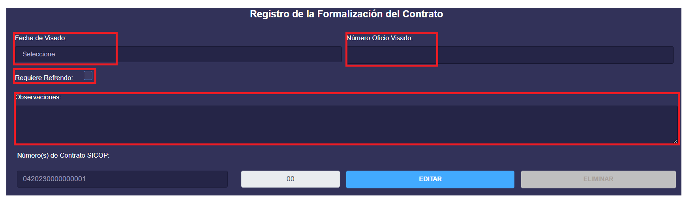

Además, en esta pantalla permite modificar la fecha de visado, número de oficio de visado, indicar si el contrato requiere refrendo y modificar el campo de observaciones.

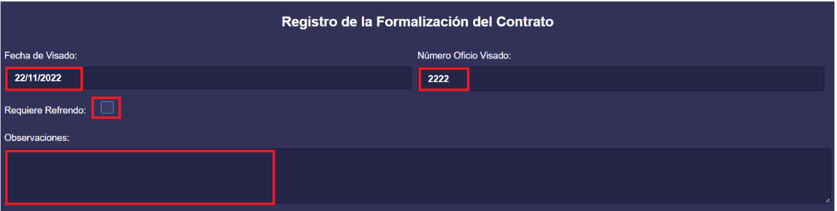

Al finalizar las modificaciones de estos campos, para guardar los cambios realizados, se deberá dar clic sobre el botón Actualizar, visible al borde inferior de la pantalla.

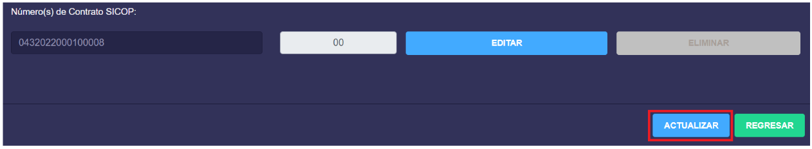

Asimismo, es posible modificar el número de contrato de SICOP, en caso de así requerirse. Para modificar esta información, se debe presionar el botón EDITAR, y proceder con la corrección respectiva.

Una vez modificado el número de contrato, se presiona el botón Confirmar, para aplicar el cambio en el sistema:

El sistema solicitará confirmar si se desea realizar la acción, para lo cual se debe seleccionar el botón NO o SI, según corresponda.

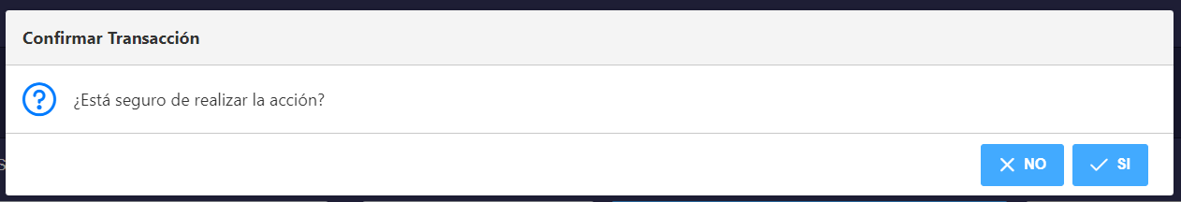

Seguidamente se deberá dar clic en el botón ACTUALIZAR, visible en el borde inferior de la pantalla, el sistema mostrará un mensaje indicando que el consecutivo se actualizó correctamente, al cual se deberá dar clic en el botón Aceptar.

Una vez finalizada la actualización de la información anterior, el sistema retorna a la pantalla Control de Homologación de Contratos SIGA-SICOP.

    - Registro Del Contrato En SOLADIS (Subproceso de Verificación y Ejecución Contractual)
Los funcionarios de VEC, solamente tendrán habilitado el botón Registrar Contrato, por lo que los botones Ver Detalle e Inactivar estarán ocultos dado que no poseen los permisos en SeguridadPJ para poder acceder a sus funciones. Podrán visualizar el listado de los contratos de la siguiente manera, mostrándose el botón REGISTRAR CONTRATO únicamente para los contratos que se encuentran pendientes de ser registrados:

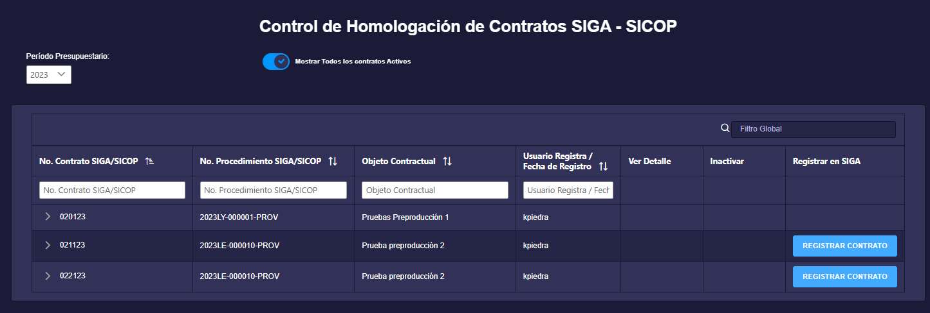

Para proceder a registrar la información del contrato ya homologado en SIGA por parte de la Dirección Jurídica, deberá consultar el contrato de interés en la pantalla Control de Homologación de Contratos SOGA – SICOP, indicando el número de contrato en el campo N° Contrato SIGA / SICOP, y luego deberá clic en el botón REGISTRAR CONTRATO:

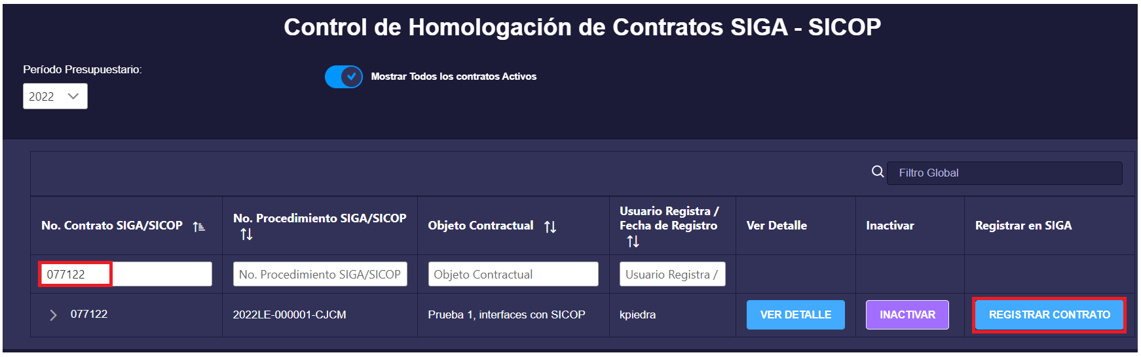

Nota Importante:

En caso de que el contratista no esté registrado en SIGA, no le será posible registrar al funcionario de VEC el contrato en SOLADIS, solamente será posible a nivel de interfaz, que la Dirección Jurídica pueda crear la homologación del contrato, por lo que el funcionario de VEC se deberá primeramente proceder con el registro del contratista en SIGA y posteriormente registrar el contrato en SOLADIS.

En caso de presentarse un error, el usuario puede consultar el campo Reportes, para verificar cuál es el error registrado:

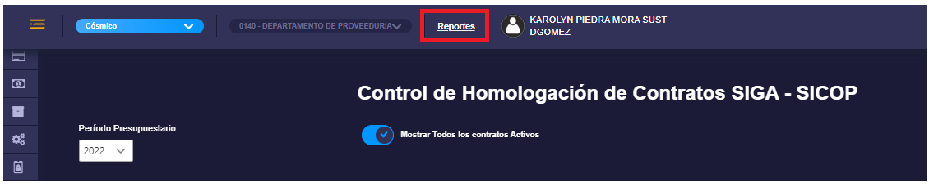

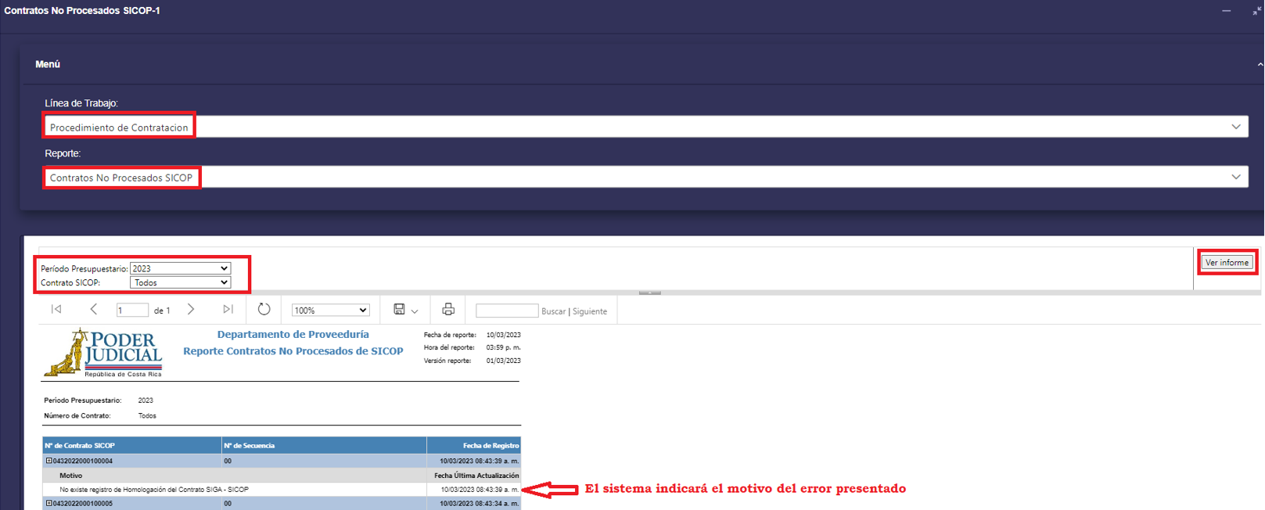

Al dar clic sobre el botón REGISTRAR CONTRATO, el sistema mostrará la pantalla Información del Contrato de SICOP, en la cual se visualiza información básica, como periodo presupuestario, número de contrato SIGA, descripción, periodo del procedimiento, tipo de procedimiento y número de procedimiento de SIGA. Esta pantalla solamente es de consulta.

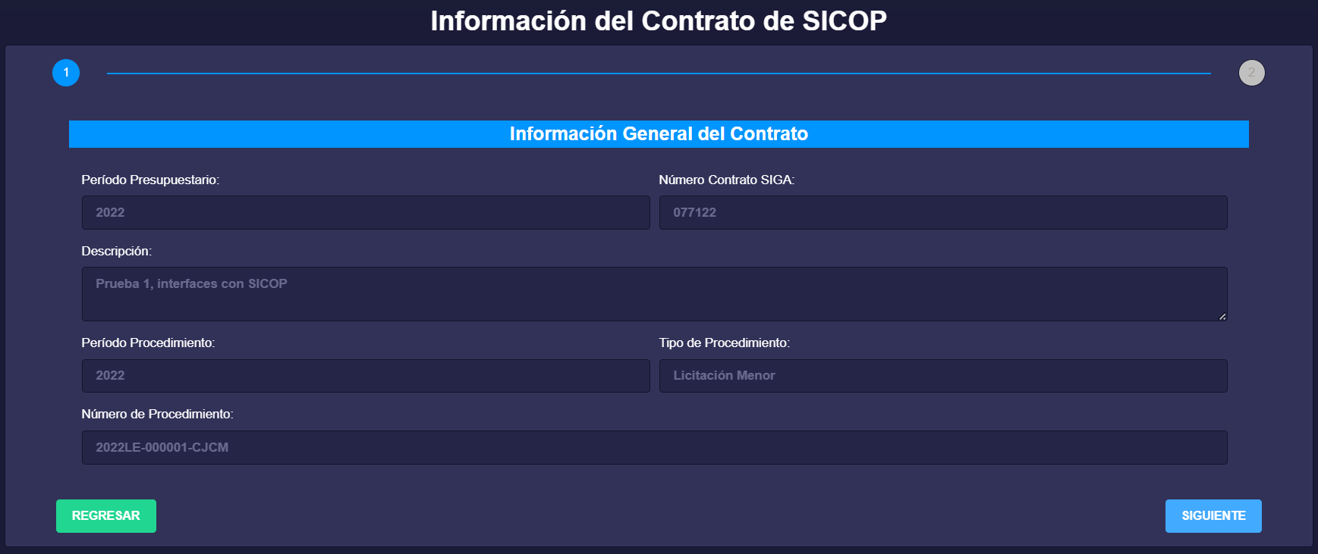

Al dar clic sobre el botón SIGUIENTE, se muestra la pantalla Paso 1. Registro de la Información del Contrato SICOP, en la cual, se deberá indicar la siguiente información:

- Indicador Insumo Formulación
- Tipo de Incremento
- Porcentaje de Incremento (%)
- Indicador Consumo
- Fecha de Inicio
- Tipo de distribución
- Validación de timbres
- Fecha Solicitud de Timbres
- Oficina que Administra
- Observaciones

Los demás campos que se visualizan en la pantalla como número de procedimiento, número de contrato, subpartida, artículo, moneda, contrato según demanda, monto anual inicial, fecha de vigencia y fecha fin vigencia, son cargados automáticamente con base a la información registrada previamente en el sistema.

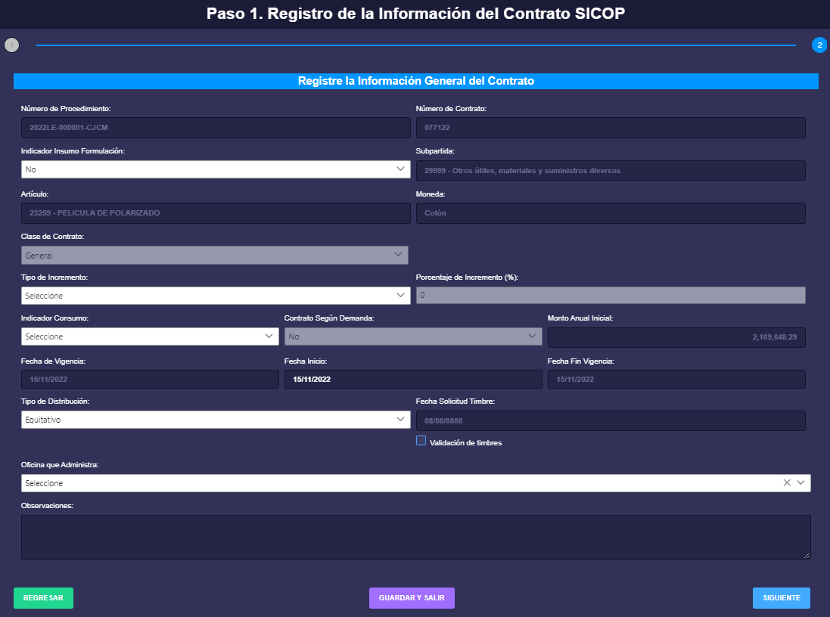

Adicionalmente, para los contratos correspondientes a los alquileres de inmuebles, el sistema habilita los siguientes campos para indicar la información correspondiente:

- Dirección
- Base incremento Alquiler Inmuebles

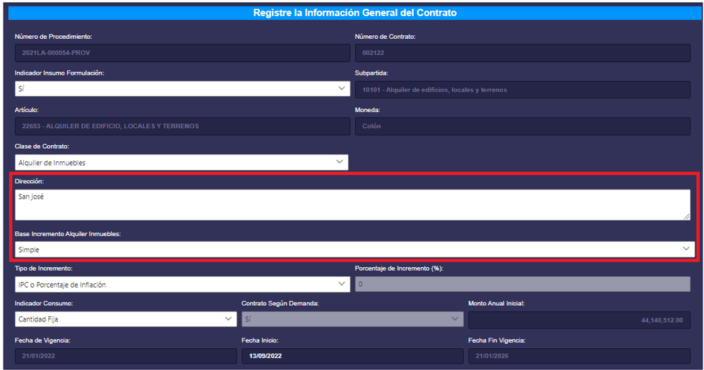

Aspectos A Considerar

- El sistema muestra precargada la misma fecha en los campos Fecha Inicio y Fecha de Vigencia en los casos donde no se ha establecido la fecha de inicio dictada por el Subproceso de Verificación y Ejecución Contractual:

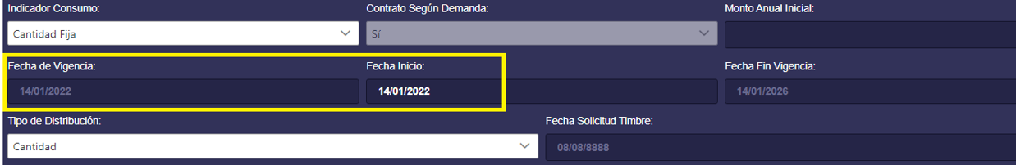

- En el campo Fecha Solicitud Timbre el sistema muestra precargada la fecha indefinida 08-08-8888, para los casos donde aún no se ha establecido la fecha respectiva, para habilitar el campo, se debe seleccionar la casilla Validación de timbres, y posteriormente, indicar la fecha respectiva.

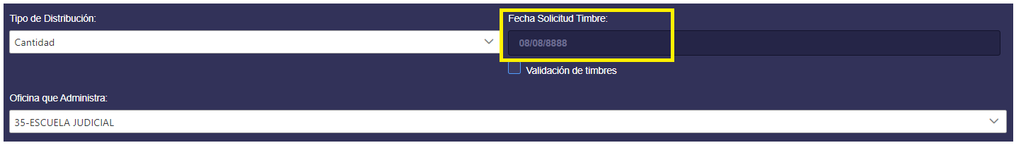

Una vez registrada la información de la pantalla Paso 1. Registro de la Información del Contrato SICOP, con los botones inferiores de la pantalla, podrá guardar la información y salir de la pantalla presionando el botón GUARDAR Y SALIR, o bien, avanzar a la siguiente pantalla con el botón SIGUIENTE:
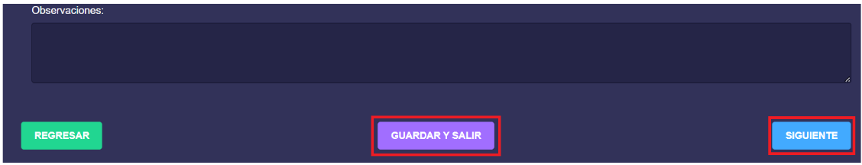

Al seleccionar el botón SIGUIENTE, se mostrará la pantalla Paso 2. Información del Contrato de la Dirección Jurídica, la cual contiene información general únicamente a modo de consulta:

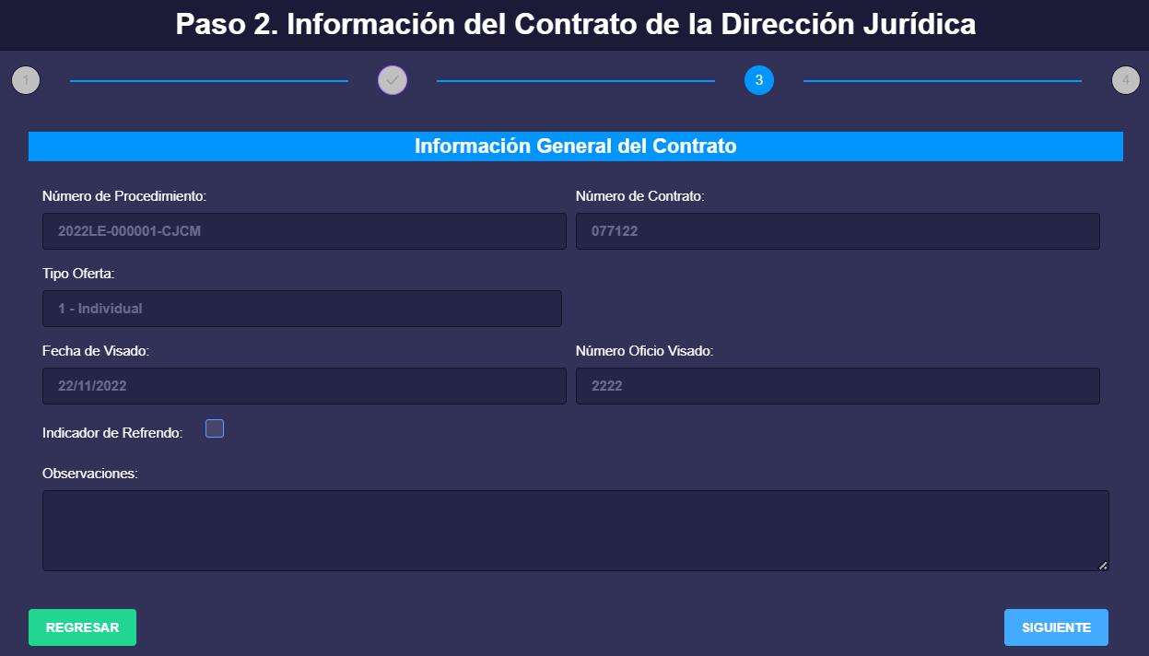

Al seleccionar nuevamente el botón SIGUIENTE, se mostrará la pantalla Paso 3. Información de los Proveedores del Contrato SICOP, en la cual se visualiza la información básica del oferente, cómo tipo de identificación, nombre del proveedor, porcentaje de participación y la fecha de inicio.
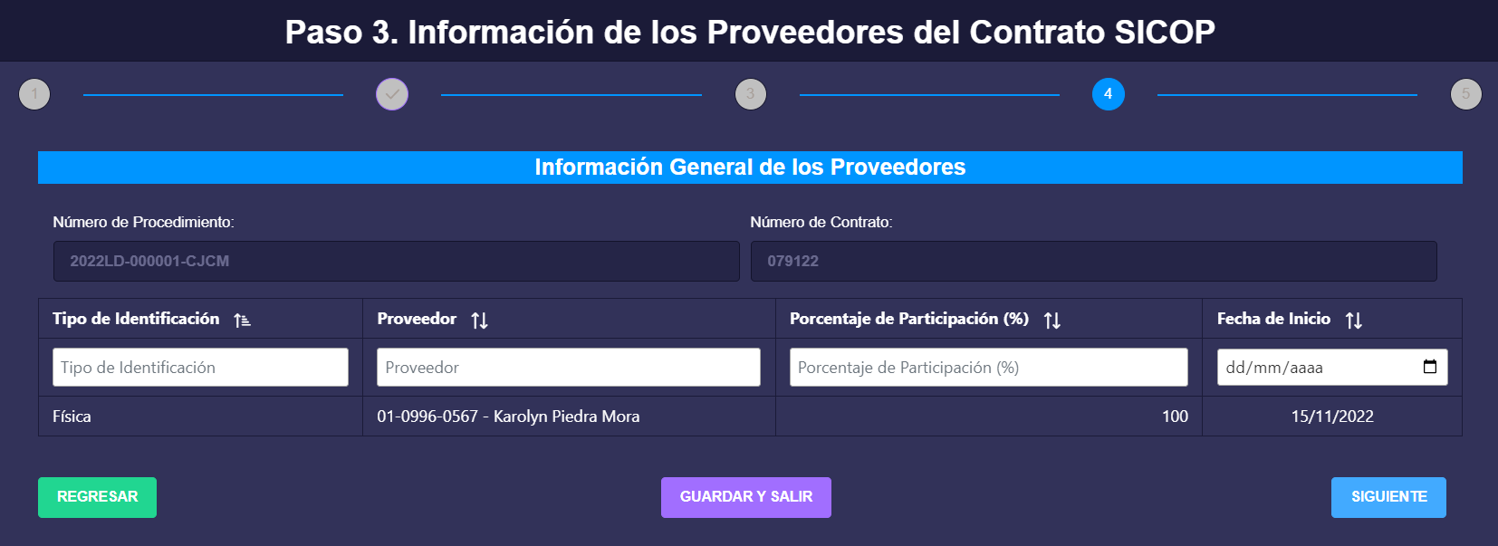

Al seleccionar nuevamente el botón SIGUIENTE, se mostrará la pantalla Paso 4. Información de las Líneas del Contrato, la cual muestra información del número de línea del contrato, artículo de SIGA adjudicado, periodicidad, cantidad, unidad de medida, precio unitario, monto total y fecha de inicio de vigencia para cada línea del contrato.

Se aclara que las cajas en blanco visibles debajo de cada uno de los campos descritos, permiten al usuario filtrar la consulta por un dato específico según la característica de cada campo:

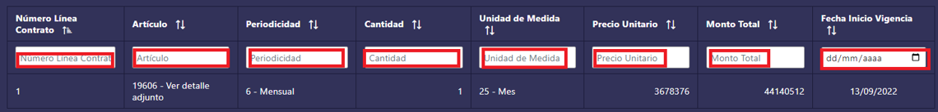

En el borde inferior derecho, se ubica el botón GENERAR, mismo que permite migrar la información contemplada en la interfaz al sistema de SIGA, permitiendo así, generar el contrato en la pantalla Mantenimiento del Contrato en SIGA.

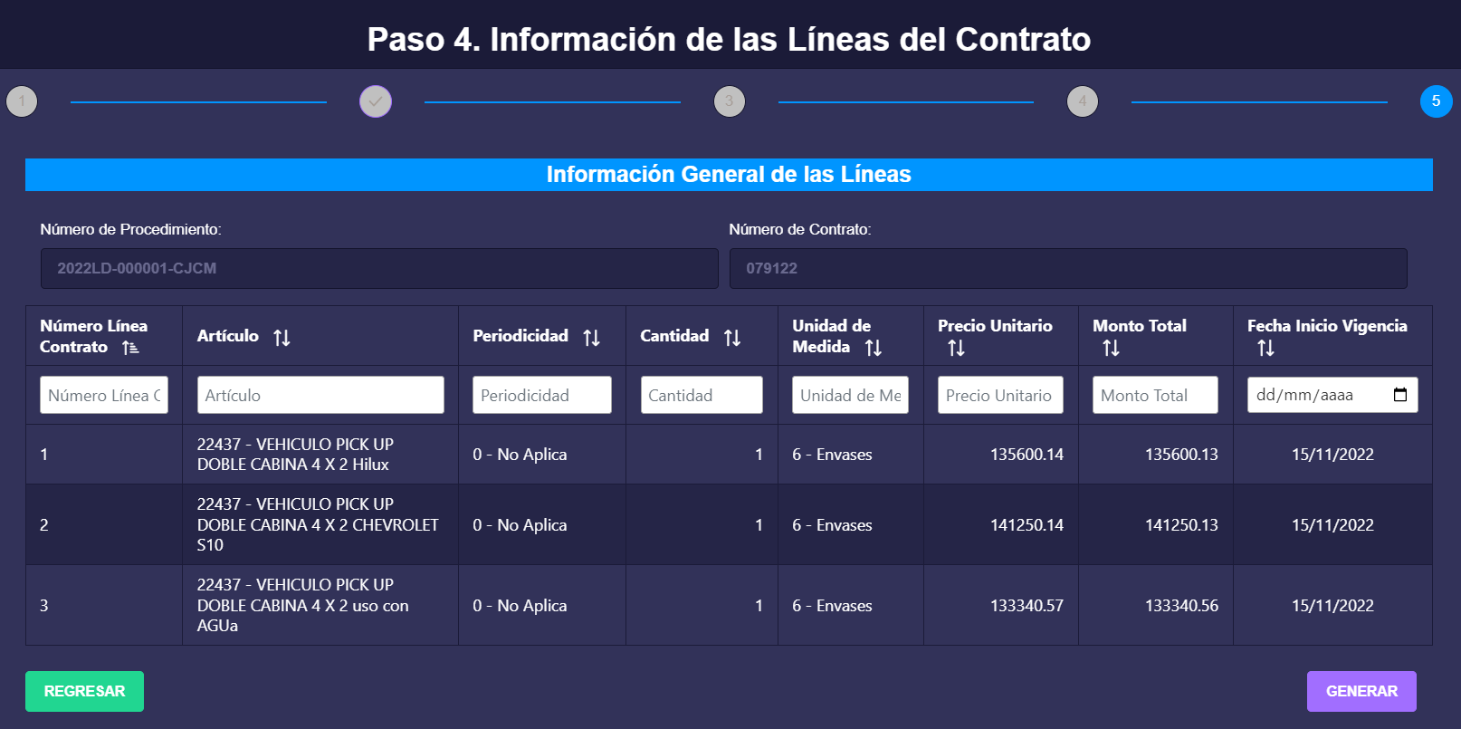

Al dar clic sobre el botón GENERAR, el sistema mostrará un mensaje de confirmación indicando que el contrato fue registrado correctamente en SIGA:

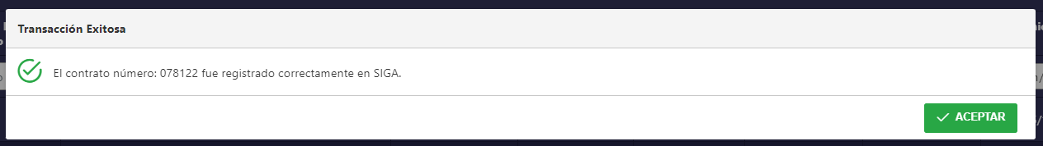

    - Registro Del Contrato En SIGA (Subproceso de Verificación y Ejecución Contractual)

Una vez atendidos los pasos anteriores, la información del contrato se habrá migrado satisfactoriamente a SIGA, por lo que al dirigirse a la opción Proveeduría, Gestión de Compra, Contratos, Contratos II Etapa y Mantenimiento de Contratos, y al consultar el número de contrato de SIGA, se podrá visualizar precargada la información previamente registrada en la interfaz SOLADIS, la cual se encontrará en estado En Confección, brindando la posibilidad de poder dar continuidad al contrato y atender cualquier modificación en caso de requerirse, así como proceder al registro de las oficinas relacionadas al mismo.

- MODIFICACIÓN UNILATERAL DEL CONTRATO

El sistema mediante el módulo de “Modificación de contratos”, le permite a las Instituciones realizarles modificaciones a sus contratos, todo de acuerdo a la normativa que les aplique. Una de las modificaciones que pueden realizar es la “Modificación unilateral”. El proceso inicia con la Solicitud de la modificación, esta pasa por diferentes aprobaciones y posterior a esto se genera el contrato modificado.

Consideraciones importantes:

- Debe existir al menos el contrato base notificado.

- El usuario institucional deberá revisar el monto de las garantías rendidas a efecto de disponer cualquier ajuste que resulte pertinente.

- El usuario institucional debe validar que se cumpla con la normativa vigente, que el contrato este en curso de ejecución y con el plazo contractual vigente.

- Esta modificación permite tramitar ampliación al plazo de vigencia en el contrato, aumento o disminución del monto y cantidades pactadas inicialmente. El usuario institucional debe validar que el monto, la cantidad de cada línea y el plazo no supere el 50% del total del contrato.

- Aumento o disminución: En una misma solicitud de modificación de contrato unilateral no se puede aumentar una línea y disminuir otra línea, se tiene que hacer una modificación en forma independiente para cada línea.

- Esta modificación se mantiene habilitada en los casos de aumento, aun cuando ya se gestionó el 100% de la entrega del contrato hasta con sus respectivos pagos.

- El usuario puede en esta etapa modificar alguna cláusula del contrato relacionada con garantías o modalidad de pago.

- La modificación a tramitar deberá indicar si corresponde a una disminución o aumento y si la misma aplica para las cantidades o los precios.

- Será posible modificar los campos de la estructura del precio, los campos de la estructura presupuestaria, garantía técnica, forma de entrega, lugar entrega y los campos del detalle de entrega.

  - Solicitud de Modificación
(Tramitado por Administrador de Contrato- Oficina Usuaria)

Para proceder con el trámite de modificación, la persona usuaria asignada con el rol de Administrador de Contrato, debe ingresar a Instituciones Compradoras, Contratos y ubicar el contrato de interés al cual se requiere modificar, y dar clic en el apartado “Modificación de contrato”.

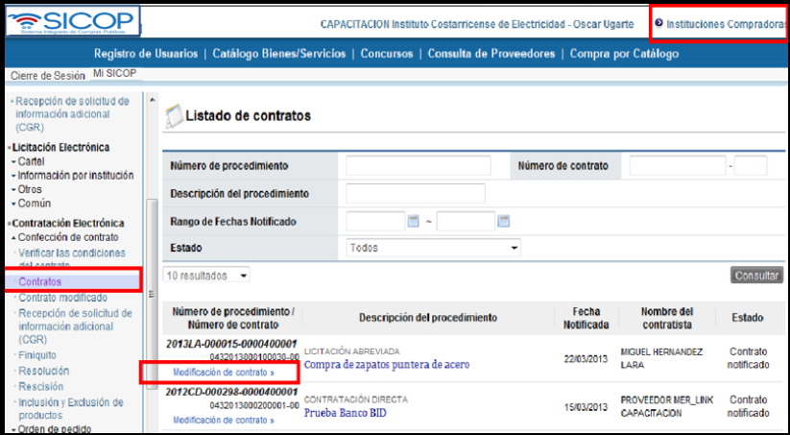

Seleccionar la opción “Modificación unilateral del contrato”:

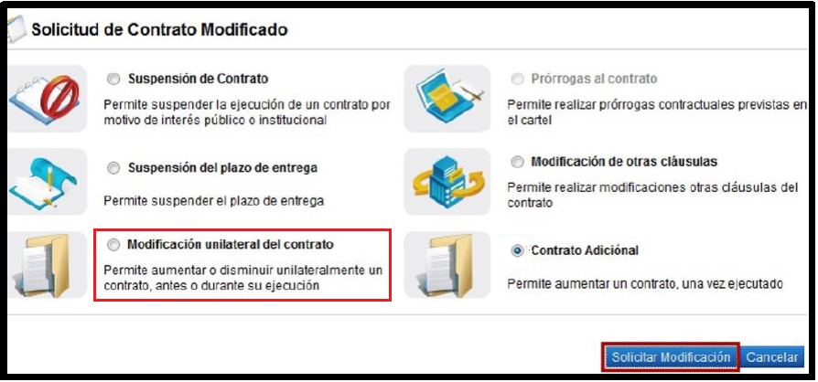

El sistema despliega la pantalla “Solicitud de Contrato Adicional”, donde se importa la información del contrato base seleccionado. El usuario puede en esta etapa modificar información del contrato, como:
- Garantías.
- El nombre del representante legal y nombre del encargado, en tanto existan más de uno registrado. Para esto debe seleccionar el botón “Buscar” del campo “Identificación del Representante legal” o “Nombre del encargado”, según sea el caso, y podrá realizar la modificación requerida.
- Si corresponde a un consorcio el sistema permite modificar el nombre de la empresa a quien se le hará el pago, para ello se pulsa el botón “Buscar” relacionado al campo “Pago a la empresa”.
- Modalidad de pago.

En la sección “8. Información del bien, servicio u obra” se debe seleccionar si la información de presupuesto aplica por línea o para todas las líneas. Además, se debe indicar la o las líneas a modificar.
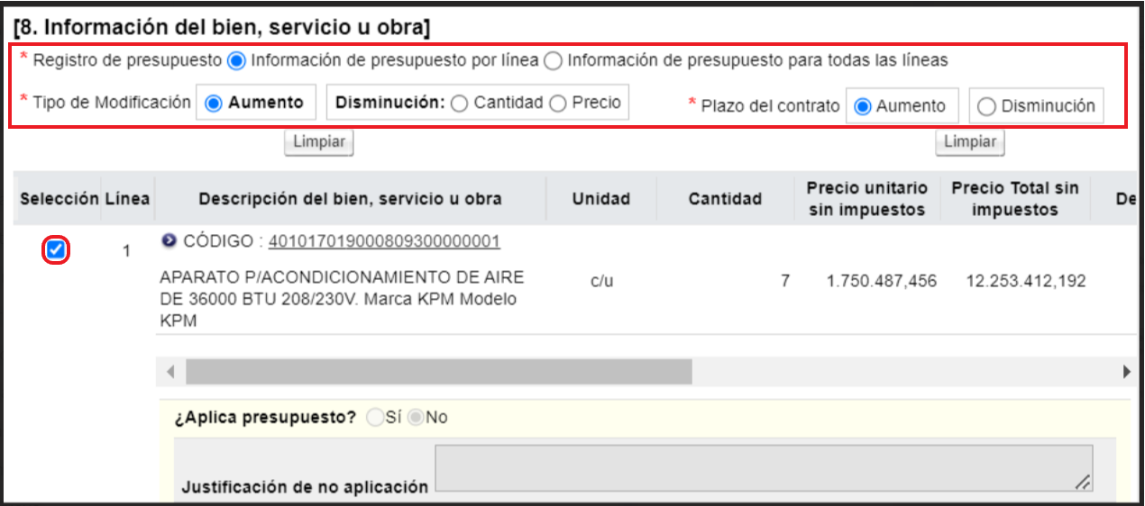

Para cada línea seleccionada, el sistema habilita una nueva sección para que se ingresen los datos de la línea adicional, código de producto en caso de que varíe, la estructura del precio, los campos de la estructura presupuestaria, subpartida, garantía técnica, forma de entrega, lugar entrega y los campos del detalle de entrega. En caso de aumento de cantidades, en el campo “Cantidad” se debe considerar solamente la cantidad adicional a incrementar, no se indica la cantidad acumulativa.

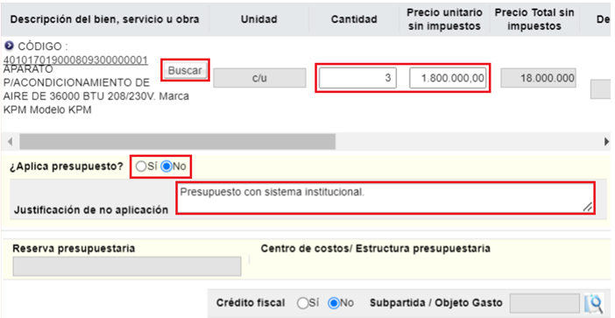

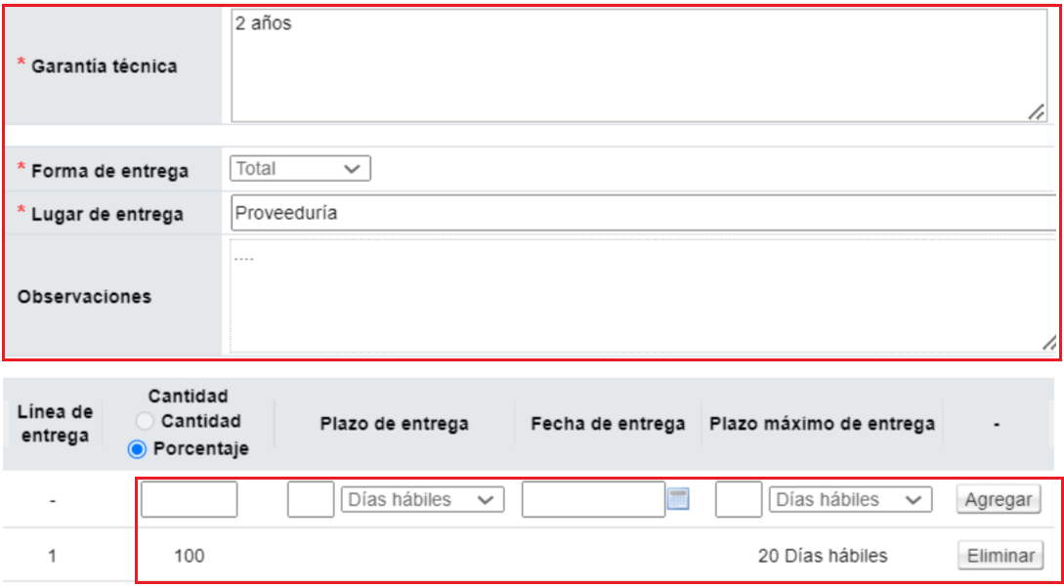

Cuando en la sección “8. Información del bien, servicios u obra”, el usuario selecciona el tipo de modificación “Plazo del contrato”, sea con aumento o disminución, en la sección “5. Información Básica del Contrato”, el sistema activa el campo “Vigencia del contrato” con el objetivo que el usuario digite la cantidad de aumento o disminución del plazo del contrato y seleccione si corresponde a días, meses o años.
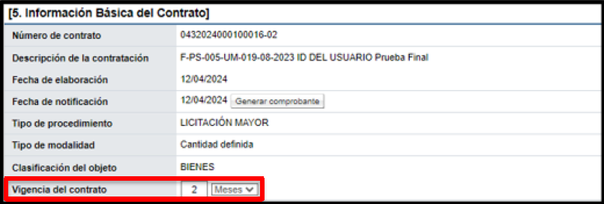

En la sección [9. Información de Solicitud de Modificaciones] se debe ingresar el contenido de la modificación y el fundamento jurídico aplicable. En el campo “Porcentaje máximo de ampliación”, el sistema por defecto muestra el valor 50%, independientemente del fundamento jurídico seleccionado, este campo es editable para que el usuario pueda modificar, ingresado valores numéricos, inclusive con decimales, pero hasta un máximo del 50%. También se puede adjuntar archivos. Para continuar se presiona el botón “Guardar”.

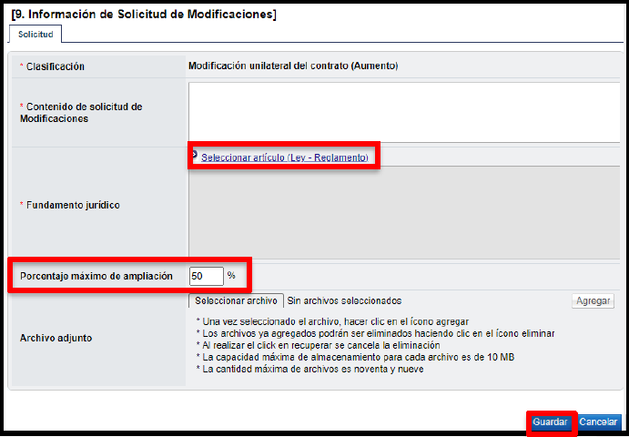

El sistema elimina la o las líneas del contrato no seleccionadas y habilita los botones para que el usuario seleccione el botón “Solicitar criterio legal” o “Asignar aprobador”, “Modificar” en caso de requerir modificar lo guardado o “Eliminar” para eliminar lo confeccionado, según sea la necesidad. También el Administrador de Contrato en la sección [10. Validación presupuestaria], deberá seleccionar la opción Manual.

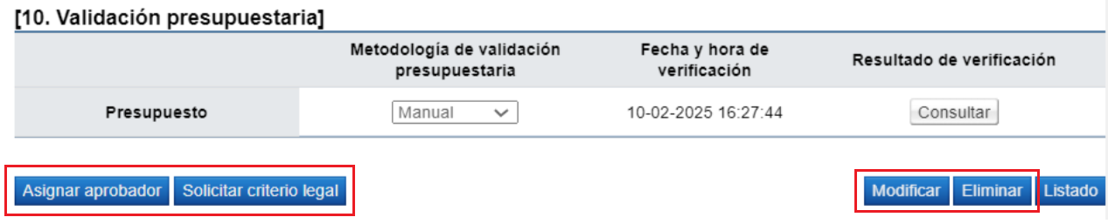
El solicitar criterio legal es facultativo de cada institución, pero una vez solicitado, el sistema no permite continuar sin haberse resuelto el trámite de criterio legal. Si el contrato es un servicio continuado, el Administrador de Contrato deberá seleccionar el botón “Solicitar criterio legal”, con esto, el sistema envía la solicitud de criterio legal y la solicitud de modificación que se está tramitando queda en estado “Solicitud de criterio legal”. Es importante aclarar que con esta acción, el sistema no solicita que se remita a un funcionario de forma específica, ya que la solicitud recaerá sobre quien tenga asignado el rol “Distribuidor 1”, para que él mismo proceda a asignar al encargado del área legal que debe emitir el criterio.

Nota: El proceso de “Asignar aprobador” es obligatorio independientemente de que se solicite criterio legal o no, siempre debe enviarse a aprobar la solicitud de modificación.

  - Distribución de criterio legal y criterio legal
(Dirección Jurídica)

El usuario con el rol “Distribuidor 1” (Jefatura Área de Contratación Administrativa, Dirección Jurídica, Lic. Alberto Mora Vega o quien le sustituya) para asignar a lo interno de su unidad el criterio legal solicitado, ingresa al menú “Solicitudes de criterio legal”. El sistema despliega la pantalla “Listado de solicitud de revisión”, donde el usuario presiona sobre la columna “Descripción” de la solicitud de interés que debe estar en estado “Sin tramitar”.

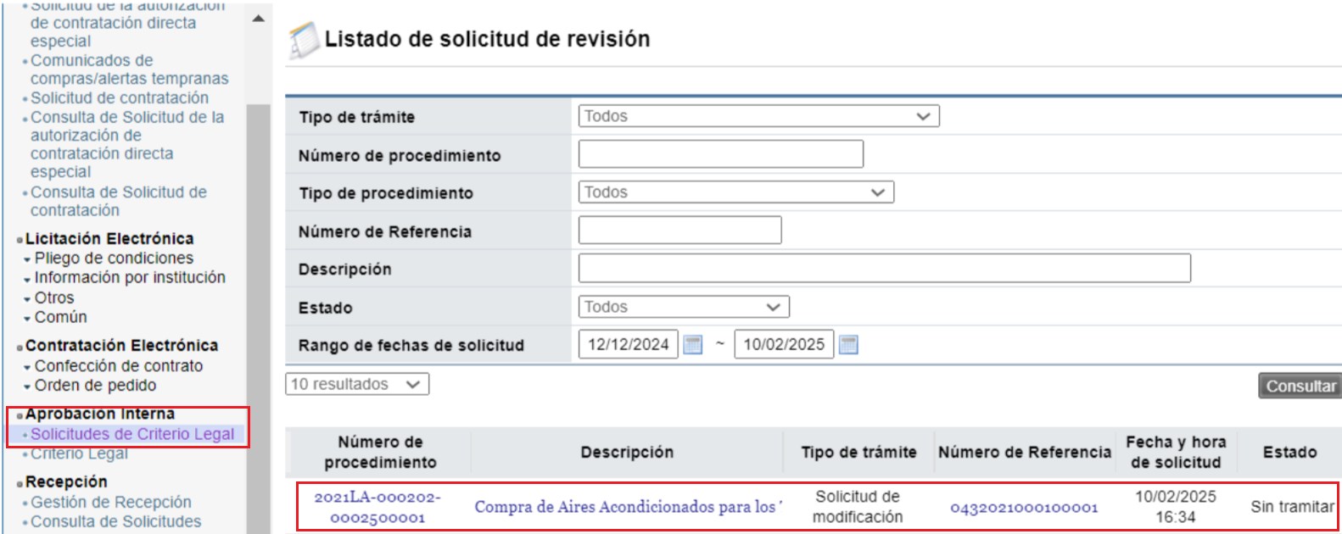

El sistema despliega la “Solicitud de modificación” que se está tramitando. El usuario presiona el botón “Asignar verificador legal”, y se habilita la sección “11. Asignación de verificador legal” se selecciona al Asesor Jurídico encargado de emitir criterio legal, que debe tener el rol de “Aprobación interna 1” y presiona el botón “Solicitar Verificación”.

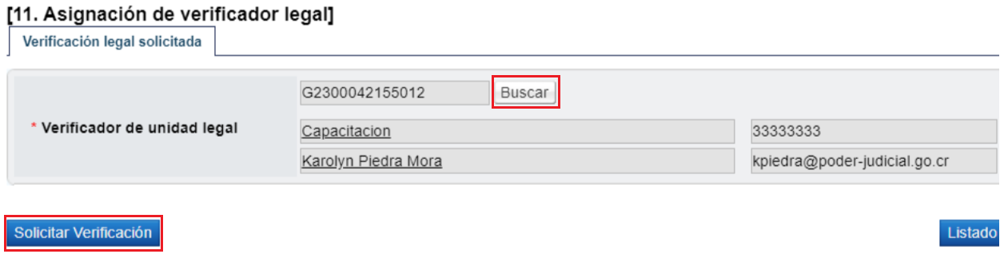

El Asesor Jurídico seleccionado para emitir criterio legal ingresa al menú “Criterio legal”. El sistema despliega la pantalla “Listado de verificación legal”, donde el usuario presiona sobre la columna “Descripción” de la solicitud de interés que debe estar en estado “No procesado”.

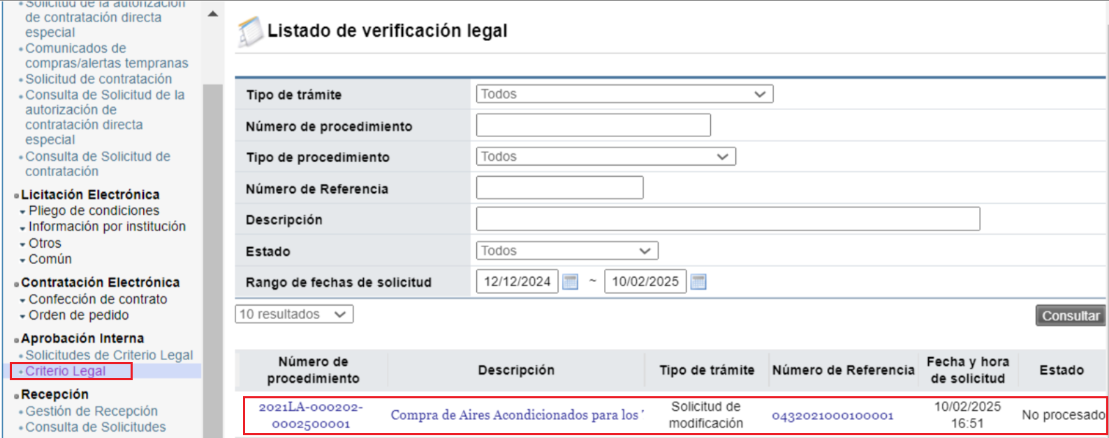

En el apartado “11. Información de verificación legal”, el usuario puede solicitar alguna aclaración que considere necesario, y finalmente para emitir criterio legal completa los campos de la sección y presiona el botón “Registrar verificación”.

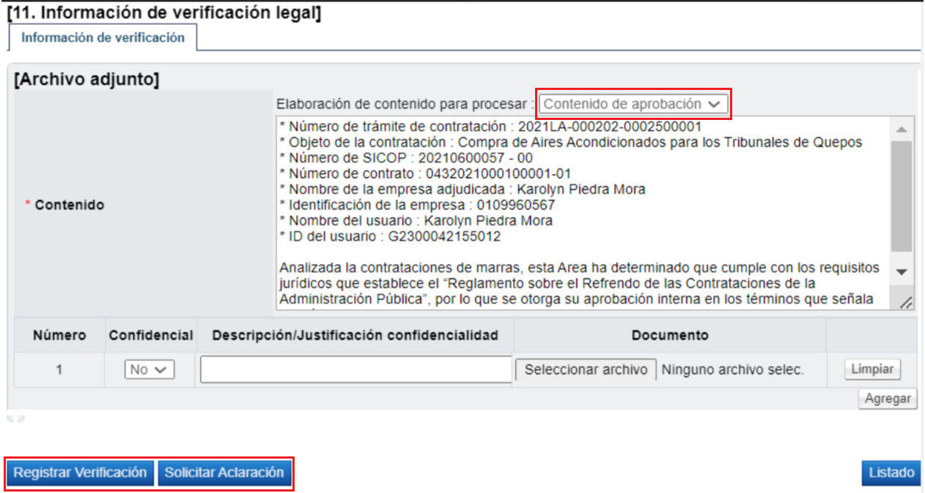

El sistema guarda el criterio legal y cambia su estado a “Pendiente de verificación”, habilita la opción de “Modificar”. Cuando se está seguro del criterio legal, el usuario presiona el botón “Verificación completa”, cambiando el estado a “Verificación completa”. Para continuar con el criterio legal solicitado, se requiere que el mismo sea aprobado, para ello se presiona el botón “Asignar aprobador”.

En el apartado “12. Aprobador legal asignado” se debe seleccionar al funcionario al cual se le va a solicitar la aprobación del criterio legal (Jefatura Área de Contratación Administrativa, Dirección Jurídica, Lic. Alberto Mora Vega o quien le sustituya), completa los campos de la sección y presiona el botón “Solicitar aprobación”. El trámite queda en estado “Pendiente de aprobación”.

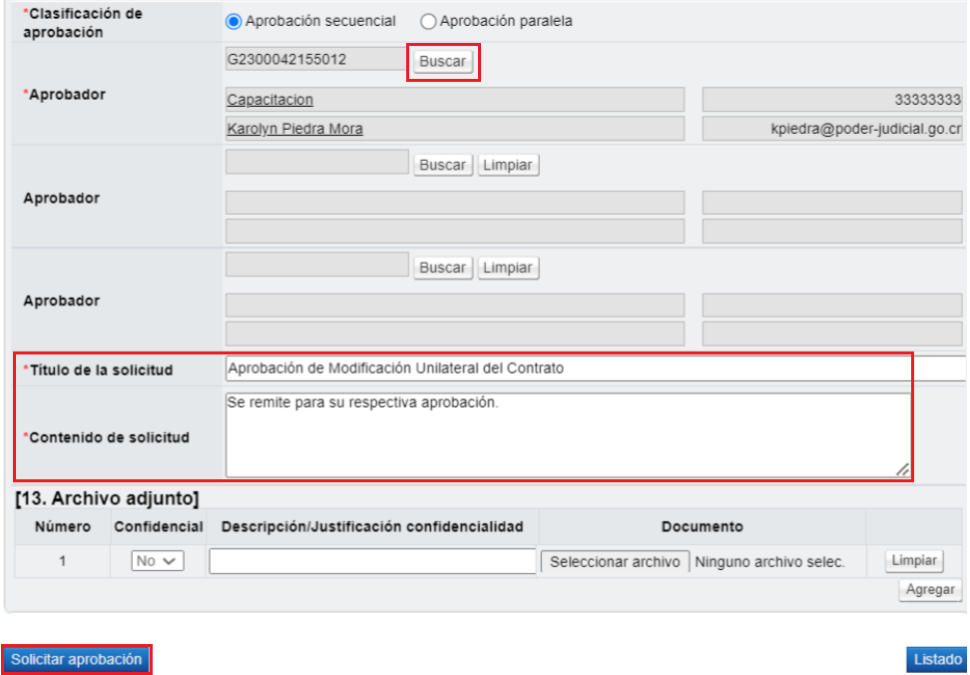

El funcionario seleccionado para aprobar el criterio legal ingresa al menú “Aprobación” (Jefatura Área de Contratación Administrativa, Dirección Jurídica, Lic. Alberto Mora Vega o quien le sustituya), el sistema despliega la pantalla “Listado de aprobación”, presiona sobre la columna “Descripción del procedimiento” del trámite de interés que debe estar en estado “Sin tramitar”.

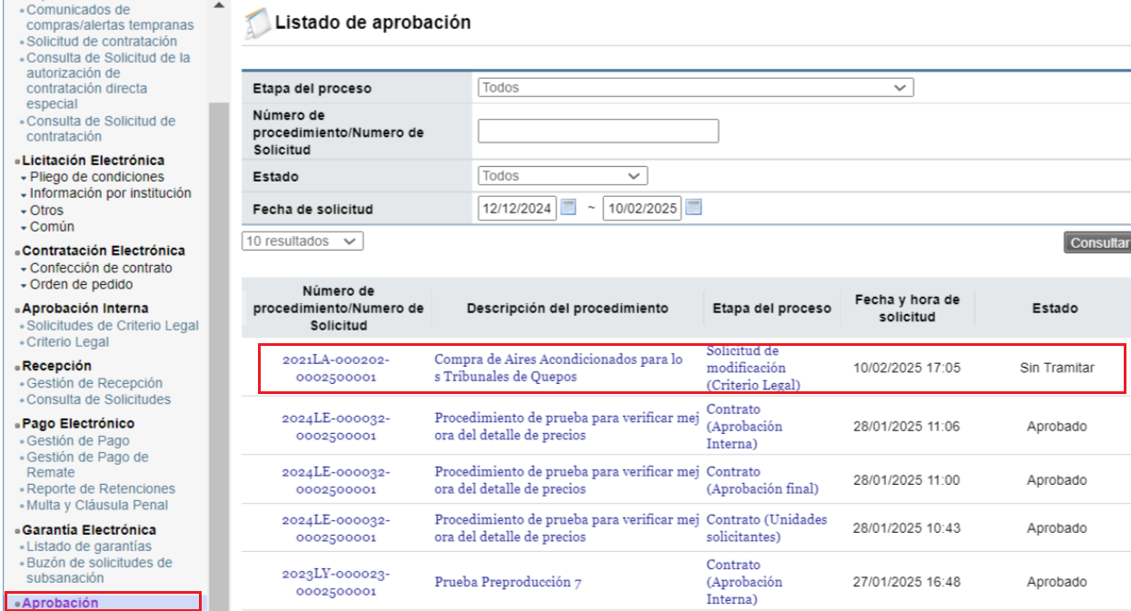

El sistema despliega la pantalla “Solicitud de modificación unilateral de contrato”, habilita los botones “Procesar aclaración” en caso de requerir aclaración sobre el criterio, “Cambiar de aprobador” y “Rechazar”, en caso de decidir no aprobar el criterio legal realizado. Después de revisar el criterio legal realizado, para aprobarlo presiona el botón “Aprobar”, el sistema realiza el proceso de firma digital y cambia el estado a la solicitud de modificación a “Criterio legal aprobado”.

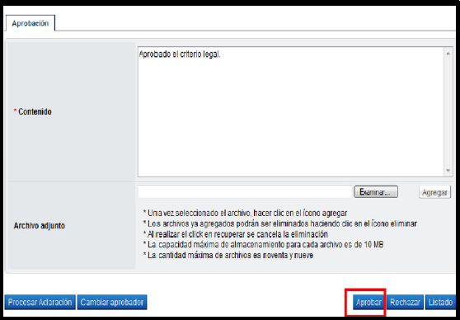

Administrador de Contrato- Oficina Usuaria:

Asignar Aprobador: Después de haber recibido el criterio legal solicitado, el Administrador de Contrato debe ingresar al menú “Contrato modificado”, el sistema despliega la pantalla “Listado de contratos modificados”, y debe presionar sobre la columna “Descripción del procedimiento” de la modificación de interés que debe estar en estado “Criterio legal aprobado”.

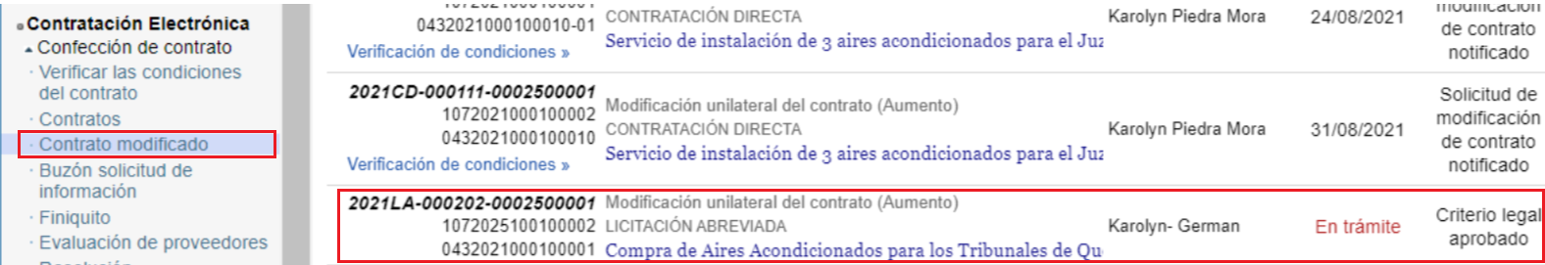

El sistema despliega la pantalla “Solicitud de modificación unilateral del contrato”, en la parte inferior de la pantalla presiona el botón “Asignar aprobador”, donde debe seleccionar al funcionario con el rol “Aprobador de contrato 1” (puede seleccionarse a sí mismo en caso de que no exista una jerarquía superior que intervenga en el trámite para aprobar la modificación) al cual se le va a solicitar la aprobación de la solicitud de modificación. Se completan los campos de la sección y presiona el botón “Solicitar aprobación”. El trámite queda en estado “Pendiente de aprobación”.

El funcionario con el rol “Aprobador de contrato 1” seleccionado para aprobar la modificación unilateral del contrato, ingresa al menú “Aprobación”, el sistema despliega la pantalla “Listado de aprobación”, presiona sobre la columna “Descripción del procedimiento” del trámite de interés que debe estar en estado “Sin tramitar”.

El sistema despliega la pantalla “Solicitud de modificación unilateral de contrato”, habilita los botones “Procesar aclaración” en caso de requerir aclaración sobre la modificación, “Solicitar modificación” en caso de requerirlo, “Cambiar de aprobador” y “Rechazar”, en caso de decidir no aprobar la modificación.

Después de revisar la modificación enviada, para aprobarla presiona el botón “Aprobar”, el sistema realiza el proceso de firma digital y cambia el estado a la solicitud de modificación a “Solicitud de modificación de contrato aprobado”.

Una vez aprobada la “Solicitud de modificación de contrato unilateral” y habiendo recibido un mensaje por correo electrónico, el usuario que inició el trámite de Modificación en el sistema con el rol “Solicitud de contratación 3”, sea, el Administrador de Contrato, ingresa al menú “Contrato modificado” y selecciona en la pantalla “Listado de contratos modificados” la modificación de su interés que está en estado “Solicitud de modificación de contrato aprobado”.

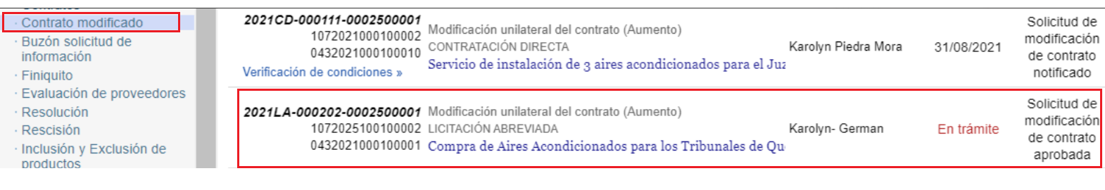

El sistema despliega la pantalla “Solicitud de modificación unilateral de contrato” donde presionando el botón “Solicitar trámite de modificación”, se habilita el apartado “14. Información detallada de asignación de trámite”, donde se completan los campos del apartado, se selecciona al usuario con el rol “Distribuidor 2” (Licda. Sonia Zeledón Gutiérrez del Depto. Proveeduría, o quien le sustituya) y se le traslada el trámite, quedando el trámite en estado “Distribuidor asignado”. El sistema adicionalmente le envía aviso al correo electrónico del rol “Distribuidor 2”, informándole que se le ha asignado un trámite para distribuir.

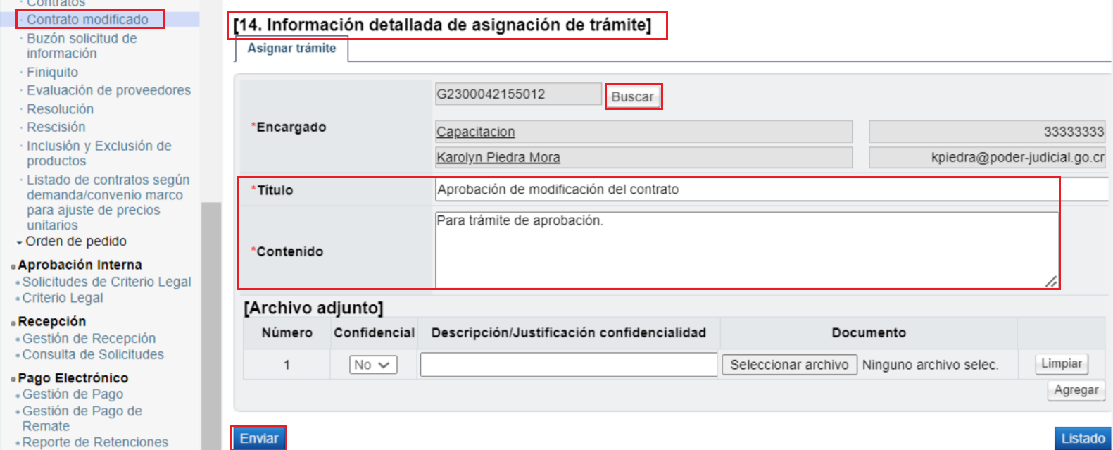

  - Trámite de Modificación (Proveeduría)
(Proveeduría)

El funcionario con el rol “Distribuidor 2” encargado de distribuir o asignar el trámite de modificación de contrato unilateral (Licda. Sonia Zeledón Gutiérrez del Depto. Proveeduría, o quien le sustituya), ingresa al menú “Contrato modificado”, el sistema despliega la pantalla “Listado de contratos modificados”, presiona sobre la columna “Descripción del procedimiento” del trámite de interés que debe estar en estado “Distribuidor asignado”.

El sistema despliega la pantalla “Solicitud de modificación unilateral de contrato”, en la cual se debe buscar y asignar al analista (con el rol “Contrato 3”), responsable de tramitar la solicitud en la Proveeduría (proceso de recomendación), quien analizará y conducirá la solicitud de modificación unilateral de contrato, se oprime el botón “Asignar”. El sistema asigna el estado a la solicitud quedando “En trámite”. El sistema adicionalmente le envía aviso al correo electrónico del analista con rol “Contrato 3”, informándole que se le ha asignado un trámite.

El analista asignado ingresa desde el menú Contrato modificado” a la pantalla “Listado de contratos modificados”, presionando sobre la columna “Descripción del procedimiento” ingresa al trámite que le han asignado y que debe estar en estado “En trámite”.

El sistema despliega la pantalla “Solicitud de modificación unilateral de contrato” revisa todo lo actuado, después del análisis respectivo y pudiendo haber solicitado modificación o aclaraciones al Administrador del Contrato, completa los campos y presiona el botón “Aprobar”. El sistema realiza el proceso de firma digital y deja el trámite en estado “Recomendación aprobada”.

El sistema modifica el nombre de la pantalla a “Recomendación de solicitud de modificación unilateral de contrato”, activa los botones “Solicitar aprobación” y “Remitir a la instancia respectiva”. El trámite de “Solicitar aprobación” no es obligatorio (y para efectos de nuestra institución no se utilizará), no así el “Remitir a la instancia respectiva”, que tiene carácter obligatorio.

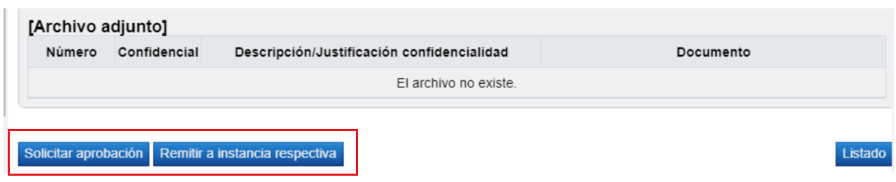

Solicitar aprobación: Esta opción no será utilizada por nuestra institución.

Remitir a la instancia respectiva: el Analista, ingresa a la opción “Contrato modificado”, ingresa al procedimiento de interés y al final de la pantalla presiona el botón “Remitir a la instancia respectiva”.

- Si el contrato es por concepto de un bien o servicio que no obedece a un contrato continuado, se deberá remitir a la jefatura superior del Departamento de Proveeduría.

- Si la modificación es de un contrato continuado, se deberá atender los siguientes pasos:

- El analista debe remitir un correo electrónico a la cuenta oficial de la Secretaría de la Corte, adjuntando el informe o diligencias correspondientes sobre la modificación en trámite, solicitando que les confirmen la referencia y el nombre del prosecretario que estará a cargo del procedimiento al cual se le deberá remitir la solicitud vía SICOP: Kenneth Aguilar Hernández, Ricardo Calderón Fernández o Vanessa Fernández Salas.

- En caso de que se requiera que la adjudicación se conozca con urgencia, en el mismo correo electrónico que se remitirá a la Secretaría de la Corte en el paso anterior, se deberá indicar la fecha en la que se requiere que el Consejo Superior conozca la solicitud de modificación y se deberá adjuntar la autorización de la Directora Ejecutiva, misma que será gestionada previamente por la Jefatura de Proveeduría.

- Posteriormente, en cuanto la Secretaría les suministre la información solicitada, el analista deberá remitir al prosecretario asignado, la modificación al contrato por medio de SICOP conforme a los pasos detallados a continuación, y en la medida de lo posible de forma inmediata para que ellos puedan proceder con el trámite correspondiente.

Se habilita la sección “17. Solicitud de aprobación”, se selecciona al funcionario con el rol “Adjudicación 1”, según sea el tipo de contrato conforme a los puntos anteriores, se completan los campos y se presiona el botón “Solicitar aprobación”.

Encargado por parte del Consejo Superior – Secretaría de la Corte:

El usuario asignado para aprobar con el rol de “Adjudicación 1” para aprobar la recomendación de modificación, ingresa al menú “Aprobación”, presiona en la pantalla “Listado de aprobación” sobre la columna “Descripción del procedimiento” del trámite de interés que tiene el estado “Sin tramitar” y procede a realizar su aprobación y el proceso de firma digital. De igual manera, se le muestran los botones “Procesar Aclaración”, “Cambiar aprobador”, “Rechazar” y “Solicitar modificación”.

Nota: Cuando el trámite de modificación de contrato queda en estado “Modificación aprobada”, el sistema actualiza el expediente electrónico. Además, el sistema en este momento envía aviso al correo electrónico del rol “Contrato 2” y “Solicitud de contratación 3”, informándoles que se ha adjudicado o aprobado la solicitud de modificación de contrato.

Analista:

Después de quedar aprobada la solicitud de modificación de contrato unilateral, el analista con el rol “Contrato 3” ingresa desde el menú “Contrato modificado” a la pantalla “Listado de contratos modificados”, presionando sobre la columna “Descripción del procedimiento” ingresa al trámite que está tramitando y que debe estar en estado “Modificación aprobada”.

El sistema despliega la pantalla “Solicitud de modificación unilateral de contrato”, el usuario presiona el botón “Registrar notificación de modificación”, el sistema despliega la pantalla emergente “Notificación de modificación de contrato”, pantalla que se utiliza para informar al contratista que se ha aprobado una modificación de un contrato, y se presiona el botón “Guardar”.

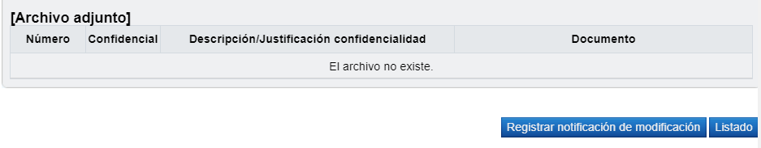

El usuario al presionar el botón “Generar documento electrónico” el sistema genera documento electrónico, se presiona el botón “Enviar” y se firma digitalmente el documento.

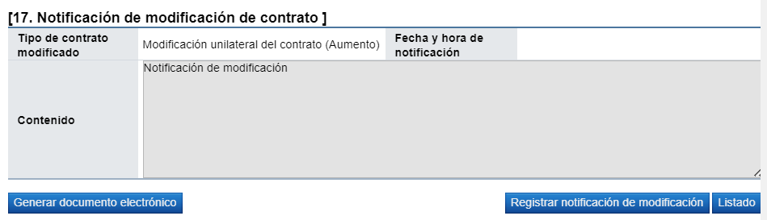

El sistema adicionalmente envía correo electrónico al contratista comunicándole de la aprobación de la solicitud de modificación de contrato y actualiza el estado del trámite en “Solicitud de modificación de contrato notificado”. Con esto se da por finalizado el trámite de la Solicitud de Modificación de Contrato y se procede a verificar condiciones y elaborar el nuevo contrato para notificarlo.

  - Verificación de condiciones previo a elaborar contrato y confección de contrato
(Analista)

Para realizar el proceso de verificación de cumplimientos del contratista, el usuario con el rol “Contrato 3”, presiona en la pantalla “Listado de contratos modificados”, el botón “Verificación de condiciones” del contrato modificado de interés.

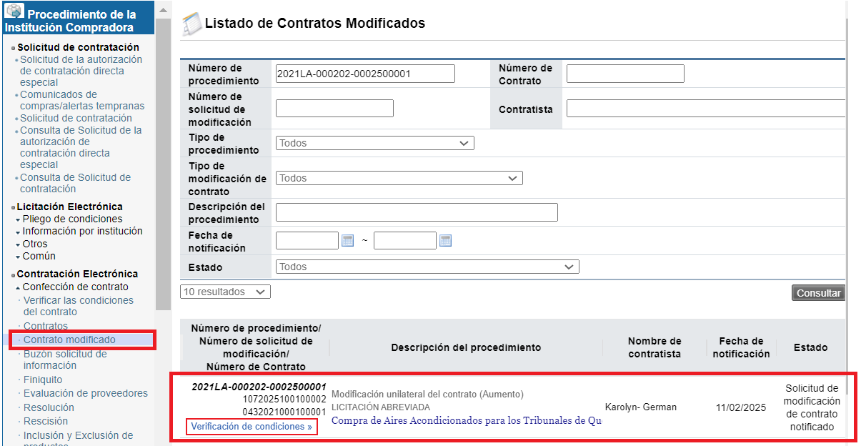

El sistema despliega la pantalla “Asignación de responsable del contrato y notificación de requisitos al proveedor para elaborar contrato”. El proceso de verificación de condiciones del contrato tanto a nivel de la Institución como del contratista se realiza con la funcionalidad actual del módulo de contrato.

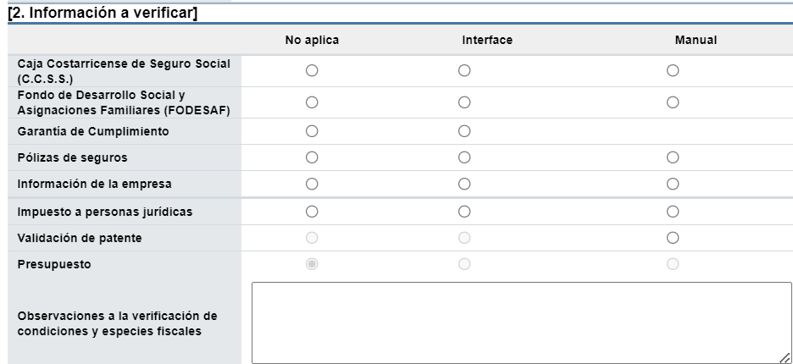

Después de verificadas las condiciones del contrato, selecciona el botón Verificación Completa.

El elaborador de contrato para continuar con la confección del contrato ingresa al menú de “Contrato”, y selecciona el contrato modificado de interés, que está en estado “Verificación completa”.

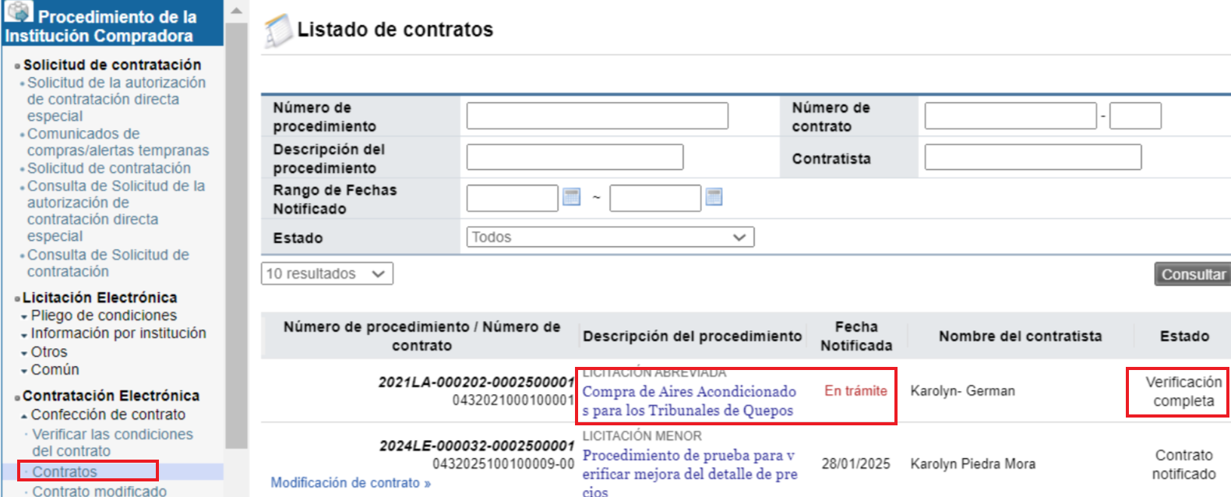

El sistema despliega la pantalla “Registro de Contrato Modificado (Modificación unilateral del contrato (Aumento)), el usuario en este momento puede cambiar a los funcionarios “Encargado del adjudicatario” y al “Administrador de contratación”, si así lo requiere, y presiona el botón “Guardar”.

El sistema cambia el estado a “Contrato registrado” y asigna la secuencia respectiva (01) a la modificación del contrato. Además del botón Asignar aprobador, mismo que debe utilizarse para enviar el contrato modificado a las aprobaciones respectivas.

Se debe seleccionar el tipo de aprobación que requiere el contrato y si el mismo requiere ser firmado por el contratista. Seguir el trámite de aprobación respectivo conforme a los pasos vistos en la elaboración de contratos, conforme al tipo de aprobación seleccionado. El Aprobador será la misma jefatura que brindó la aprobación al contrato inicial.

La jefatura con el cargo de “Aprobador”, brinda la aprobación respectiva al contrato adicional.

Una vez realizado el proceso de aprobación, el analista ingresa nuevamente a la opción “Contratos” y se selecciona el botón “Registro completo”, Aceptar, Confirmar, Generar documento electrónico, Aceptar y Enviar, con este proceso, se notifica el contrato al contratista y al rol “Solicitud de contratación 3”.(espera aclaración de RACSA si es solo a funcionarios del procedimiento o todos con este rol) y cambia el estado a “Contrato notificado”. Todo con la funcionalidad actual del módulo de contrato.

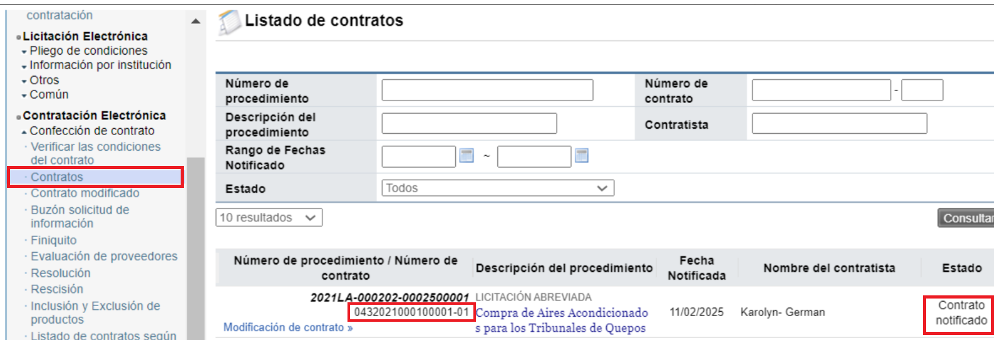

Con esto se concluye el trámite de una modificación unilateral del Contrato.

  - Ajuste En Modificación Unilateral Del Contrato
(Mejora a partir del 24-06-2024)

Con fundamento en los artículos 185 y 276 del Reglamento a la Ley General de Contratación Pública, se hace mejora para que SICOP permita modificar unilateralmente los contratos de obras, bienes y servicios, ya sea aumentando o disminuyendo el monto, el precio y el plazo, hasta un máximo del cincuenta por ciento (50%).

En esta mejora se definen las siguientes reglas:

- Aplica para todas las instituciones usuarias de SICOP.
- Debe existir al menos el contrato base notificado.
- La modificación no podrá cambiar sustancialmente el objeto ni la naturaleza del contrato.
- El usuario institucional deberá revisar el monto de las garantías rendidas a efecto de disponer cualquier ajuste que resulte pertinente.
- El usuario institucional debe validar que se cumpla con la normativa vigente, que el contrato este en curso de ejecución y con el plazo contractual vigente.
- El usuario institucional debe validar que el monto, la cantidad de cada línea y el plazo no supere el 50% del total del contrato.
- Cuando el objeto esté compuesto por líneas independientes, la modificación se hará por cada línea independiente.

- En la sección “8. Información del bien, servicios u obra”, el sistema muestra el tipo de modificación “Plazo del contrato”, con aumento o disminución. El sistema permite tramitar el aumento junto con el plazo del contrato. También la disminución junto con el plazo del contrato. O bien se puede tramitar solo el plazo del contrato.

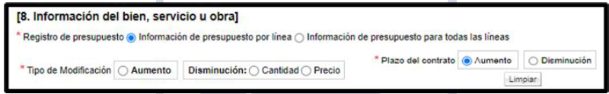

- Cuando en la sección “8. Información del bien, servicios u obra”, el usuario selecciona el tipo de modificación “Plazo del contrato”, sea con aumento o disminución, en la sección “5. Información Básica del Contrato”, el sistema activa el campo “Vigencia del contrato”, con el objetivo que el usuario digite la cantidad de aumento o disminución del plazo del contrato y seleccione del combobox si corresponde a días, meses o años.

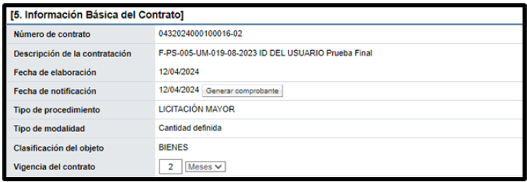

- Se eliminaron las validaciones que hace el sistema, ya que actualmente, no permiten que a una línea a la cual se le ha tramitado un aumento se le puedan hacer disminuciones y viceversa. Por lo tanto, en adelante el sistema permite hacer modificaciones contractuales a una misma línea que en primera instancia correspondan a un aumento y luego a una disminución o viceversa, sean en cantidad o precio.

- Se modificó el campo “Porcentaje máximo de ampliación”, para que el sistema por defecto muestre el valor 50%, independientemente del fundamento jurídico seleccionado. El campo es editable para que el usuario pueda modificar, ingresado valores numéricos, inclusive con decimales, pero hasta un máximo del 50%.

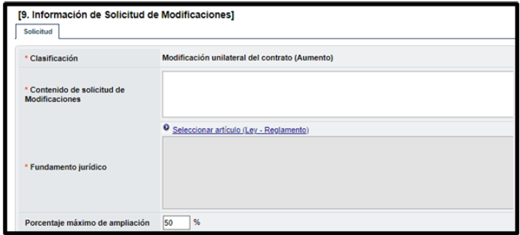

- Al pulsar el botón “Guardar” el sistema valida que el valor ingresado en el campo “Porcentaje máximo de ampliación” no sea mayor al número 50. En caso de ser mayor desplegará el siguiente mensaje y no permite continuar. “El porcentaje máximo de ampliación no puede ser mayor a 50%, favor validar.”

Asimismo, se adjunta manual elaborado por SICOP para proceder con el trámite de una modificación unilateral del contrato, en caso de requerir consultarlo:

- MODIFICACIÓN DE OTRAS CLÁUSULAS DEL CONTRATO

Con fundamento en ley, la Administración Pública podrá rectificar errores materiales, de hecho y los aritméticos en cualquier momento, por lo que SICOP permite realizar modificación de las diferentes cláusulas de un contrato, una vez que los contratos estén en estado “Notificado”.

En virtud de lo anterior, para efectos de nuestra institución, esta modificación aplicaría para los contratos continuados, los cuales son elaborados por parte de la Dirección Jurídica, ya que los demás contratos que no obedecen a este tipo, al momento de su elaboración, no requieren de información adicional que deba ser incluida por parte del analista, ya que toda la información implícita en el contrato es extraída automáticamente por el sistema amparada a lo estipulado en el acto final y el pliego de condiciones.

  - Modificación a un Contrato ya Notificado en SICOP
(Tramitador: Asesor Jurídico de la Dirección Jurídica que elaboró el contrato inicial)

Para aquellos contratos que ya fueron notificados, pero se requiere atender alguna corrección a nivel de sistema, es posible acceder a la modificación por medio de la opción “Modificación de otras cláusulas”, para lo cual deberá ingresar a Instituciones Compradoras, Contratación Electrónica, Confección de contrato, Contratos, buscar el contrato de interés, seleccionar la opción Modificación de contrato:
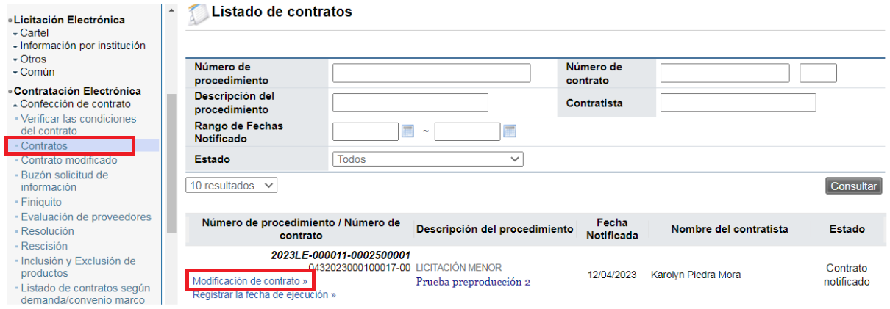

Posteriormente, se deberá seleccionar la opción Modificación de otras cláusulas: dar clic sobre el botón Solicitar Modificación:

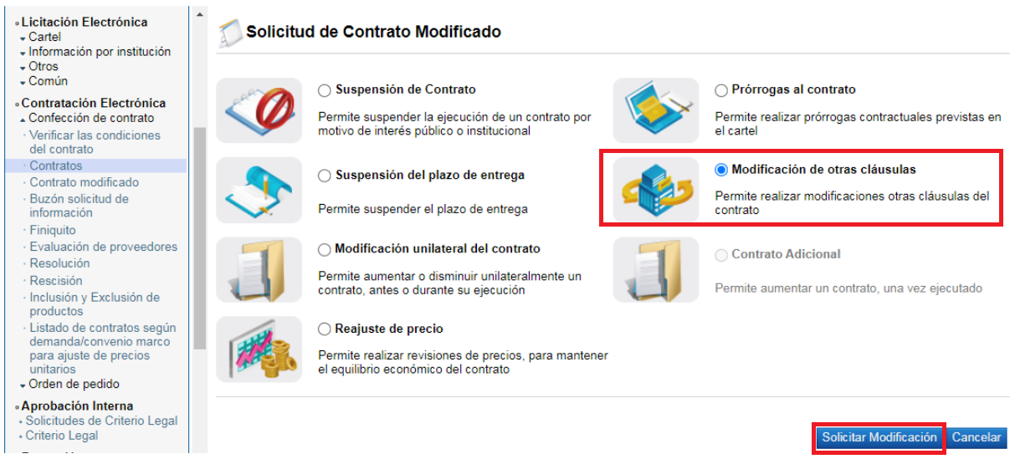

Seguidamente se mostrará la pantalla Solicitud de modificación de otras cláusulas, en la cual se activarán los siguientes campos para ser editados en caso de requerir alguna modificación:

- Representante legal, en tanto existan más de uno registrado.
- Nombre del encargado.
- Pago a la empresa (en caso de consorcios).
- Vigencia del contrato y Prórrogas.
- Multa.
- Cláusula penal.
- Requiere recepción del objeto (el sistema selecciona de forma automática la opción “Si”)
- Requiere registro de inventario.
- Emisión de órdenes de pedido (este campo no se muestra cuando el concurso corresponde a un según demanda, convenio marco ejecución por consignación y la modalidad por etapas cuando es según demanda).
- Modalidad de entrega.
- Condición de entrega (Incoterm).
- Detalle de entrega
- Forma de pago
- Pago por adelantado (Si / No)
- Modalidad de pago
- Garantía colateral
- Seleccionar las líneas, donde activará el campo Aplica presupuesto (Si / No), fuente de financiamiento, reserva y estructura presupuestaria. Se deberá brindar la Justificación de no aplicación en caso de así corresponder.
- Subpartida

En el campo Contenido de solicitud de Modificaciones, se deberá indicar la justificación de la modificación a realizar. Luego selecciona el fundamento jurídico que le aplica a la Institución, el cual la faculta a realizar este tipo de modificación de contrato

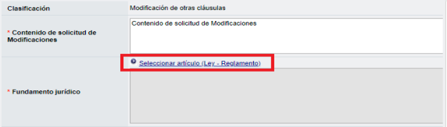

Debe seleccionar el artículo de ley o reglamento que respalde la modificación seguidamente del botón “Seleccionar”.

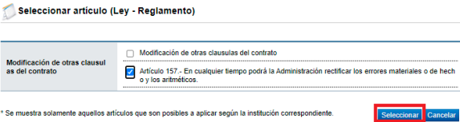

Luego debe presionar el botón “Guardar”, el sistema en el módulo de “Contrato modificado”, cambia el estado de la solicitud a “Solicitud de modificación de contrato registrado.

Una vez guardado, el sistema habilita nuevos botones en donde el usuario puede modificar, eliminar la solicitud o enviarla a aprobar. Para enviar la solicitud a aprobación, presiona el botón “Asignar aprobador”. Seleccionar al aprobador en el botón “Buscar” (Jefatura Área de Contratación Administrativa, Dirección Jurídica) y se completa el formulario. Una vez completados los campos de presionar el botón “Solicitar aprobación”.

  - Aprobación De Solicitud De Modificación De Otras Cláusulas
(Tramitador: Jefatura Área de Contratación Administrativa, Dirección Jurídica)

El aprobador deberá iniciar sesión, luego ir a menú de instituciones compradoras en la sección de aprobación. Luego deberá ingresar los parámetros de búsqueda para identificar la aprobación que va a tramitar, esta debe de encontrarse en estado Sin Tramitar”.

Debe ingresar a la aprobación y dar el criterio en la última sección de la pantalla de Solicitud de modificación de otras cláusulas, seguidamente del botón Aprobar para continuar con el proceso.

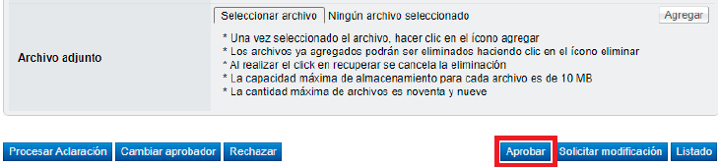

La aprobación se realiza con la funcionalidad actual del módulo de contrato, quedando el trámite en estado de “Solicitud de modificación de contrato aprobado”. El sistema adicionalmente le envía aviso al correo electrónico al rol “Solicitud de contratación 3”, informándole que se ha aprobado la solicitud de modificación.

    - Solicitud De Modificación

En caso de que se requiera solicitar una modificación. El aprobador de la Solicitud de Modificación de otras cláusulas también podrá solicitar modificaciones previas a su aprobación. Este podrá ingresar la solicitud o justificación en el espacio de Contenido, seguidamente del botón “Solicitar modificación”.

Una vez solicitada, el receptor de la solicitud podrá consultar y realizar las modificaciones indicadas en la sección de Contrato Modificado. Esta solicitud se encontrará en estado “Modificación solicitado (Solicitud de modificación de contrato)” hasta lograr la aprobación.

    - Cambiar Aprobador

En caso de que se haya asignado un aprobador que no corresponde, quien recibe la solicitud de aprobación podrá reasignar a otro aprobador o a quien corresponda la solicitud. Para esto debe seleccionar la opción de “Cambiar Aprobador” el cual despliega la siguiente pantalla:

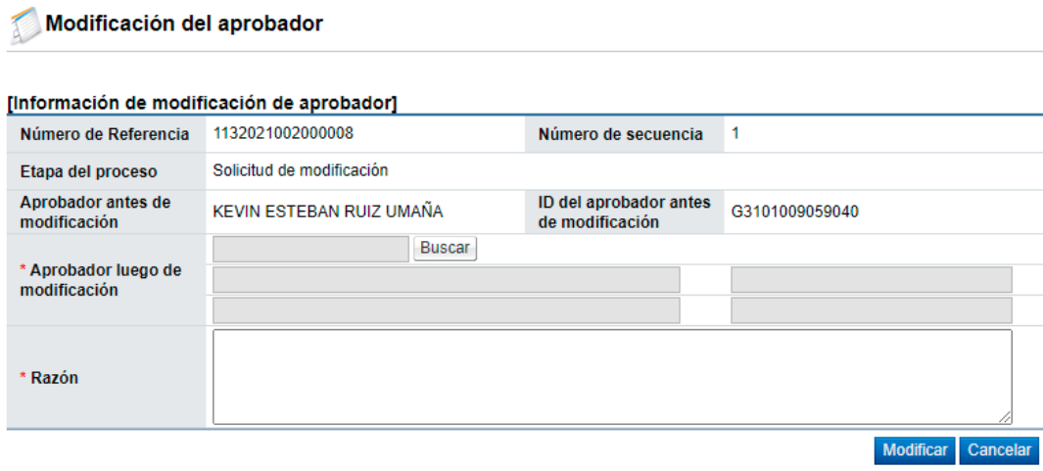

El actual aprobador deberá ingresar al aprobador que le corresponde la solicitud junto con la justificación de la reasignación seguidamente del botón “Modificar”.

    - Rechazo De Solicitud

En caso de que no se cuente con el visto bueno de la solicitud, esta podrá ser rechazada mediante el botón de “Rechazar” seguidamente de la firma.
  - Solicitud De Tramite De Modificación
(Asesor Jurídico)

Una vez aprobado, el Asesor Jurídico (con el rol “Solicitud de contratación 3”) ingresa al menú Contrato Modificado, ubica el contrato que está trabajando y el mismo debe estar en estado “Solicitud de modificación de contrato aprobado”.

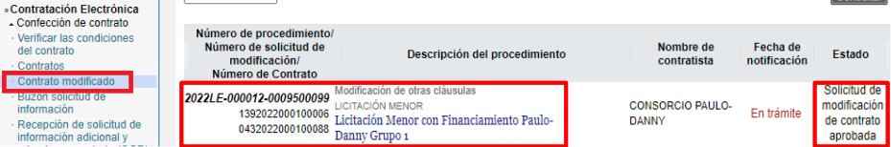

Selecciona el texto resaltado en azul del campo “Descripción del procedimiento”, ingresa a la pantalla “Solicitud de modificación de otras cláusulas” y al final del formulario presiona el botón “Solicitar trámite de contratación”.

El sistema habilita la sección para asignar trámite a funcionarios que tengan asignados el rol “Distribuidor 2” en donde deberá seleccionarse así mismo, ingresar el título o el contenido seguido del botón “Enviar”. Adicionalmente el sistema le envía aviso al correo electrónico, informando que se ha remitido una solicitud de modificación de Otras Cláusulas para su respectivo trámite. El Asesor Jurídico “con rol Distribuidor 2” será el encargado de remitir la gestión a análisis de un superior para valorar la procedencia de la modificación deseada.

  - Distribución De La Modificación De Otras Cláusulas
(Asesor Jurídico)

El Asesor Jurídico (con el rol “Distribuidor 2) ingresa a Instituciones Compradoras, Contratación Electrónica, Confección de Contrato, menú “Contrato modificado”, y el sistema despliega la pantalla “Listado de contratos modificados”, y luego de buscar e identificar el procedimiento, selecciona el trámite de interés, que está en estado “Distribuidor asignado” y presiona sobre el campo “Descripción del procedimiento”.

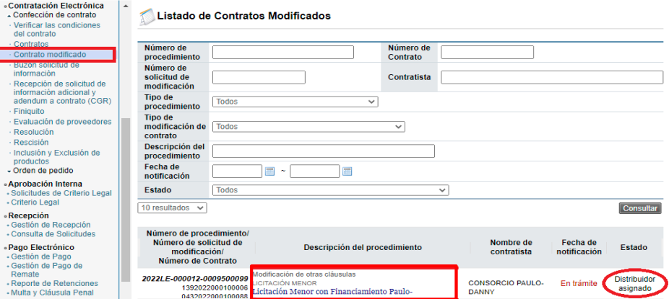

Para hacer la distribución del trámite, el usuario completa la sección “Asignar trámite” al final de la pantalla, para asignar el trámite para aprobación del funcionario con el rol “Contrato 3” (esta aprobación debe darla el Asesor Legal a cargo, por lo que se tendrá que seleccionar así mismo) y presiona el botón “Asignar”.

Una vez enviado el sistema envía correo electrónico al funcionario asignado informándole que se le ha asignado un trámite para su gestión.

  - Trámite De Modificación De Otras Cláusulas
(Asesor Jurídico)

El Asesor Jurídico ingresa en la opción de menú “Contrato modificado”. Se despliega la pantalla “Listado de contratos modificados”, donde se selecciona el proceso de interés, pulsando en el campo “Descripción del procedimiento.” Se muestra la pantalla “Solicitud de modificación de otras cláusulas”. El sistema permite revisar el contenido de la solicitud.

Para continuar se completa el campo “Contenido” de la sección “Recomendación de modificación de otras cláusulas” que se encuentra al final de la pantalla de Solicitud de Modificación de Otras Cláusulas.

El sistema le habilita los botones “Aprobar”, “Solicitar modificación”, “Solicitar aclaración”, “Cambio de aprobador”, “Rechazar”, “Listado”, todo de acuerdo con la funcionalidad actual de contrato. Los cuales se detalla el uso específico para cada uno a continuación:

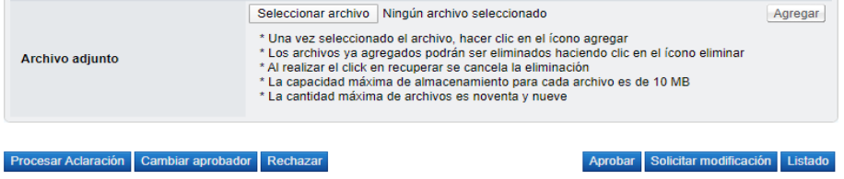

-Solicitar Modificación: En caso de que se requiera solicitar una modificación. El aprobador de la Solicitud de Modificación de otras cláusulas también podrá solicitar modificaciones previas a su aprobación. Este podrá ingresar la solicitud o justificación en el espacio de Contenido, seguidamente del botón “Solicitar modificación”.

Una vez solicitada, el receptor de la solicitud podrá consultar y realizar las modificaciones indicadas en la sección de Contrato Modificado. Esta solicitud se encontrará en estado “Modificación solicitado (Solicitud de modificación de contrato)” hasta lograr la aprobación y recomendación en la etapa de trámite de modificación de otras cláusulas.

-Cambiar Aprobador: En caso de que se haya asignado un aprobador que no corresponde, quien recibe la solicitud de aprobación podrá reasignar a otro aprobador o a quien corresponda la solicitud. Para esto debe seleccionar la opción de “Cambiar Aprobador” el cual despliega la siguiente pantalla:
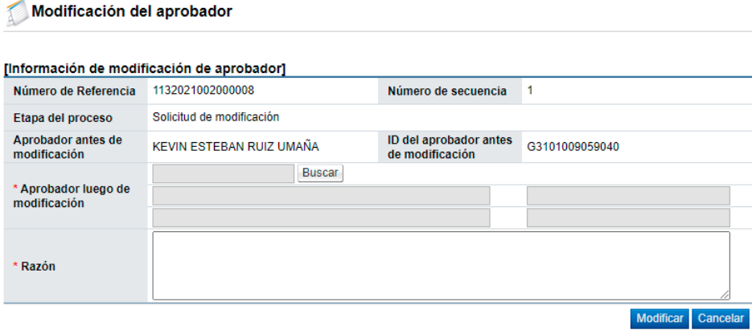
El actual aprobador deberá ingresar al aprobador que le corresponde la solicitud junto con la justificación de la reasignación seguidamente del botón “Modificar”.

-Rechazar: En caso de que no se cuente con el visto bueno de la solicitud, esta podrá ser rechazada mediante el botón de “Rechazar” seguidamente de la firma.

-Procesar Aclaración: En caso de que se desee solicitar una aclaración deberá dar clic en al botón de Procesar Aclaración en donde se desplegará la pantalla de Solicitud de Aclaración. Deberá seleccionar a quien ira dirigida esta aclaración seguidamente del botón “Registro nuevo”.
El sistema despliega de forma automática la pantalla del registro en donde deberá indicar el plazo de aclaración, el tipo de solicitud y el contenido de la solicitud seguidamente del botón “Solicitud de aclaración”.

    - Respuesta A Solicitud De Aclaración
(Asesor Jurídico)

Una vez solicitada la aclaración, quien recibe está podrá consultarla y responderla desde la sección de Contrato Modificado, en donde identificará el procedimiento y dar clic en “Aclaración registrada”.

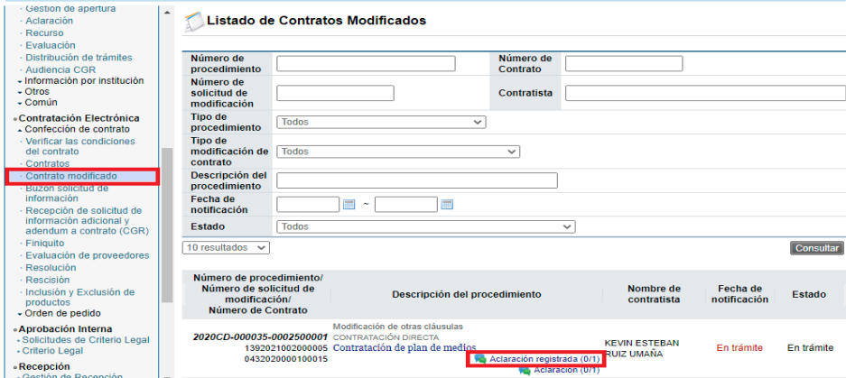

Una vez que se ingresa a la sección de Aclaración Registrada aparecerá la pantalla de Registro de Aclaración.

Debe ir a la parte baja de la pantalla de registro de aclaración y registrar el contenido de la aclaración, así como adjuntar los documentos que correspondan, seguidamente del botón “Enviar” con el cual se estará dando respuesta a la aclaración.
  - Recomendación De Modificación De Otras Cláusulas
(Asesor Jurídico)

Para continuar con el proceso de modificación, oprimir el botón “Aprobar”. El usuario presiona el botón “Aprobar”, el sistema realiza el proceso de firma digital, activa los botones “Solicitar aprobación” y “Remitir a la instancia respectiva”. El sistema permite “Solicitar aprobación” únicamente en caso de requerirlo; sin embargo, para efectos de nuestra institución, no se atenderá esa aprobación, por lo que solamente se deberá seleccionar el botón “Remitir a la instancia respectiva” (Presidencia de la Corte Suprema de Justicia), que tiene carácter obligatorio para continuar con el proceso.

Una vez presionado el botón “Remitir a instancia respectiva”, el sistema habilita la sección “Solicitud de aprobación”, se completan los campos, se selecciona y solicita aprobación al funcionario con el rol “Adjudicación 1” (Presidente de la Corte Suprema de Justicia), que es el funcionario que tiene la competencia para tomar el acto de aprobación.

Esta aprobación se realiza con la funcionalidad actual del módulo de contrato, quedando el trámite en el estado de “Modificación aprobada” y es cuando se actualiza el expediente electrónico. El sistema adicionalmente le envía aviso al correo electrónico al rol “Solicitud de contratación 3”, informándoles que se ha aprobado la solicitud de modificación de Otras cláusulas.

Una vez realizadas las aprobaciones, el Asesor Jurídico encargado del trámite (con el rol “Solicitud de contratación 3”) ingresa al menú “Contrato modificado”, el sistema despliega la pantalla “Listado de contratos modificados”, selecciona el trámite de interés, que está en estado “Modificación aprobada” y presiona sobre el campo “Descripción del procedimiento”.

El sistema despliega la pantalla “Solicitud de modificación de Otras Cláusulas”, donde al final del formulario se muestra el botón “Registrar Notificación de Modificación”, el cual se debe presionar para continuar.

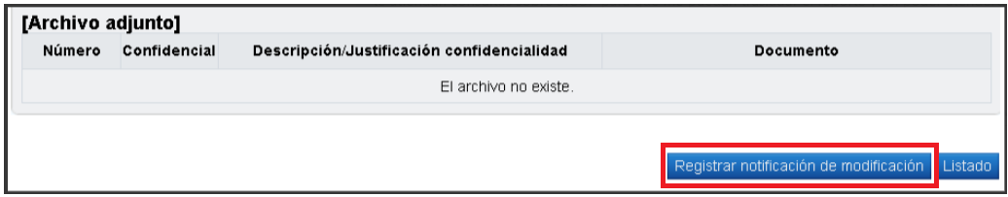

El sistema despliega la pantalla emergente “Notificación de modificación de contrato”, pantalla que se utiliza para informar al contratista que se ha aprobado una modificación de un contrato, y se presiona el botón “Guardar”.

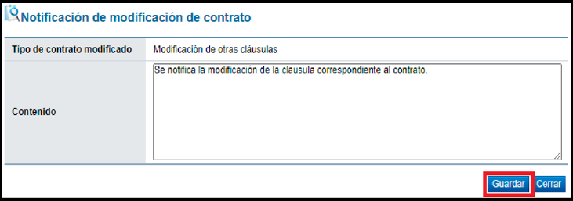

Una vez guardado el sistema regresa de forma automática al formulario de Solicitud de Modificación de Otras Cláusulas en donde deberá ir hasta la parte baja en la sección de Notificación de Modificación de Contrato.

Se presiona el botón “Generar documento electrónico” se genera documento electrónico de la modificación.

Se presiona el botón “Enviar” y se firma digitalmente el documento.

Una vez enviado el sistema adicionalmente envía correo electrónico al contratista comunicándole de la aprobación de la “Modificación de Otras Cláusulas”, y actualiza el estado del trámite en “Solicitud de modificación de contrato notificado”.

  - Verificación De Condiciones Previo A Elaborar Contrato
(Asesor Jurídico)

El Asesor Jurídico (con el rol “Contrato 3”), debe ir a la sección de contrato modificado, en la pantalla “Listado de contratos modificados” identificar el contrato modificado de interés y presiona el botón “Verificación de condiciones” correspondiente al contrato de interés.

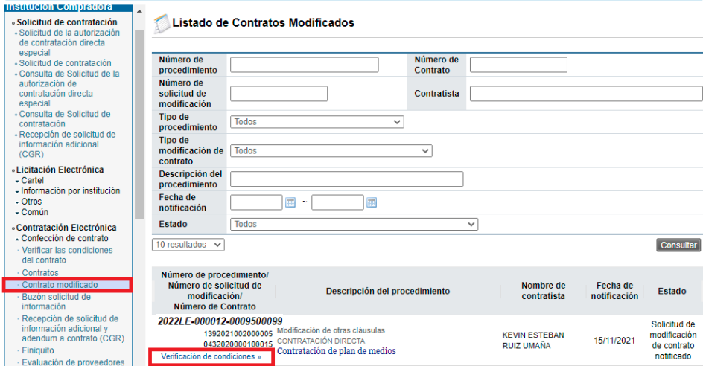

El sistema despliega la pantalla de “Asignación del responsable del contrato y notificación de requisitos al proveedor para elaborar contrato” en donde podrá consultar Detalles de Cartel y Detalles de Adjudicación, además de la Información a Verificar en donde debe seleccionar si esta “No Aplica”, es mediante “Interface” o se va a verificar de forma “Manual”, según sea cada caso en específico. Además, podrá ingresar las observaciones correspondientes y adjuntar documentos de otras verificaciones fuera de línea. El proceso de verificación de condiciones del contrato tanto a nivel de la Institución como del contratista se realiza con la funcionalidad actual del módulo de contrato.

Luego debe completar los espacios en Información de Usuarios en donde debe Ingresar quien será el encargado del Adjudicatario y el elaborador del contrato. Además, podrá adjuntar documentos según sea necesario. Seguidamente del botón Guardar.

Después de verificadas las condiciones y requisitos necesarios para la elaboración del contrato, presionamos el botón de “Verificación completa”, que se encuentra al final del formulario y que se habilita después de haber presionado “Guardar”.

Una vez que se da clic en la pantalla de verificación completa se debe de confirmar que se realizaron correctamente las verificaciones del contrato, de ser afirmativo deberá presionar “Aceptar” o bien, “Cancelar” para verificar nuevamente.
  - Confección De Contrato
(Asesor Jurídico)

Después de verificadas las condiciones del contrato, el Asesor Jurídico (con el rol “Contrato 1”), ingresa al menú de “Contratos”, y selecciona el contrato modificado de interés, que está en estado “Verificación completa”, presiona sobre la “Descripción del Procedimiento”.

El sistema despliega la pantalla “Registro de Contrato Modificado (Modificación de Otras Cláusulas), el usuario aquí puede cambiar a los funcionarios “Encargado del adjudicatario” y “Administrador de contratación”, si así lo requiere. Seguidamente presiona el botón “Guardar”.

El sistema cambia el estado a “Contrato registrado” y asigna la secuencia respectiva a la modificación del contrato.

  - Solicitud De Aprobación De Contrato
(Asesor Jurídico)

Una vez ingresado al procedimiento en estado de “Contrato Registrado”, se habilitan los botones para modificar en caso de requerir algún cambio, eliminar y listado. Además del botón Asignar aprobador, mismo que debe utilizarse para enviar el contrato modificado a las aprobaciones respectivas.

Se debe seleccionar el tipo de aprobación que requiere el contrato y si el mismo requiere ser firmado por el contratista. En caso de que este contrato no requiera ir a Refrendo a la Contralaría o Aprobación interna, se debe seleccionar la opción “No requiere aprobación/refrendo” y la lógica a seguir es la actual para aprobación de contratos, misma que se puede consultar en el manual P-PS-096-04-2013
ELABORACIÓN Y APROBACIÓN DE CONTRATOS. Si el contrato modificado requiera una aprobación interna del área legal, se debe seleccionar la opción “Aprobación interna” y seguir la lógica actual que se describe en el manual P-PS106-04-2013 ELABORACIÓN DE CONTRATO CON APROBACIÓN INTERNA (Sección de Asignación de encargado de análisis legal, Elaboración de análisis legal y Aprobación de análisis legal) según requiera firma del contratista o no.

La pantalla de solicitud de aprobación permite asignar hasta 3 aprobadores.

  - Aprobación De Solicitud De Contrato
(Jefatura Área de Contratación Administrativa, Dirección Jurídica)

La solicitud debe de realizarse en la sección de Aprobación, en donde una vez identificada la aprobación, la cual se encuentra en estado “Sin tramitar”, se ingresa a esta.
Se ingresa a la pantalla llamada Contrato Modificado (modificación de otras cláusulas) y en la parte final se procede con la aprobación. Recuerde que, en esta etapa del proceso, también se permite: Procesar Aclaración, Cambiar Aprobador, No Aprobar, Solicitar Modificación y regresar con listado en caso de ser requerido.

Una vez realizado el proceso de aprobación, se procede a notificar el contrato, para esto se debe ingresar al menú “Contratos” y se selecciona del listado el contrato modificado de interés que está en estado “Contrato aprobado”.

  - Registro Y Notificación Del Contrato
(Asesor Jurídico)

El sistema despliega la pantalla “Contrato Modificado (Modificación de Otras Cláusulas)”, el usuario presiona el botón “Registro completo” ubicado al final de la pantalla.

Una vez presionado el botón de Registro Completo y aceptado, el Sistema actualiza nuevamente en la pantalla de Contrato Modificado (Modificación de Otras Cláusulas) permaneciendo este en estado de Etapa Final, en donde nuevamente deberá ir a la parte final de esta y seleccionar el botón de “Generar Documento Electrónico).

Una vez que es generado el documento electrónico, debe presionar el botón de “Enviar” para notificar el contrato modificado al contratista.
El sistema adicionalmente notifica por correo electrónico al contratista y al rol “Solicitud de contratación 3” informándoles que el contrato modificado ha sido notificado, cambia el estado a “Contrato notificado”. Todo con la funcionalidad actual del módulo de contrato. En esta etapa del proceso el contrato se encuentra en estado notificado al proveedor.

  - Registro De Fecha De Inicio de Ejecución del Contrato
(Administrador del Contrato – VEC)

Una vez notificado el contrato, si el mismo es de servicios o de bienes/servicios, el Administrador del Contrato por parte del Subproceso de Verificación y Ejecución Contractual, deberá registrar la fecha de ejecución del servicio contratado, para lo cual debe ingresar a la sección de Contratos, identificando el procedimiento de interés y seleccionar el botón de “Registro de la fecha de ejecución”. Esta opción no se habilitará si el contrato obedece a la clasificación “Bienes”, ya que esta clasificación no requiere del registro de una fecha de ejecución.

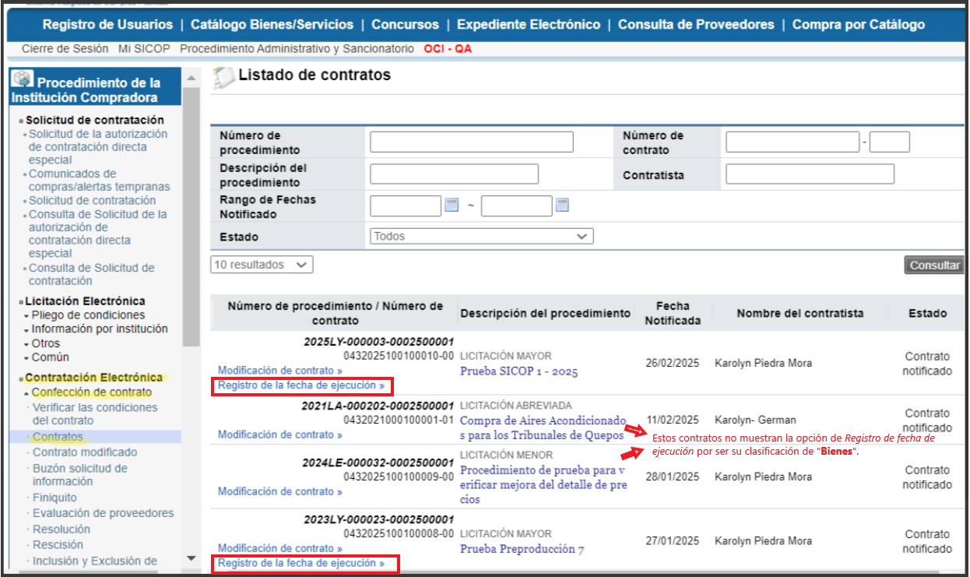

Una vez presionado el botón de “Registro de la fecha de ejecución”, se despliega una pantalla llamada Registro de la fecha de ejecución de servicio” en la cual se completan los campos relacionados y se oprime el botón “Enviar”.

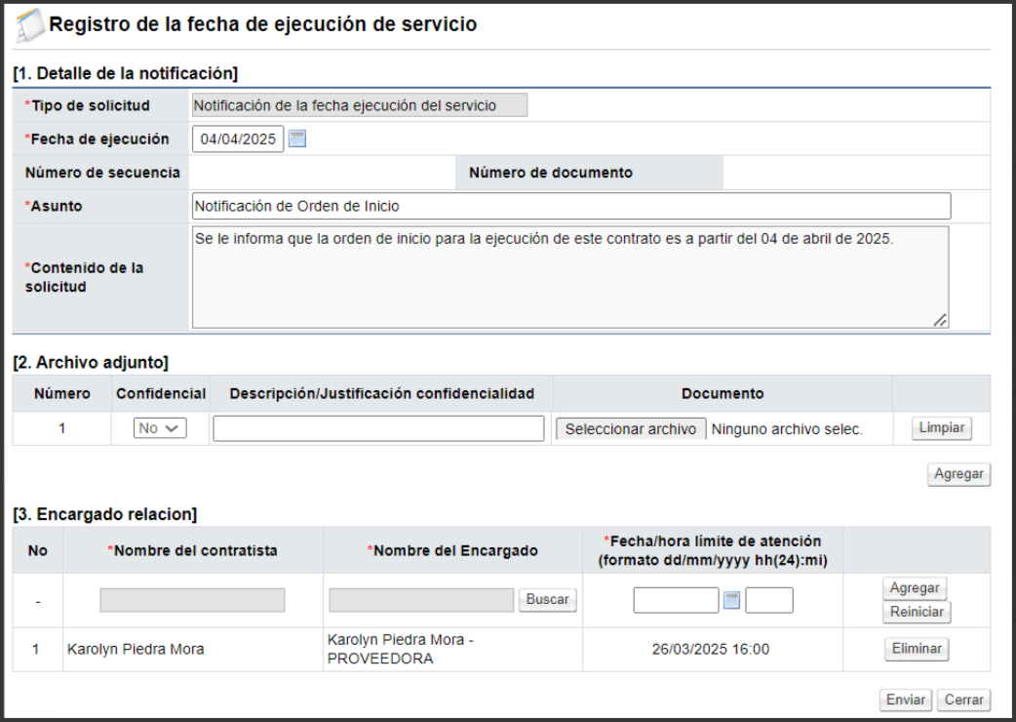

Enviada la solicitud el sistema muestra la sección “3. Encargado relacionado”, con el estado “Sin resolver”.

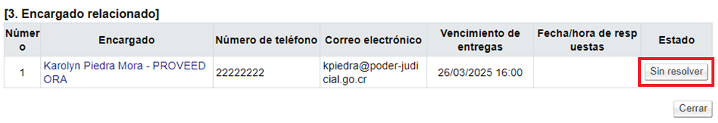

Posteriormente, para consultar la respuesta brindada por el contratista, se debe ingresar al contrato de interés, en donde ya no será visible el botón “Registro de la fecha de ejecución”:

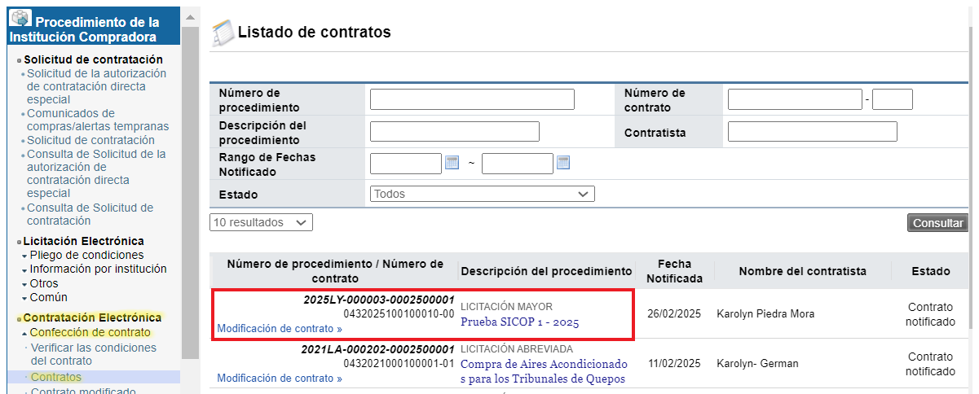

Al final de la pantalla del contrato, se mostrará el botón “Registro de la fecha de ejecución”, en el cual se podrá consultar la respuesta brindada por el contratista.

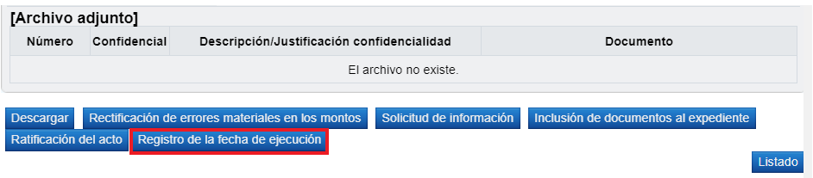

Para consultar la respuesta del contratista, se debe seleccionar el botón “Resuelto”: Una vez que el contratista haya brindado respuesta, el estado cambia a “Resuelto”, siendo que al oprimir sobre este botón será posible visualizar la respuesta brindada por el contratista.
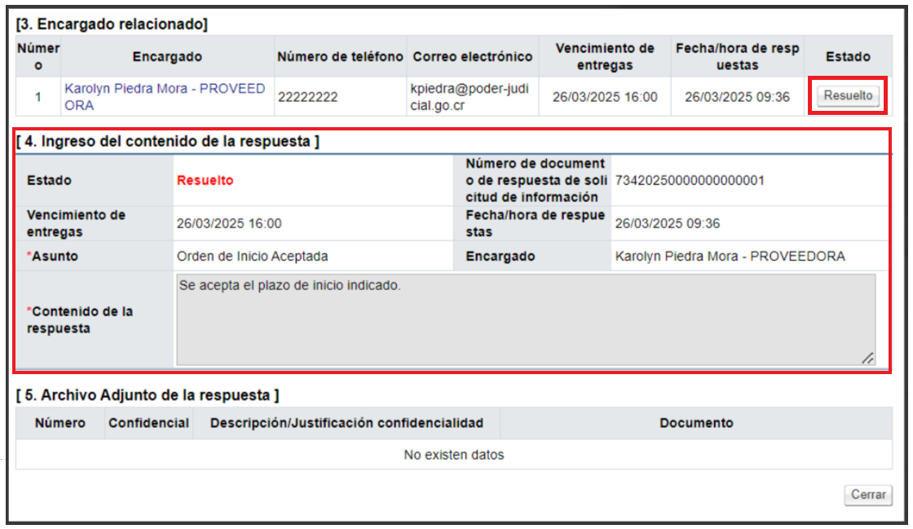

En caso de requerir remitir alguna solicitud de información al contratista, se habilita la opción “Solicitud de Información” al final de la pantalla del contrato, la cual carga de manera automática el nombre del encargado por parte del contratista de recibir las notificaciones de la institución.

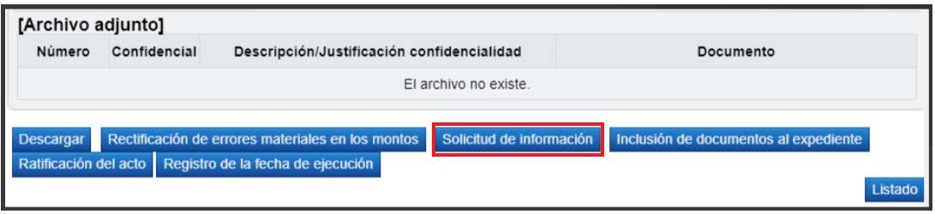

Con este paso, hemos terminado de explicar el procedimiento para realizar una solicitud y aprobación de una Modificación de contrato “Otras cláusulas” hasta la etapa de Contrato Notificado y registrada la fecha de ejecución.

Asimismo, se procede a adjuntar el manual de SICOP para este tipo de Modificaciones:

- NOTIFICACIÓN DE AVISO PREVIO AL VENCIMIENTO DE LA VIGENCIA DEL CONTRATO

Previo al vencimiento del contrato, el sistema remitirá una notificación de advertencia, dando aviso de que el contrato se encuentra pronto a vencer, esto conforme al plazo indicado en el campo "Vigencia del contrato" de cada documento contrato, no contra la fecha de ejecución y se notifica a los siguientes usuarios:

• Administrador de contrato
• Elaborador de contrato
• Contratista

Adicional a esto, se notifica en días naturales 30 días, 15 días y 2 días antes de cumplirse dicha fecha.

La notificación remitida por el sistema es similar a la siguiente:

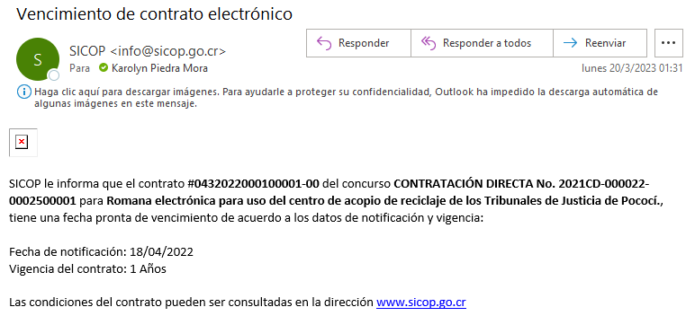

- PRÓRROGAS AL CONTRATO PREVISTAS EN EL PLIEGO DE CONDICIONES

(Tramitador: Administrador del Contrato de la oficina usuaria. Aplica solamente para contratos continuados elaborados por parte de la Dirección Jurídica)

Para los casos de contratos continuados, es necesario proceder a tramitar las prórrogas pactadas a nivel de sistema, conforme al plazo previsto en el pliego de condiciones, y este trámite deberá gestionarse previo a finalizar cada periodo de vencimiento del contrato, en el entendido, de que si un contrato posee una vigencia de un año prorrogable hasta un máximo de tres años adicionales, será necesario que previo al vencimiento del primer año, se registre la prórroga en el sistema, y así sucesivamente hasta completar la cantidad total de años de vigencia pactada para dicho contrato. Estas prórrogas deben de estar previstas en el pliego de condiciones o de otra forma no se podrán realizar en el contrato; por tanto, es sumamente importante tener presente, que al momento de confeccionar el pliego de condiciones, se deberá indicar el periodo de vigencia del contrato así como los años que el mismo será prorrogado.

A continuación, se muestran los pasos generales para realizar una solicitud para prorrogar un contrato, tramitarla y sus respectivas aprobaciones, además del rol que debe tener el funcionario que realice el proceso.

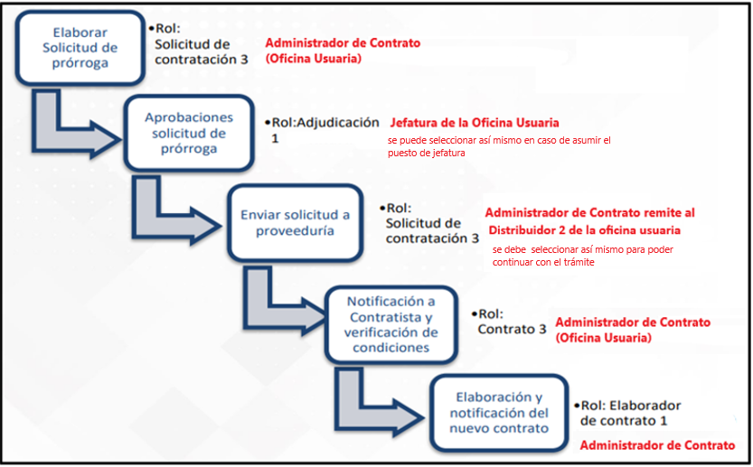

  - Administrador de Contrato por parte de la oficina usuaria:

Para tramitar la prórroga al contrato, se debe ingresar a “Procedimiento de la Institución Compradora”, la opción Contrato, ubicar el procedimiento de interés, seleccionar la opción Modificaciones al Contrato:

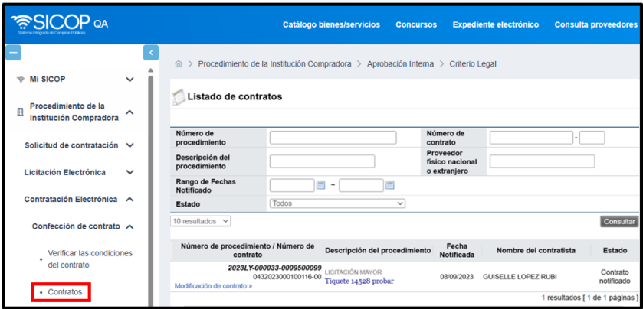

Posteriormente, seleccionar la modalidad “Prórrogas al contrato”:

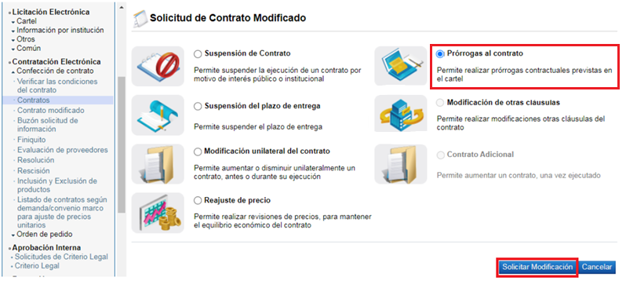

El sistema despliega la pantalla “Solicitud de prórrogas al contrato”, donde se importa la información del contrato base seleccionado.

En la sección “5. Información básica del contrato”, el Administrador del Contrato podrá visualizar la información básica del contrato y deberá indicar el plazo de “Vigencia del Contrato” y “Prorrogas” e indicar si este plazo es en días, meses o años en ambos campos.

Importante:

Al tramitar la prórroga, el sistema volverá a mostrar los campos correspondientes a la contabilización de la vigencia del contrato:

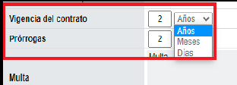

Sin embargo, se aclara que cuando un contrato se notifica indicando que tiene 1 año de vigencia con 3 años de prórroga, funcionalmente al tramitar una prórroga, el sistema no valida la información que se incluye en las casillas “Vigencia del contrato y Prórrogas”; sin embargo, en caso de que la Administración desee llevar un control interno, se recomienda indicar en el campo Vigencia del contrato: 1 año y por cada prórroga que se genere ir disminuyendo la cantidad en la casilla de “Prórrogas”, para tener conocimiento de los años restantes que quedan pendientes por gestionar.

Por ejemplo:

En caso de que el contrato original se estableciera con vigencia 1 año y 3 prórrogas anuales, al tramitar la primera prórroga, se recomienda indicar vigencia 1 año, y en el campo prórroga, rebajar el año que ya transcurrió, quedando el nuevo contrato en un plazo de prórroga de 2 años restantes.
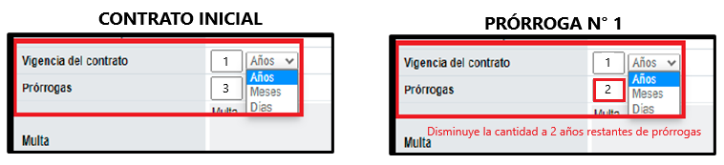

En la sección 8. Información del bien, servicio u obra, selecciona la o las líneas que van a ser objeto de esta solicitud, e indica que no le aplica el presupuesto y brindar la respectiva justificación en cada una de las líneas a prorrogar.

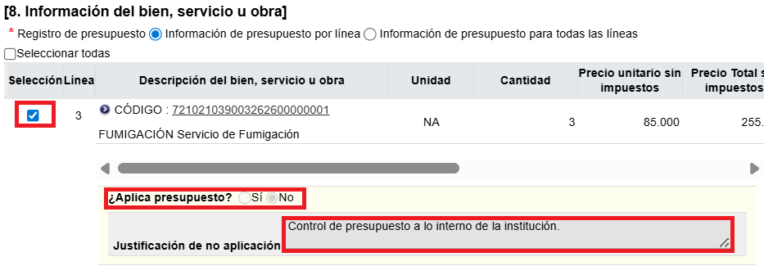
Al seleccionar la o las líneas a prorrogar se habilita un recuadro resaltado en rojo donde se podrá modificar el precio unitario, cargos por impuestos y acarreos, garantía técnica si aplica, así como la información de entregas.

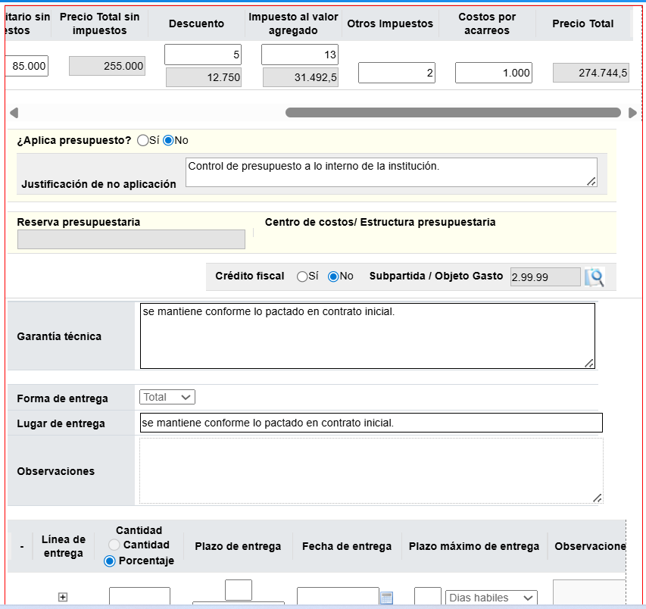

En el campo “Monto estimado de consumo anual”, se debe incluir un monto de consumo anual para las contrataciones bajo modalidad “según demanda”.

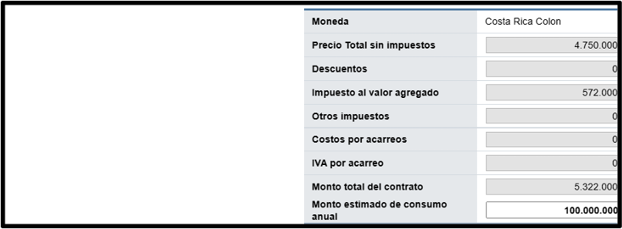

El sistema habilita la sección 9 información de solicitud de modificaciones, el usuario registra el contenido de la solicitud, selecciona el fundamento jurídico que le aplica a la Institución, el cual la faculta a realizar este tipo de modificación de contrato y presiona el botón “Guardar”, el sistema en el módulo de “Contrato modificado”, cambia el estado de la solicitud a “Solicitud de modificación de contrato registrado.

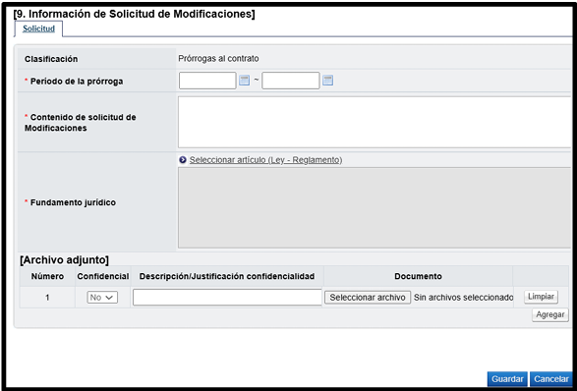

Selección de Fundamento jurídico:

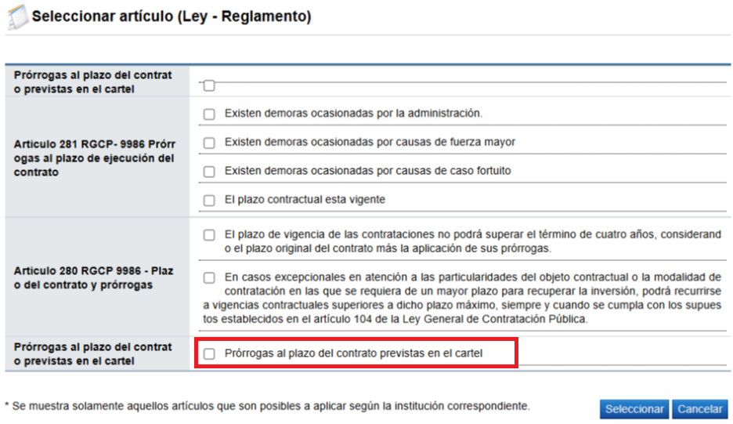

El Administrador de Contrato puede modificar o eliminar la solicitud o enviarla a aprobar, además le permite realizar la validación presupuestaria antes de enviar a aprobación. Para enviar la solicitud a aprobación, presiona el botón “Asignar aprobador”, para lo cual debe seleccionar a la jefatura de su oficina o bien, en caso de que el Administrador de Contrato sea la jefatura, el sistema le permite seleccionarse a sí mismo para poder brindar la aprobación. El sistema habilita la sección “Información detallada de las aprobaciones” completa el formulario y presiona el botón “Solicitar aprobación”.

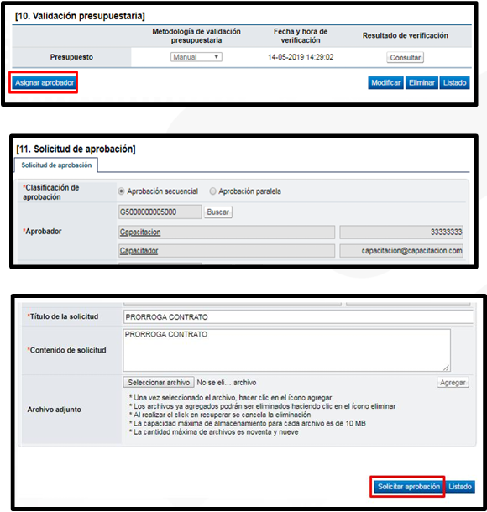

  - Aprobar solicitud de prórroga:
(Jefatura de la oficina usuaria)

Una vez enviado, el sistema envía aviso al correo electrónico del Aprobador con rol “Adjudicación 1”, informándole que tiene una aprobación pendiente de realizar, quedando el trámite en el estado de “Aprobación de Modificación en trámite”.

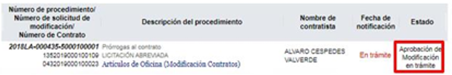

El Aprobador, ingresa al menú “Procedimiento de la Institución Compradora”, “Aprobación”, el sistema despliega la pantalla “Listado de aprobación”, presiona sobre la columna “Descripción del procedimiento” del trámite de interés que debe estar en estado “Sin tramitar”.

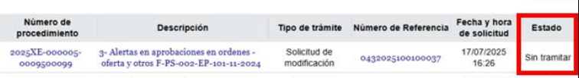

El sistema despliega la pantalla “Solicitud de prórrogas al contrato”, habilita en la sección [11. Información detallada de las aprobaciones] los botones “Procesar aclaración” en caso de requerir aclaración sobre la modificación, “Solicitar modificación” en caso de requerir un cambio por quién realizó la solicitud “Cambiar de aprobador” y “Rechazar”, en caso de decidir no aprobar la modificación. Después de revisar la modificación enviada, para aprobarla presiona el botón “Aprobar”, el sistema realiza el proceso de firma digital y cambia el estado a la solicitud de modificación a “Solicitud de modificación de contrato aprobado”.

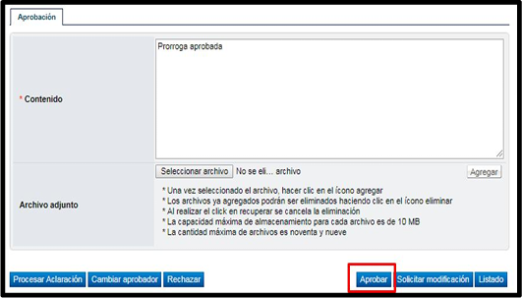

Una vez aprobada la “Solicitud de prórrogas al contrato” y habiendo recibido un mensaje por correo electrónico, el Administrador del Contrato con el rol “Solicitud de contratación 3” ingresa al menú “Contrato modificado” y selecciona en la pantalla “Listado de contratos modificados” la modificación de su interés que está en estado “Modificación aprobada”.

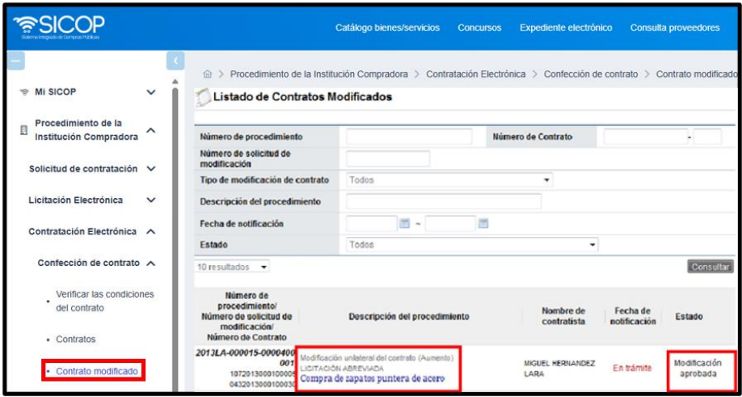

El sistema despliega la pantalla “Solicitud de prórrogas al contrato” donde presionando el botón “Solicitar confección de contrato”:

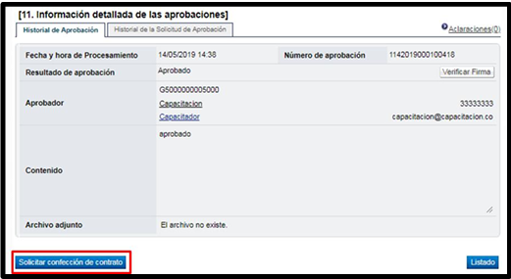

Se habilita la sección [12. Información detallada de asignación de trámite], se completan los campos de la sección, y se debe seleccionar así mismo(a) (si es el primer trámite de prórroga que tramita, debe solicitar a la UASI por medio de reporte, la asignación del rol Distribuidor 2), al finalizar la asignación, el estado del trámite cambia a “Distribuidor asignado”.
El sistema adicionalmente le envía una notificación al correo electrónico informándole que se le ha asignado un trámite para distribuir. En esta nueva pantalla, al seleccionarse asimismo, el sistema le permitirá realizar la recomendación o análisis final de la prórroga.

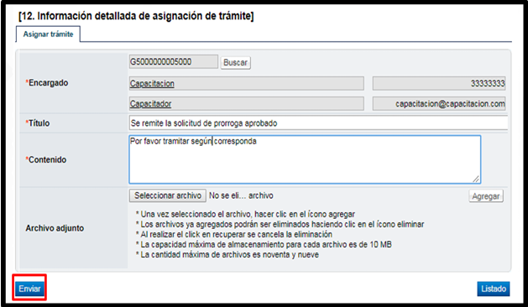

  - Trámite De La Modificación
(Tramitador: Administrador de contrato de la oficina usuaria)

Una vez que la solicitud de prórroga ha sido aprobada, el Administrador de Contrato deberá continuar con la recomendación y análisis final.

Debe ingresar al menú “Contrato modificado”, el sistema despliega la pantalla “Listado de contratos modificados”, presiona sobre la columna “Descripción del procedimiento” del trámite de interés que debe estar en estado “Distribuidor asignado”.

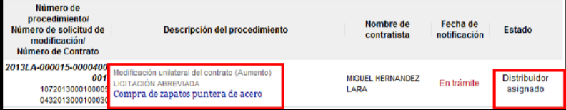

El sistema despliega la pantalla “Solicitud de prórrogas al contrato”, en la cual deberá asignarse así mismo, como responsable de notificar la solicitud aprobada al contratista, se oprime el botón “Asignar”. El sistema asigna el estado a la solicitud quedando “En trámite”. El sistema adicionalmente le envía aviso al correo electrónico informándole que se le ha asignado un trámite.

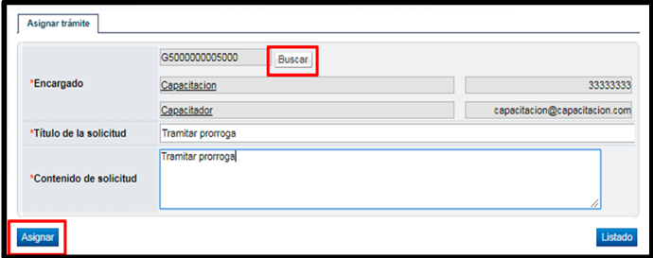

Posteriormente, debe ingresar desde el menú Contrato modificado” a la pantalla “Listado de contratos modificados”, presionando sobre la columna “Descripción del procedimiento” e ingresa al trámite.

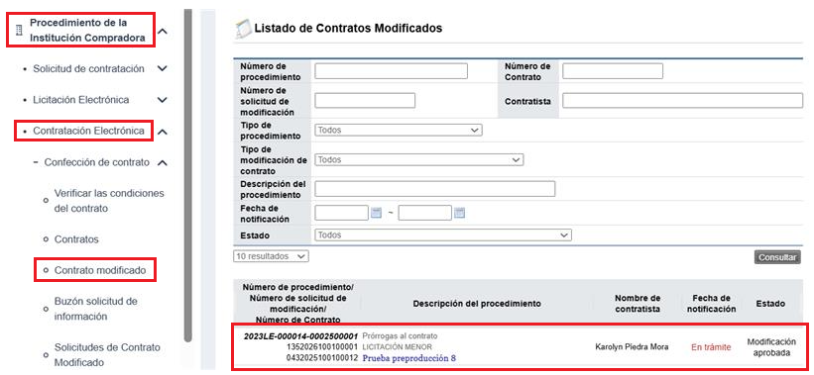

El sistema despliega la pantalla “Solicitud de prórrogas al contrato”, se habilita la sección [14. Información detallada de asignación de trámite] donde el Administrador de contrato de la oficina usuaria presiona el botón “Registrar notificación de modificación” para enviar esta solicitud aprobada al contratista.

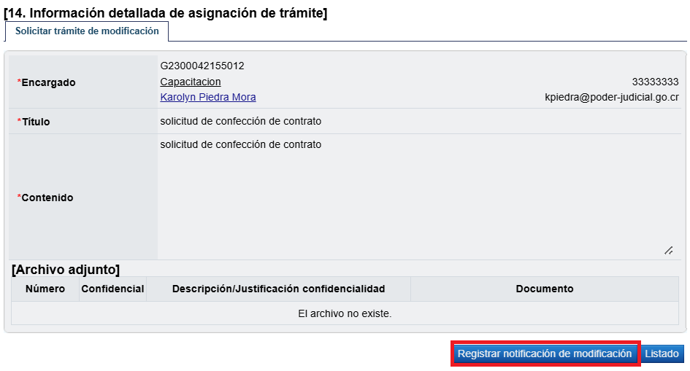

Muestra la ventana emergente “Notificación de modificación de contrato”, completa el campo contenido y presiona el botón “Guardar” para posteriormente enviar el documento al contratista.

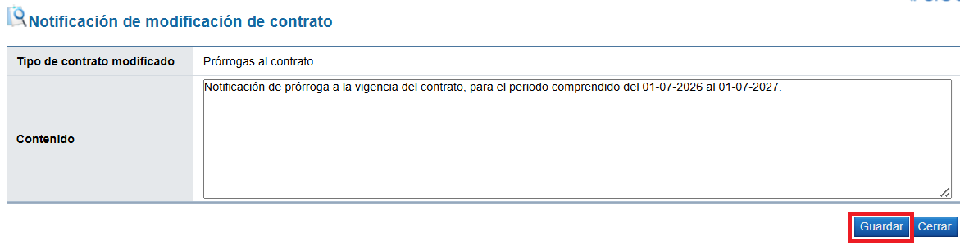

Una vez finalizado el registro de la notificación, se presiona el botón “Generar documento electrónico” y luego se presiona el botón “Enviar” firmado digitalmente el documento. Una vez enviado, el sistema adicionalmente envía un correo electrónico al contratista comunicándole de la aprobación de la “Prórroga al contrato”, y actualiza el estado del trámite en “Solicitud de modificación de contrato notificado”.

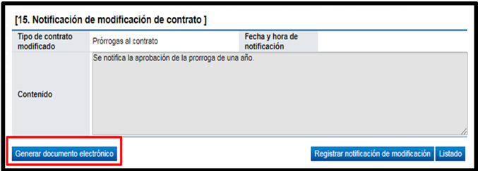

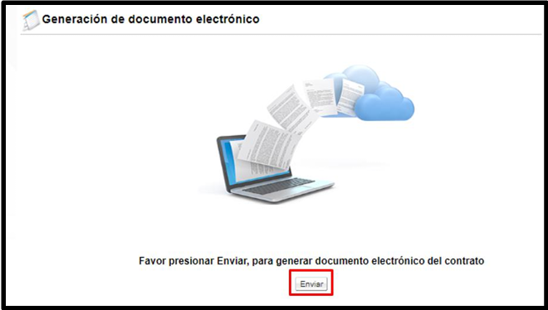

  - Verificación De Condiciones Previo A Elaborar Adenda Del Contrato Y Su Notificación
(Tramitador: Administrador del Contrato oficina usuaria)

Para realizar el proceso de verificación de cumplimiento del contratista, el Administrador del Contrato con el rol “Contrato 3”, ingresa al menú “Procedimiento de la Institución Compradora”, “Contratación Electrónica”, y luego al submenú “confección de contrato”, oprime en la opción “contrato modificado” y busca la solicitud de modificación de su interés presiona en la pantalla “Listado de contratos modificados”.

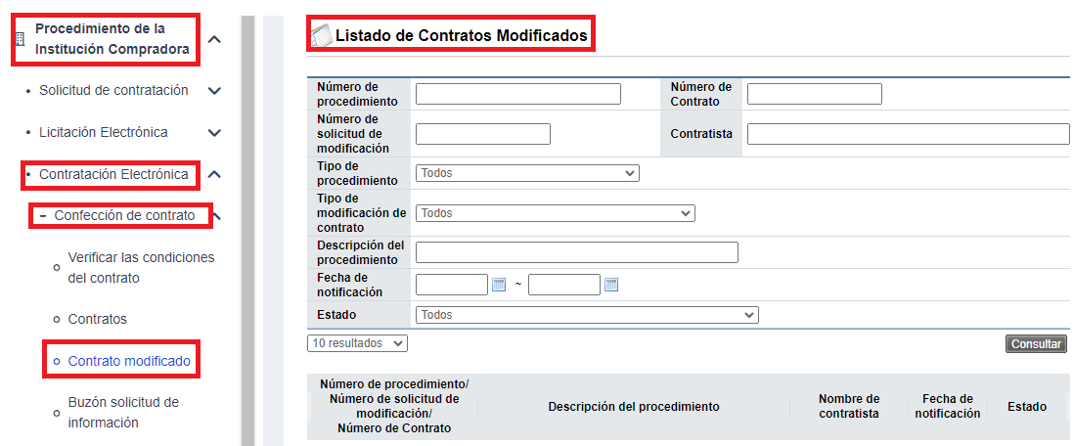

Una vez identificado el trámite ingresa al título “Verificación de condiciones”.

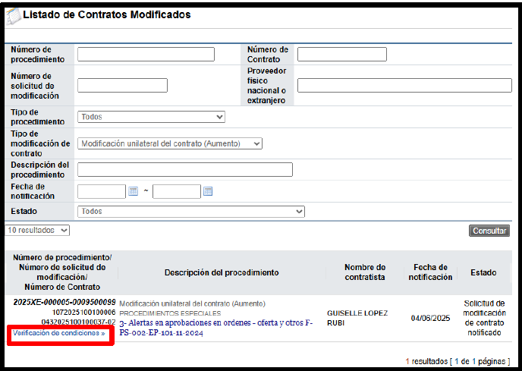

El sistema despliega la pantalla “Asignación de responsable del contrato y notificación de requisitos al proveedor para elaborar contrato”. El proceso de verificación de condiciones del contrato tanto a nivel de la Institución como del contratista se realiza con la funcionalidad actual del módulo de un contrato base.

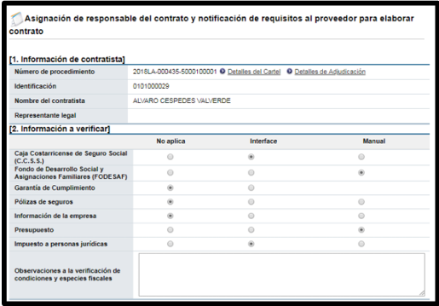

Se completa la información de funcionarios relacionados del apartado “4. Información del usuario” y se pulsa el botón “Guardar”. En caso de requerir adicionar más Administradores de contrato al procedimiento, es posible agregarlos en este apartado.

Cabe indicar, que para las prórrogas al plazo de vigencia de los contratos continuados no se solicitará el aporte de garantía de cumplimiento, por lo que se deberá seleccionar en todos los casos la opción “No aplica”, ya que el control de la vigencia para las garantías de dichos contratos lo tramitará el Subproceso de Verificación y Ejecución Contractual del Departamento de Proveeduría.

Después de verificadas las condiciones del contrato en esta pantalla, se debe oprimir “Verificación completa”.

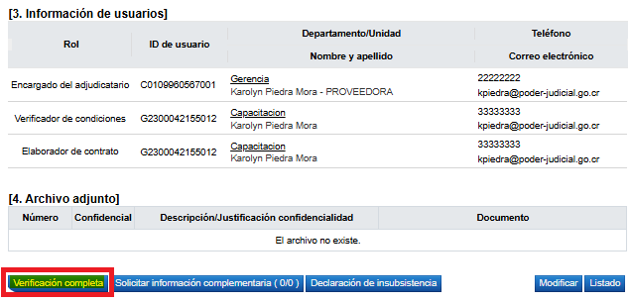

El sistema muestra el siguiente mensaje consultando si se desea trasladar el contrato para su elaboración. Oprimir el botón “Aceptar”.

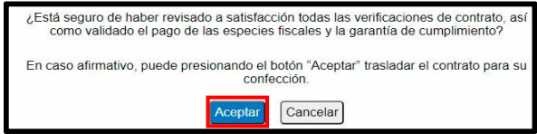

El sistema informa que el proceso ha sido exitoso. Oprimir el botón “Confirmar”.

  - Elaboración De La Adenda Del Contrato

Posteriormente, se procede a elaborar la adenda del contrato, para lo cual se ingresa en el menú llamado “Procedimiento de la Institución Compradora”, se ingresa los siguientes enlaces: “Contratación electrónica”, “Confección de contrato” y “Contratos”.
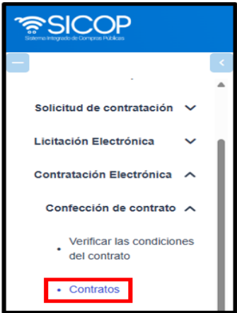

En la pantalla “Listado de contratos”, se selecciona el procedimiento relacionado, con estado verificación completa y se oprime sobre la descripción de ese procedimiento.

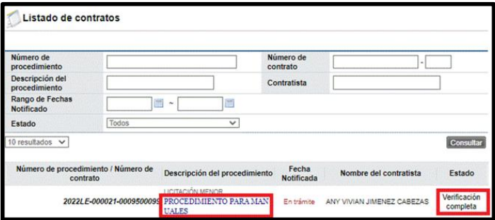

El sistema despliega la pantalla “Registro de Contrato Modificado (Prórrogas al contrato). En la sección 1 y 2 se observa información sobre la institución y la relacionada. En la sección 4, se puede consultar la firma del responsable del contratista, en tanto haya sido tramitada en el contrato inicial.

En la sección “5. Información básica del contrato”, podrá visualizar la información básica del contrato, en donde se indica el plazo de “Vigencia del Contrato” y “Prórrogas” ya modificado con base a lo tramitado en los pasos anteriores.

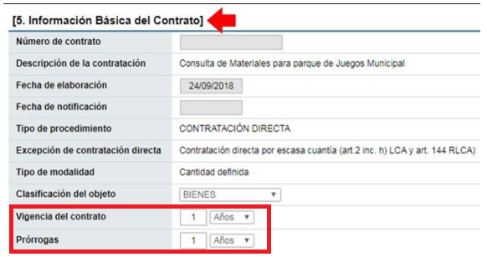

En las secciones 6 y 7 se visualiza la información de otras condiciones y de la garantía de cumplimiento y colateral.

En la sección 8 se observa la información del bien, servicio u obra, selecciona la o las líneas que van a ser objeto de esta solicitud, indica si aplica el presupuesto y además agrega la estructura presupuestaria.

En caso de ser necesario se procede anexar documentos indicando si el mismo es o no confidencial. Para continuar se pulsa el botón “Guardar”.

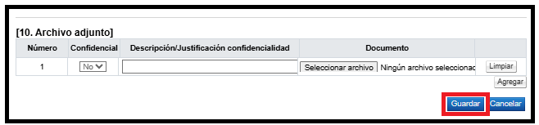

Posteriormente, al final de la pantalla se debe seleccionar el botón “Asignar Aprobador”:

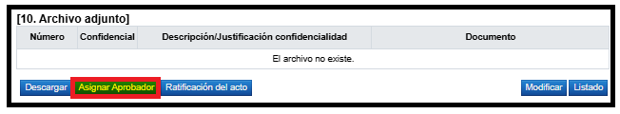

Al final de la pantalla en el apartado “Solicitud de Aprobación”, se debe seleccionar en Clasificación de aprobación la opción “No requiere aprobación/refrendo”, y se debe seleccionar la opción “No” requiere firma del contratista. En el campo Aprobador, se deberá buscar el nombre de la jefatura de la oficina o departamento, en caso de que el Administrador de contrato sea la jefatura, podrá seleccionarse a sí mismo. Luego, deberá llenar los espacios “Título de la solicitud” y “Contenido de solicitud”, y dar clic al botón “Solicitar Aprobación”.

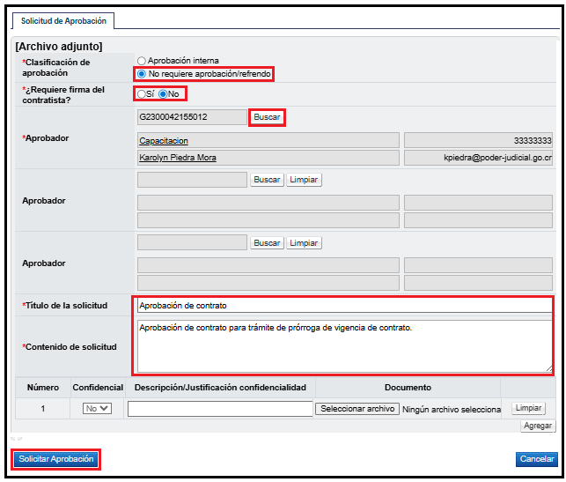

  - Aprobación de contrato:
(Jefatura de la oficina usuaria)

Una vez enviado, el sistema envía aviso al correo electrónico del Aprobador informándole que tiene una aprobación pendiente de realizar. Para dar trámite, debe ingresar al apartado “Aprobación”:

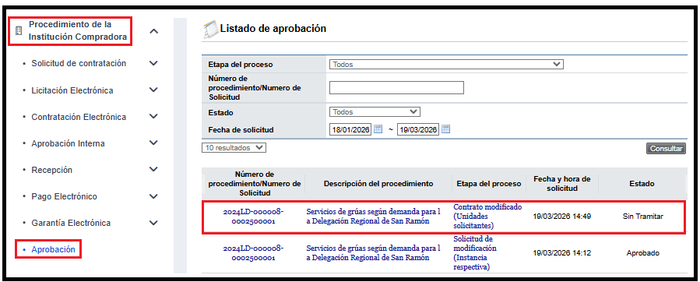

Brindar una justificación de aprobación, y dar clic al botón “Aprobar”:

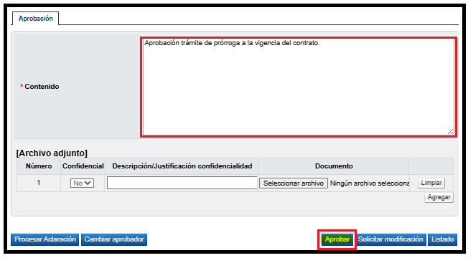

Ingresa pin de la firma digital, validar, y seleccionar el botón “Confirmar”.

Con esto se brinda la aprobación del nuevo contrato y el trámite se devuelve al Administrador del contrato de la oficina usuaria.

  - Continuidad de la Confección del contrato
(Administrador de contrato de la oficina usuaria)

Ingresa a Contratos, selecciona el procedimiento que se encuentra en estado “Contrato aprobado”:

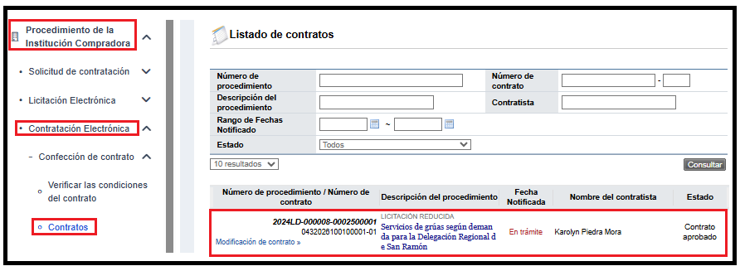

Al final de la pantalla, seleccionar el botón “Registro completo”:

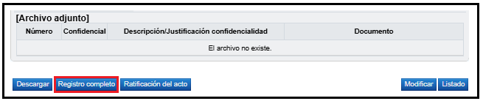

Luego, dirigirse de nuevo al final de la pantalla y dar clic en el botón “Generar documento electrónico”:

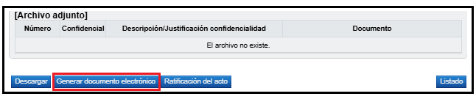

Posteriormente, seleccionar el botón “Enviar” y brindar la firma electrónica:

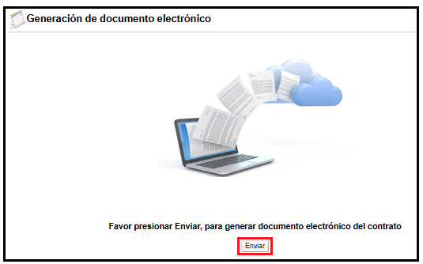

Al seleccionar el botón “Listado”, se podrá visualizar el trámite en estado “Contrato notificado”, con lo cual, se finalizaría el trámite de prórroga de vigencia del contrato.

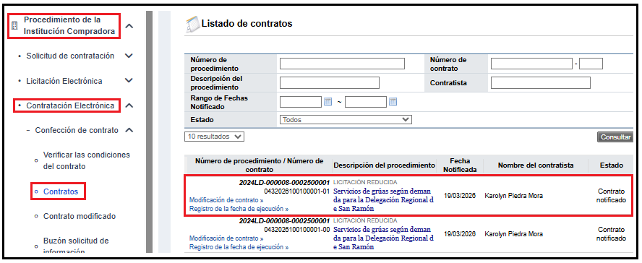

Al finalizar el trámite, el Administrador de contrato deberá notificar al Subproceso de Verificación y Ejecución Contractual para que continúen con el registro de la fecha de ejecución, conforme lo dispuesto en el siguiente apartado.

  - Notificación a VEC Para el Registro de la Fecha de Inicio
(Tramitador: Administrador de Contrato de la oficina usuaria y Administrador del Contrato de VEC)

Una vez notificado el contrato, si el mismo es de servicios o de bienes/servicios, el Administrador de contrato de la oficina usuaria deberá notificar al Subproceso de Verificación y Ejecución Contractual mediante correo electrónico a la dirección licitaciones@poder-judicial.go.cr (Recepción de Documentos – Proveeduría Judicial), para que el Administrador del Contrato por parte de VEC, pueda registrar la fecha de ejecución del servicio contratado.

Se aclara que es necesario atender el registro de la fecha de inicio en el sistema, para que el sistema le pueda habilitar a los proveedores las pantallas para la solicitud de modificaciones al contrato en caso de así requerirlo.

De igual manera, se adjunta manual de SICOP para su consulta.

- TEMAS VARIOS RELACIONADOS A LA EJECUCIÓN CONTRACTUAL Y REAJUSTE DE PRECIOS (VEC)

(Aplica para contratos continuados elaborados por parte de la Dirección Jurídica y que requieren seguimiento del Subproceso de Verificación y Ejecución Contractual del
Depto. de Proveeduría)

Pese a que nuestra institución aún no tramitará temas de ejecución vía SICOP, a modo de información general, se procede a recopilar los temas que competen a trámites en dicha etapa de un contrato continuado. Los manuales que atienden el desarrollo de esta etapa, pueden ser consultados en la página principal de SICOP, los cuales desarrollan los siguientes temas:

- Prórroga al plazo de entrega del contrato (Manual P-PS-091-04-2013)
- Modificación objetos actualizados (Manual P-PS-094-04-2013)
- Gestión de reajuste de precios (Manual P-PS-121-10-2015)
- Elaboración de órdenes de pedido (Manual P-PS-107-09-2014)
- Evaluación de proveedores (Manual P-PS-116-02-2015)
- Cesión de contrato (Manual P-PS-155-07-2020)
- Suspensión de contrato (Manual P-PS-157-07-2020)
- Suspensión del plazo de entrega (Manual P-PS-153-03-2020)
- Solicitud de Información etapa ejecución contractual (Manual P-PS-165-01-2021)
- Administrador del contrato anexa documentos al expediente electrónico (Manual P-PS-193-03-2023)

Para poder acceder a los mismos, no es necesario poseer firma digital ya que éstos, son de acceso público, solamente se debe ingresar a la página principal de SICOP, y en el apartado Centro de Atención, seleccionar la opción Procedimientos para usuarios:

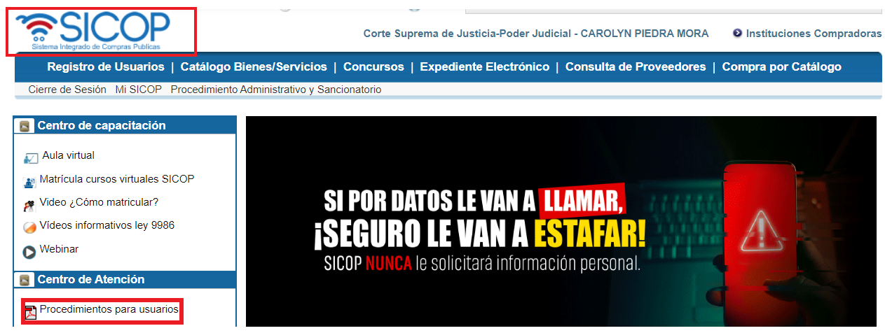

Luego la opción Manual de procesos para instituciones, y dirigirse al apartado 9. Contrato y contrato modificado, en donde podrá ubicar el manual del trámite que requiere atender en la plataforma.

